## 一些概念：

### 1.1 web应用与服务:

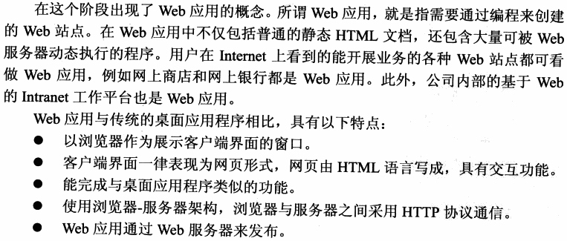

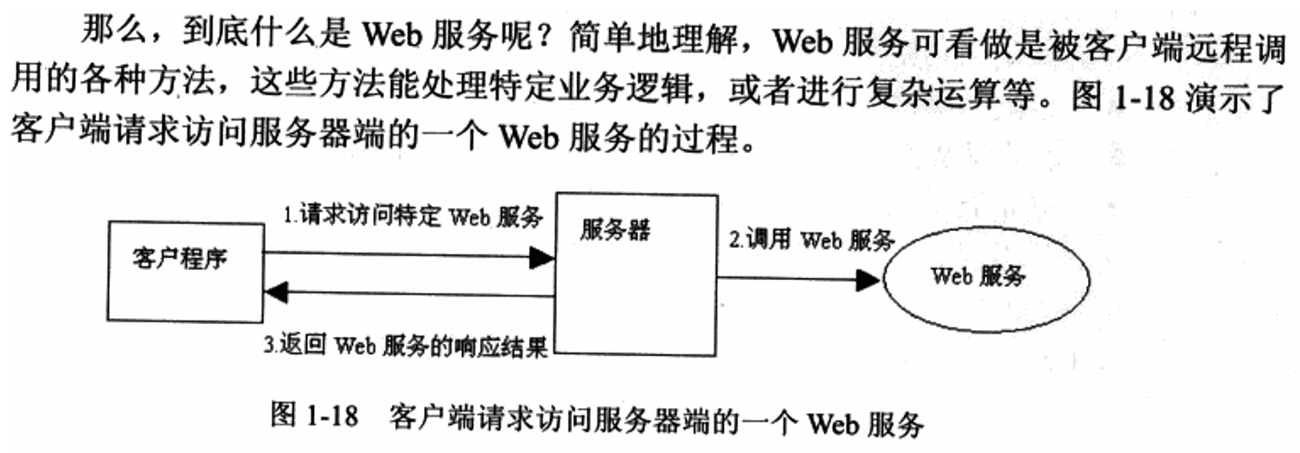

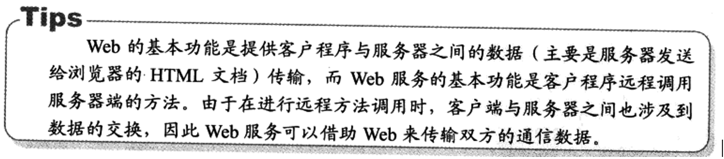

反思：Web应用就是我们平时写的**前端和后台**的代码，它们都是**部署**在服务器上，前端里的文件是可以**直接**返回给浏览器的，让浏览器负责解析、运行（JS）或展示（HTML）,**后台则是被Web服务器动态调用/执行的程序，即上面说的Web服务。所以前端和后台都部署在Web服务器中**。

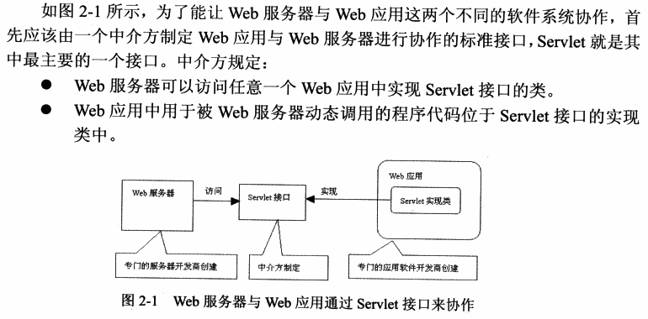

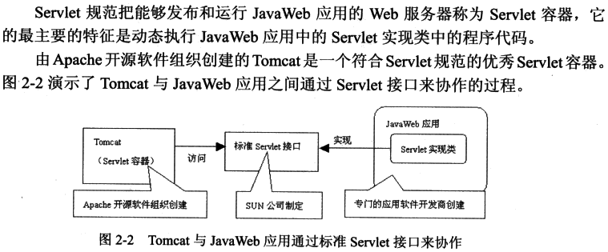

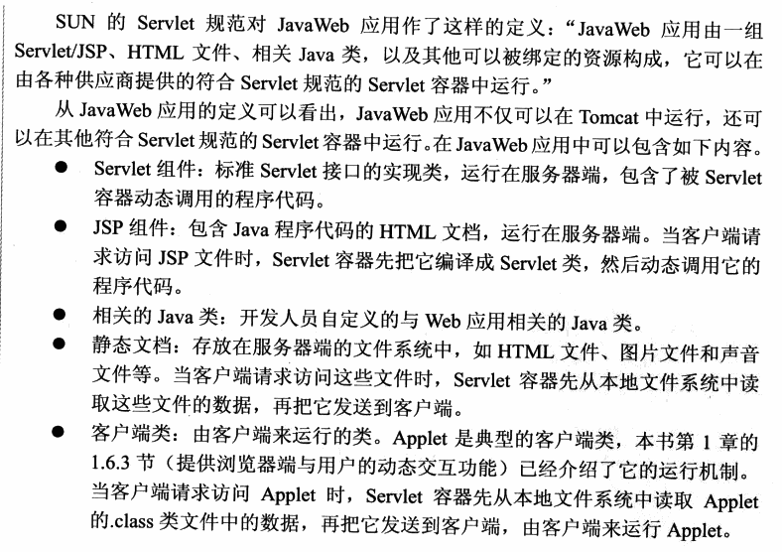



### 1.2 JavaWeb应用总结：



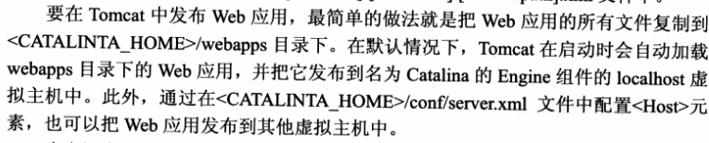

### 1.3 Restful API

REST，即Representational State Transfer的缩写。直接翻译的意思是"**表现层状态转化**"。

它是一种互联网应用程序的**API设计理念：URL定位资源，用HTTP动词（GET,POST,DELETE,DETC）操作资源。所谓的restful就是用来规范我们的api的一种约束，**以提供一套统一的机制，方便不同的前端设备（电脑、手机、平板）与后端进行通信

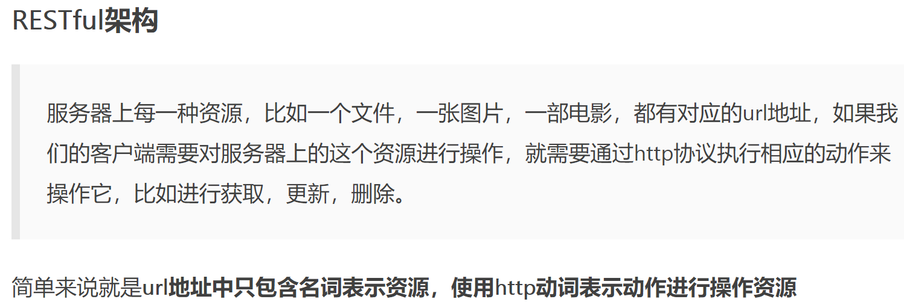

### 1.4 TCP/IP协议

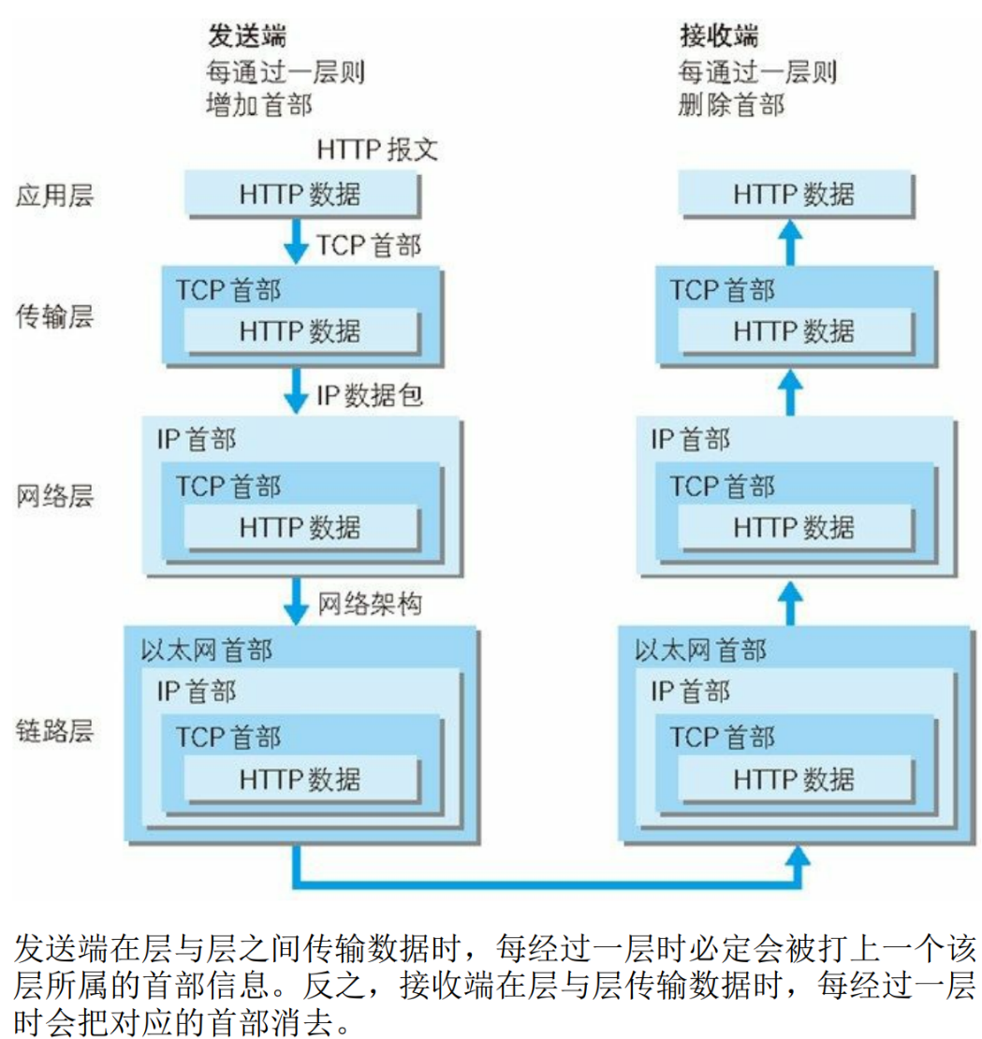

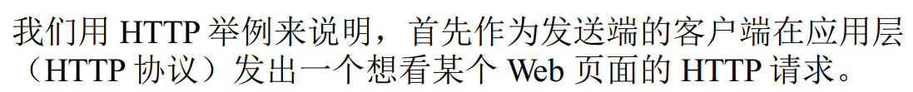

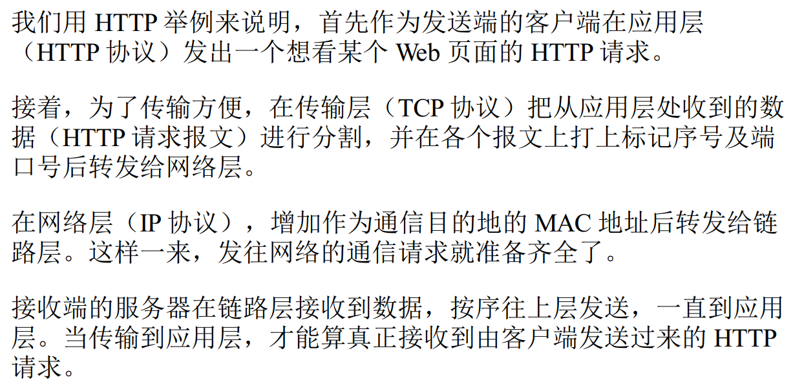

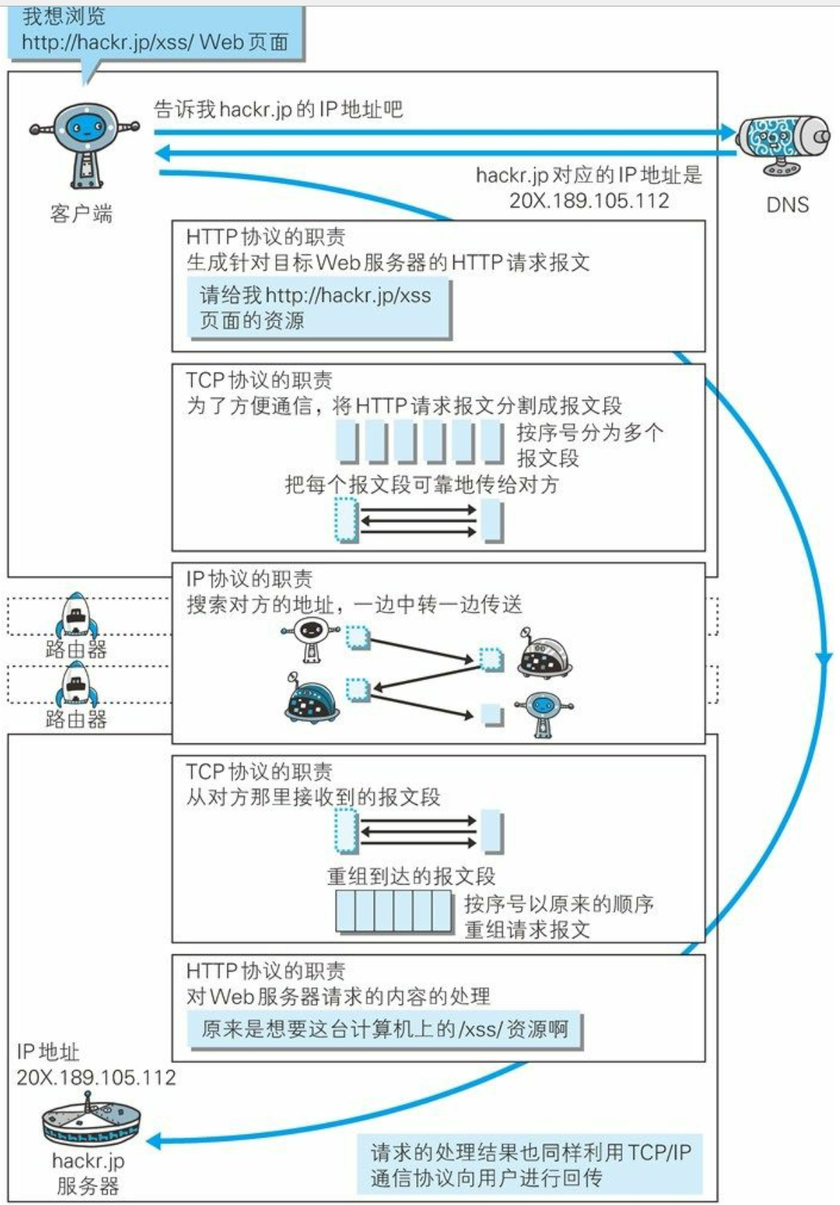

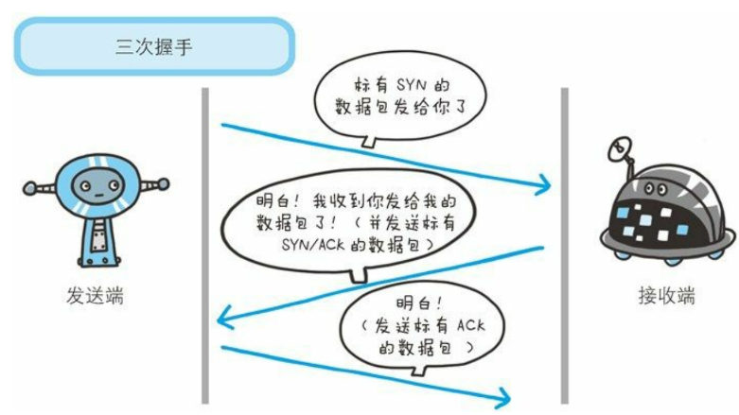

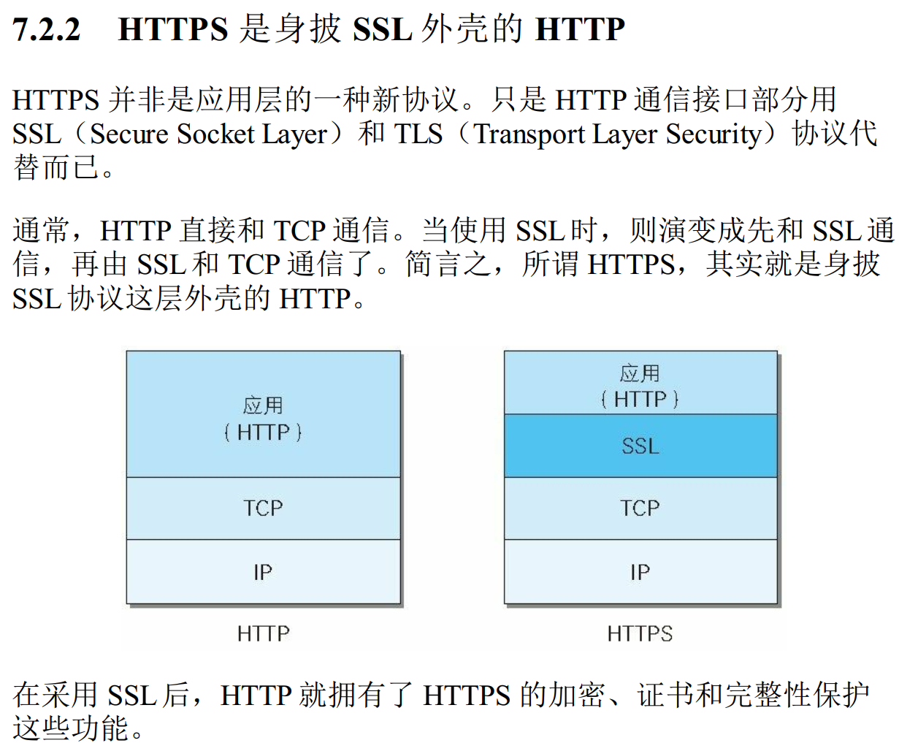

## http1.x和http2.0的区别（多次问到！）

<https://juejin.im/entry/6844903489596833800#comment>

### 多路复用

即连接共享，做到**同一个连接并行发送多个请求（而且并发请求的数量比HTTP1.1大了好几个数量级）**，一个request对应一个id，接收方可以根据request的 id将不同的请求区分开来。

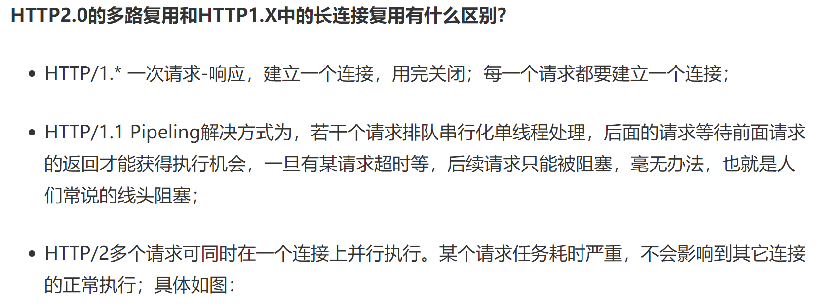

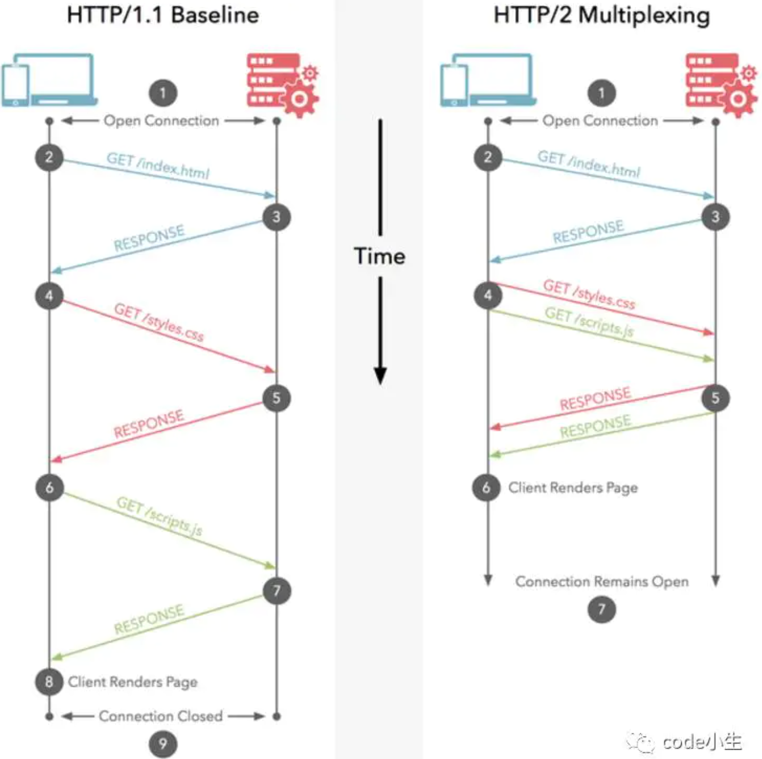

### 头部压缩

HTTP1.x的header带有大量信息，而且每次都要重复发送，页面产生的请求数也越来越多，导致消耗在头部的流量越来越多，这就是一种浪费。HTTP2.0会对头部进行压缩来避免每次都传输重复的header，方法是通讯双方各自cache一份header fields表，有变动时(采用HAPCK算法)**差量更新HTTP头部，大大减少需要传输的header的大小。**

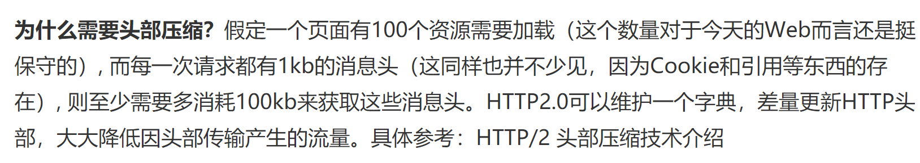

### 服务端推送（server push）

**服务端推送是一种在客户端请求之前发送数据**的机制。当代网页使用了许多资源:HTML、样式表、脚本、图片等等。在HTTP/1.x中这些资源每一个都必须明确地请求。这可能是一个很慢的过程。浏览器从获取HTML开始，然后在它解析和评估页面的时候，增量地获取更多的资源。因为**服务器必须等待浏览器做每一个请求，网络经常是空闲的和未充分使用的**。

为了改善延迟，HTTP/2引入了server push，它允许服务端推送资源给浏览器，**在服务端响应浏览器第一个请求(index.html)的时候，把客户端需要的其他附加资源一起发送到客户端。它允许服务端在浏览器明确地请求之前推送资源给浏览器，这省去了客户端重复请求的步骤，改善页面加载时间**。

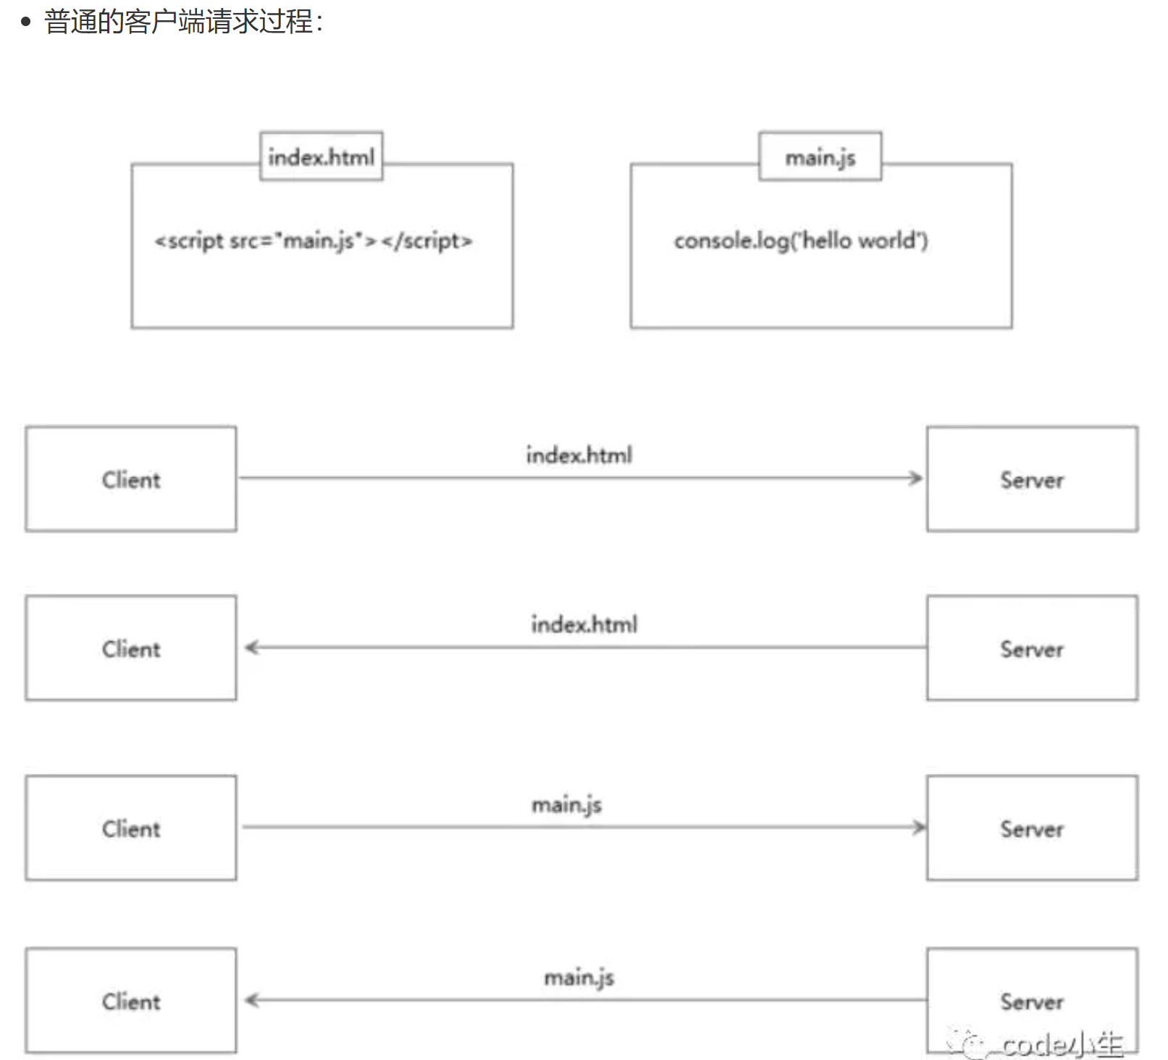

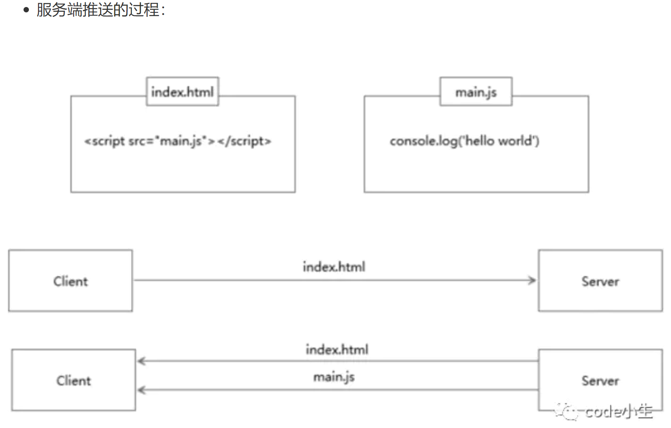

### 优点：

**大幅度提高网站响应速度，提升性能**。

## OSI七层模型/TCP/IP四层模型

https://juejin.im/post/6844904079974465544#heading-16

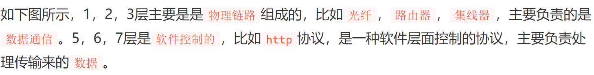

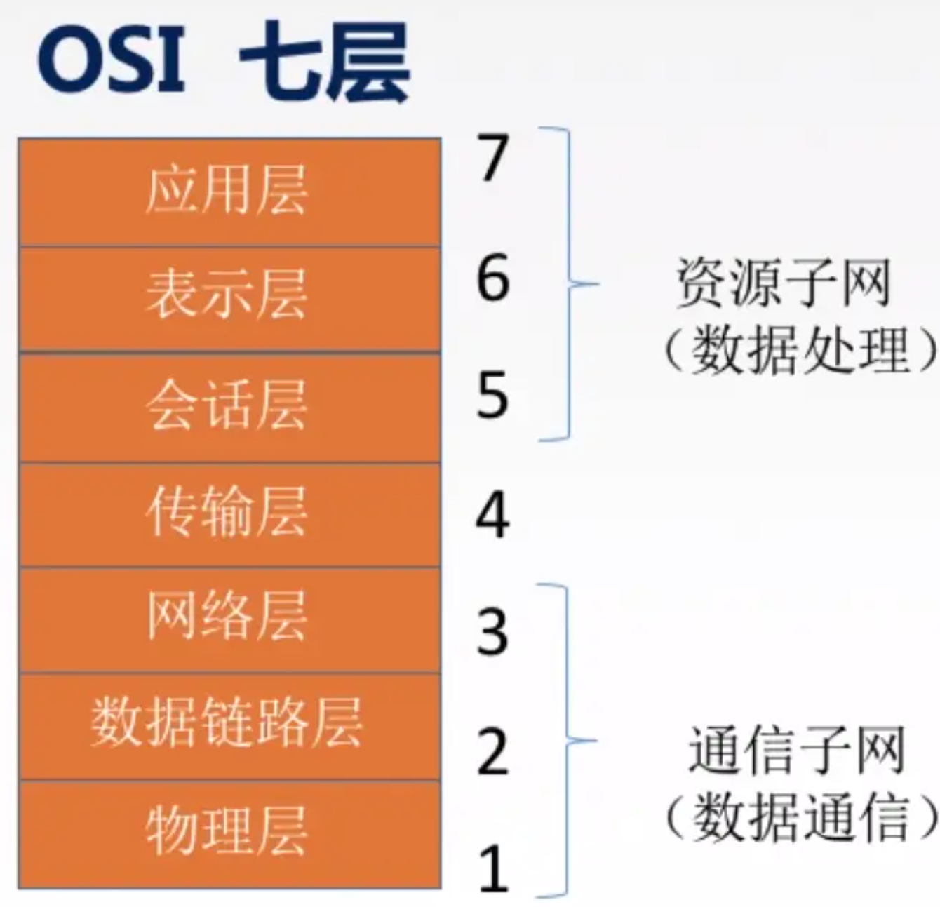

而TCP/IP 协议族按层次分别分为以下 4 层：

**数据链路层、网络层、传输层**及**应用层**。

## 应用层

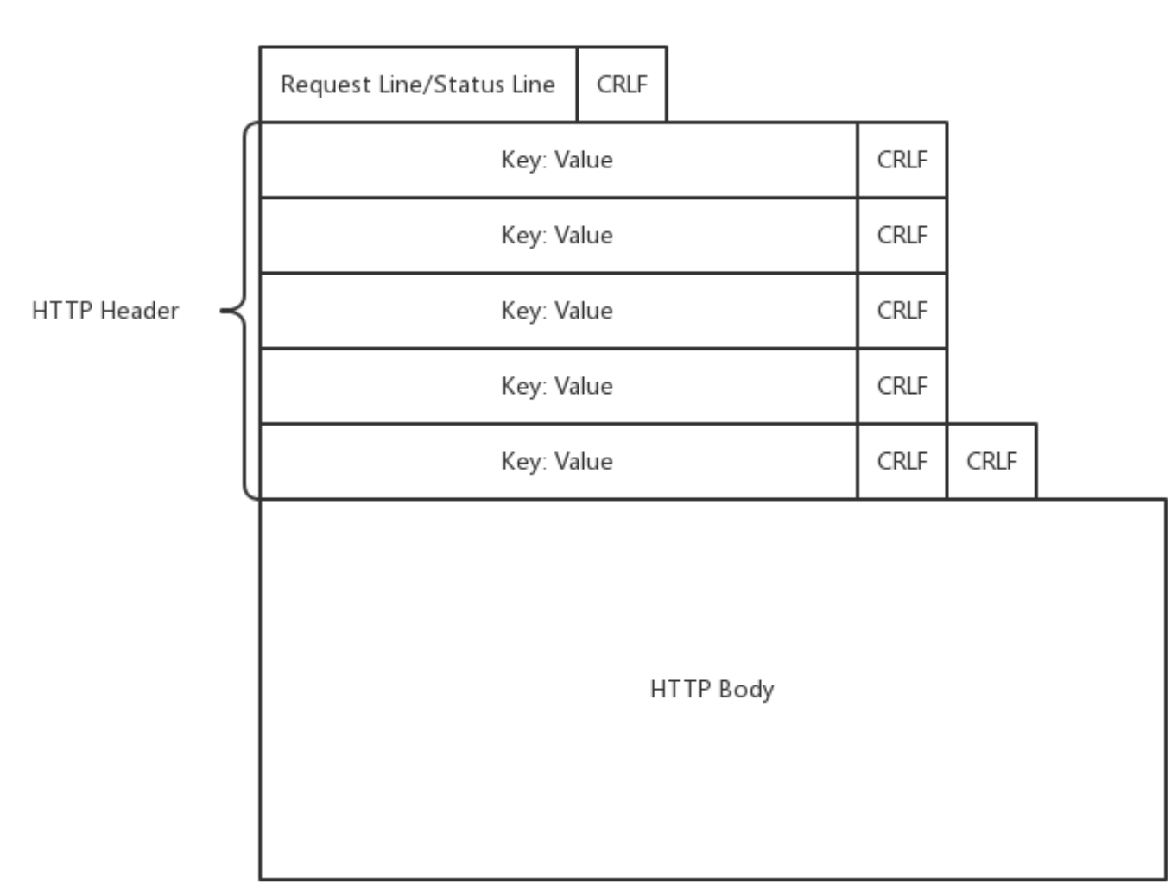

### http状态码

数字中的第一位指定了响应类别，后两位无分类。响应类别有以下 5

种：

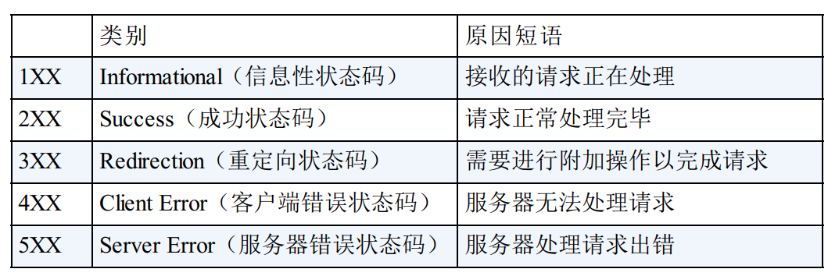

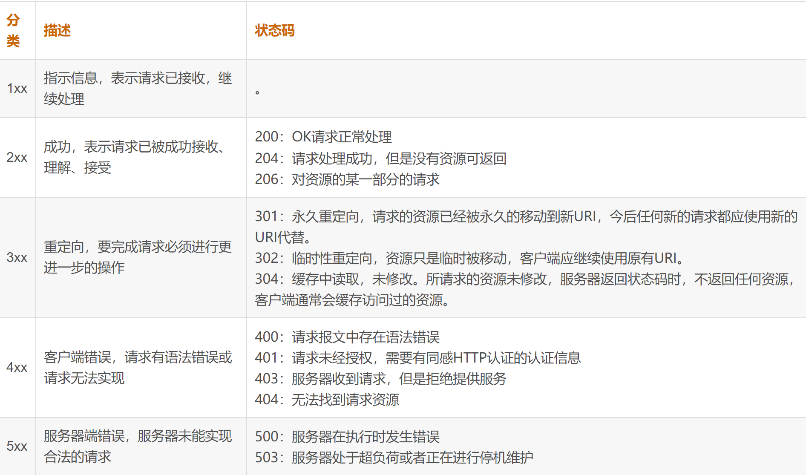

补充：

**303 See Other**

该状态码表示由于请求对应的资源存在着另一个 URI， 应使用 **GET**方法定向获取请求的资源。303 状态码和 302 Found 状态码有着相同的功能， 但 303 状态码明确表示客户端应当采用 **GET 方法获取资源**，这点与 302 状态码有区别。

**307 Temporary Redirect**

临时重定向。**该状态码与 302 Found 有着相同的含义**。尽管 302 标准禁止 POST 变换成 GET， 但实际使用时大家并不遵守。（当 **301、 302、 303 响应状态码返回时， 几乎所有的浏览器都会把POST 改成 GET， 并删除请求报文内的主体， 之后请求会自动再次发送**。）**307 会遵照浏览器标准， 不会从 POST 变成 GET**。 但是， 对于处理响应时的行为， 每种浏览器有可能出现不同的情况。

### http请求方法有什么？各自的应用场景是什么？

HTTP1.0定义了**三种**请求方法：GET, POST 和 HEAD方法

HTTP1.1新增了**五种**请求方法：OPTIONS, PUT, DELETE, TRACE 和 **CONNECT（永远不记得！）**

* GET：**获取**资源
* HEAD：**类似GET方法，只返回头部，不返回报文主体部分**。确认URI 的有效性及**资源更新的日期时间**等。使用场景是在下载一个大文件前先获取其大小再决定是否要下载, 以此可以节约带宽资源。
* **POST**：**发送数据给服务器**（比如说提交表单数据）。
* PUT：新增或者**更新（替换）资源**
* DELETE：删除指定的资源
* OPTIONS：***询问服务器针对请求的资源提供哪些请求方法***
* TRANCE：回显服务器收到的请求，主要用于测试或诊断
* CONNECT：HTTP/1.1协议中预留给能够将**连接改为隧道方式**的代理服务器，

主要使用 **SSL**（Secure Sockets Layer， 安全套接层） 和 TLS（Transport Layer Security， 传输层安全）协议把**通信内容加密后经网络隧道传输**。

### get请求和post请求的区别？

<https://www.jianshu.com/p/065fc0555056>

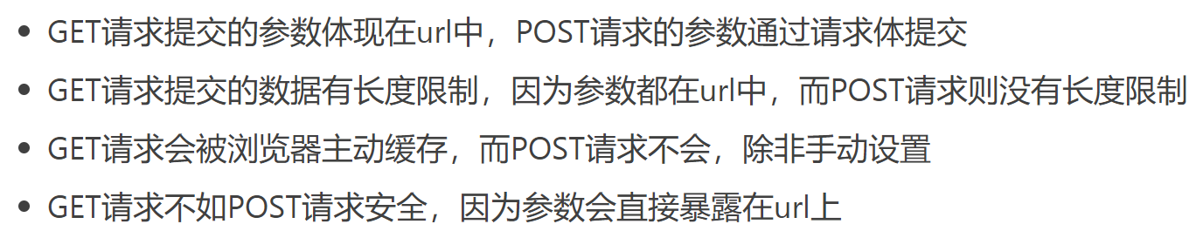

1. **应用场景**：get最常用于向服务器查询或**获取某些信息**，post通常是向服务器发送应该被保存的数据。
2. 数据的**存放位置**：GET请求通过URL传输数据，而POST的数据通过**请求体**传输。
3. 数据的**大小**：GET请求传输的数据一般小，则POST请求的数据则比较大
4. **安全性**：(简单地说)**GET请求的参数会暴露在URL上面，没有POST安全。**（POST的数据因为在请求主体内，在地址栏不可见，所以有一定的安全性保证，**而GET的数据会显示在URL上**，有可能被浏览器缓存，其他人查看浏览器的历史纪录就可以通过缓存查到数据信息。（注意：通过AJAX发GET**请求得到的页面不能被浏览器所记录下，从而进行前进，后退，刷新，收藏等操作**，给用户带来不便）

美团二面拓展：post请求能在url上面传递参数吗？

**GET请求通过请求体提交参数，POST请求通过url提交参数，在技术上是完全行的通的**。

### post和put的区别？

### https和http的区别?为什么https更安全？（tp一面）

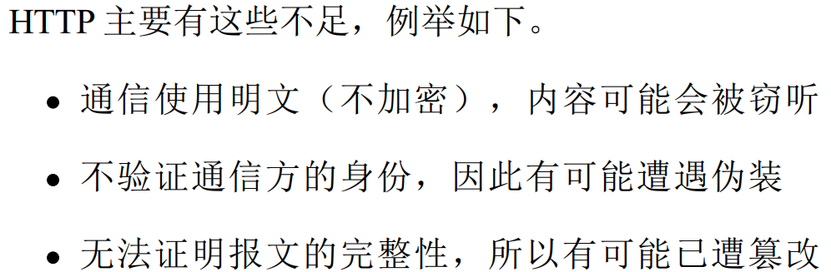

HTTP的端口是80，而HTTPS的端口是443。

HTTPS就是为了解决这些安全隐患而产生的，其实就是在HTTP的基础上加入了**加密**和**认证**机制。方法是HTTP通信接口部分使用SSL（Secure Socket Layer），也就是先和 SSL通信，再由 SSL和 TCP 通信。**在采用了SSL之后，https就有加密、 认证和完整性保护这些功能。关于加密方面**，HTTPS采用了**对称加密**和**非对称加密混合**的加密方式，流程大概是：

* 浏览器向服务器发出一个安全请求，报文中包含了一些加密算法等信息，用于协商双方使用的加密算法。

（在正式发送数据之前）

* 服务器收到请求后选择加密算法，然后和**数字证书**一起返回，这个数字证书包含了服务器的**公钥**以及数字证书认证机构(CA)颁发的数字签名。
* 浏览器收到**数字证书**后，用**预置**的数字证书认证机构的公钥验证服务器发送过来的这个数字证书是否是有效的，从而可以**验证服务器的身份**。如果有问题，会提示有风险，如果没有问题，浏览器会生成一个~~pre-master secret的随机密码串作为~~对称加密的密钥，并且用服务器的公钥进行加密，然后发送给服务器。
* 服务器收到后，利用自己的**私钥**解密，之后浏览器和服务器就可以基于**对称加密对数据进行加密和通信**。

#### 关于https中间人劫持：

详见《码农翻身》P202

是指只在http的基础上加入对称加密和非对称加密混合的机制，没有通过CA验证通信方身份的时候，中间人截取了（服务端）公钥，**换成自己的公钥**，冒充通信方和双方进行通信，从而对通信内容监听甚至篡改。

### form表单提交的Content-Type类型

Content-Type是指http/https发送信息至服务器时的内容编码类型

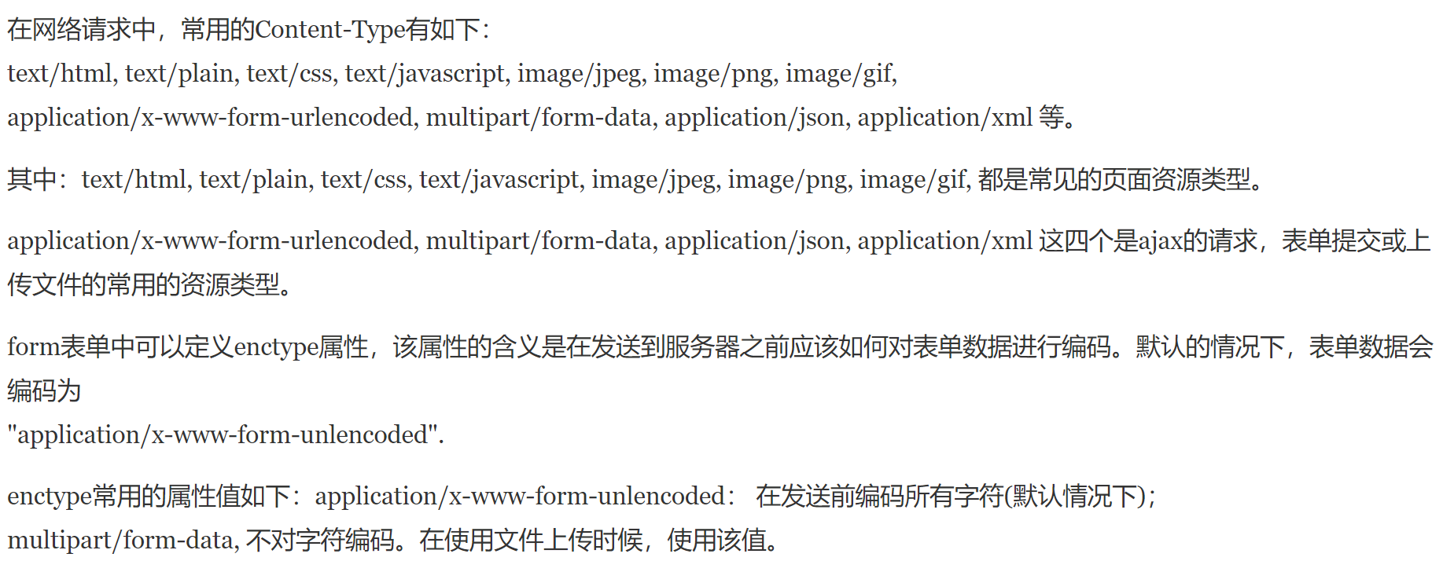

enctype 属性规定在发送到服务器之前应该如何对**表单数据进行编码**

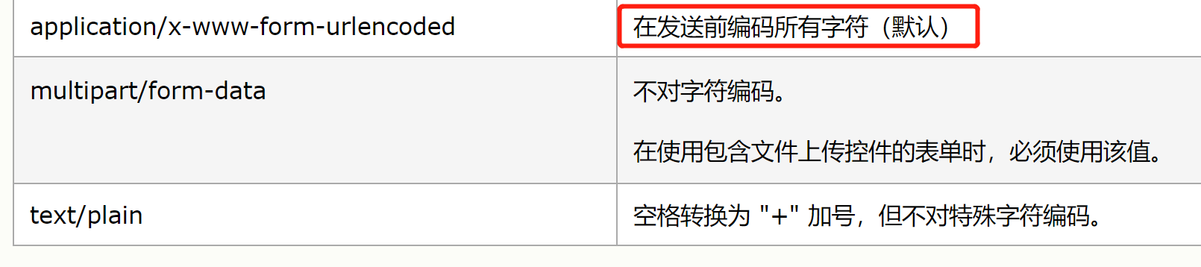

## 网络地址转换(NAT)

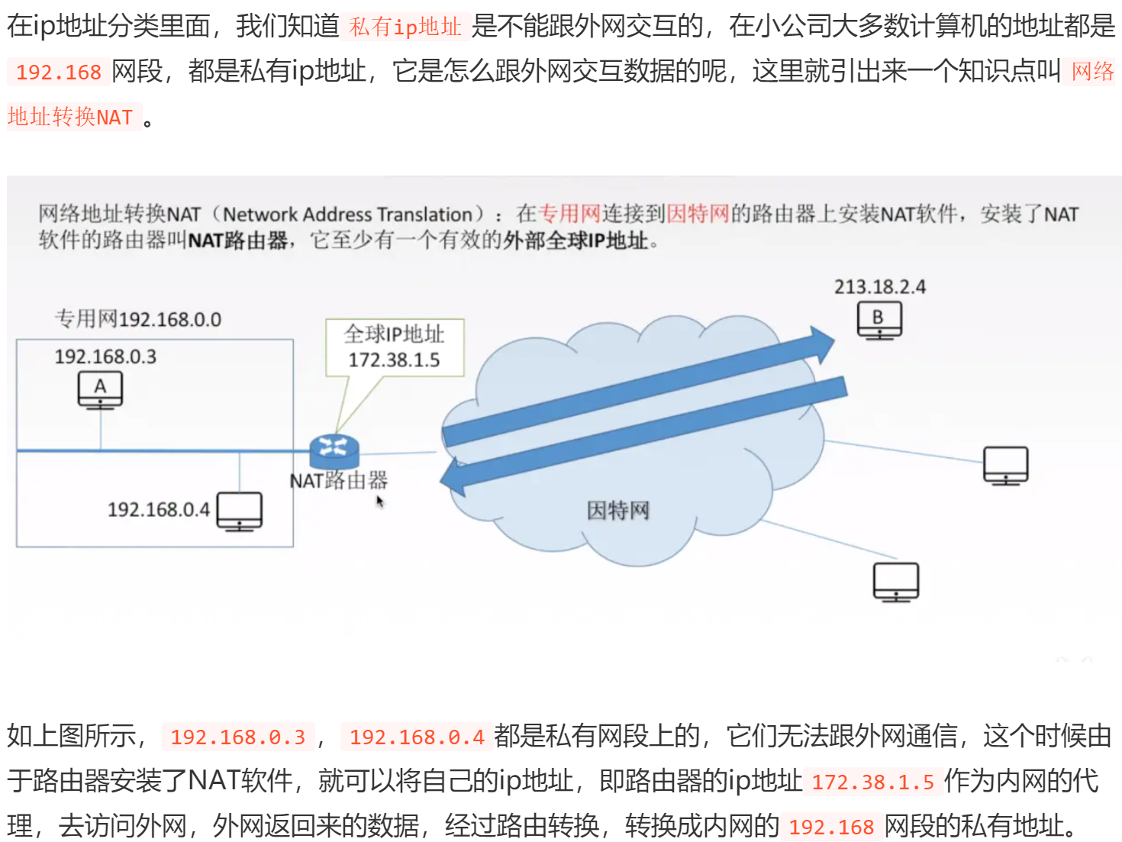

## ARP协议？如何设计一个ARP表？（tp二面）

ARP 协议（Address Resolution Protocol）,是一种用以解析地址的协议，根据通信方的 **IP 地址就可以查/解析出对应的 MAC 地址**。

ARP协议的过程：

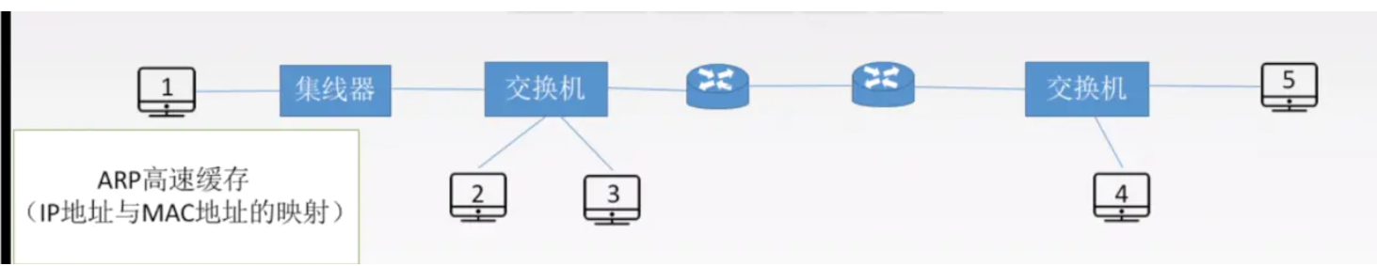

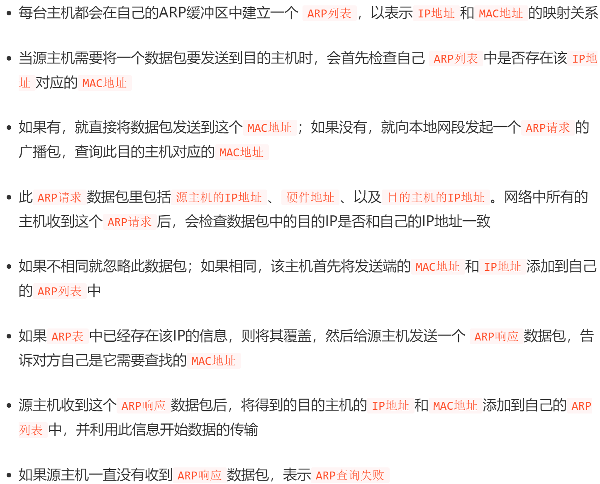

## 传输层相关

参考B站视频：<https://space.bilibili.com/360996402/channel/detail?cid=87338>

### 传输层概述：

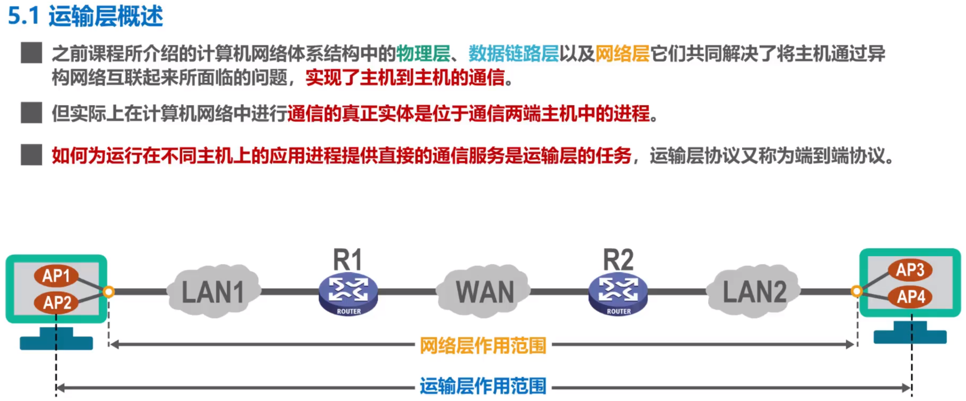

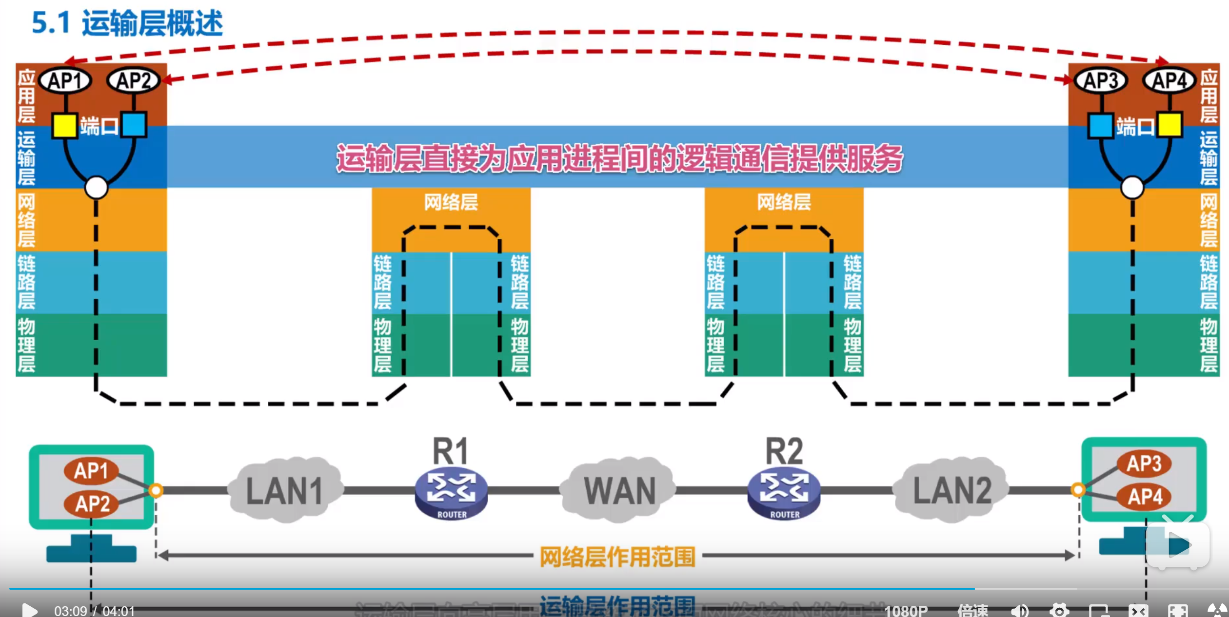

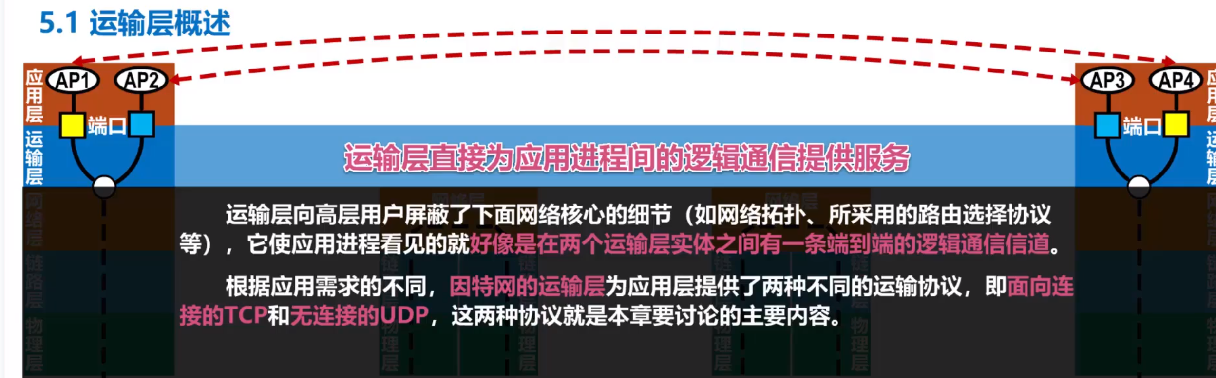

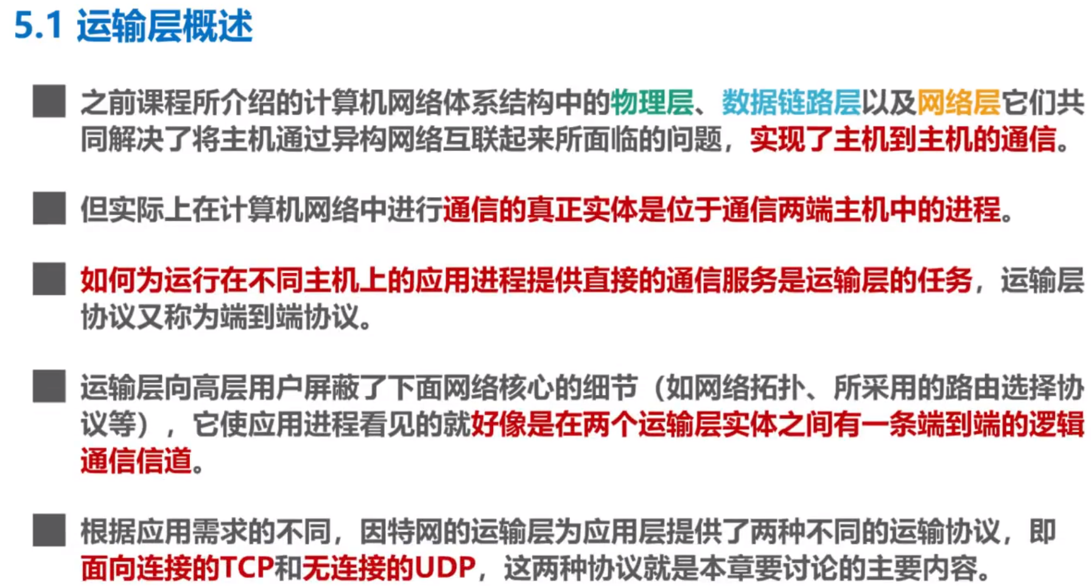

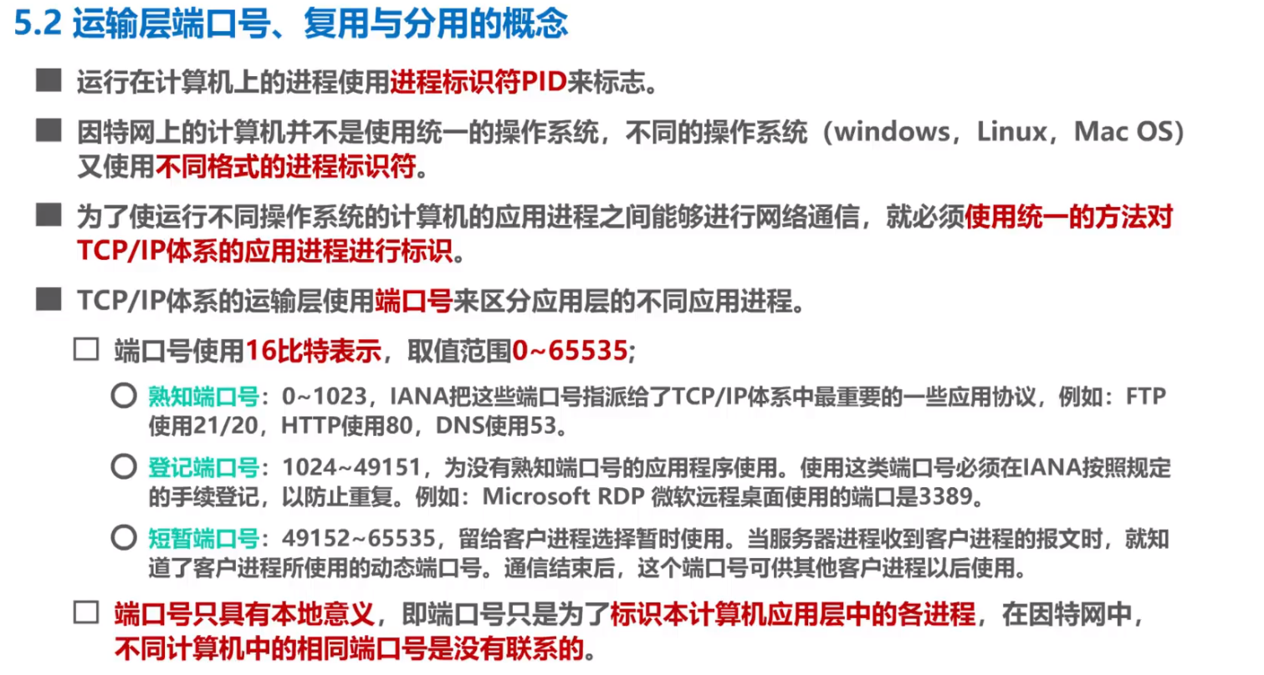

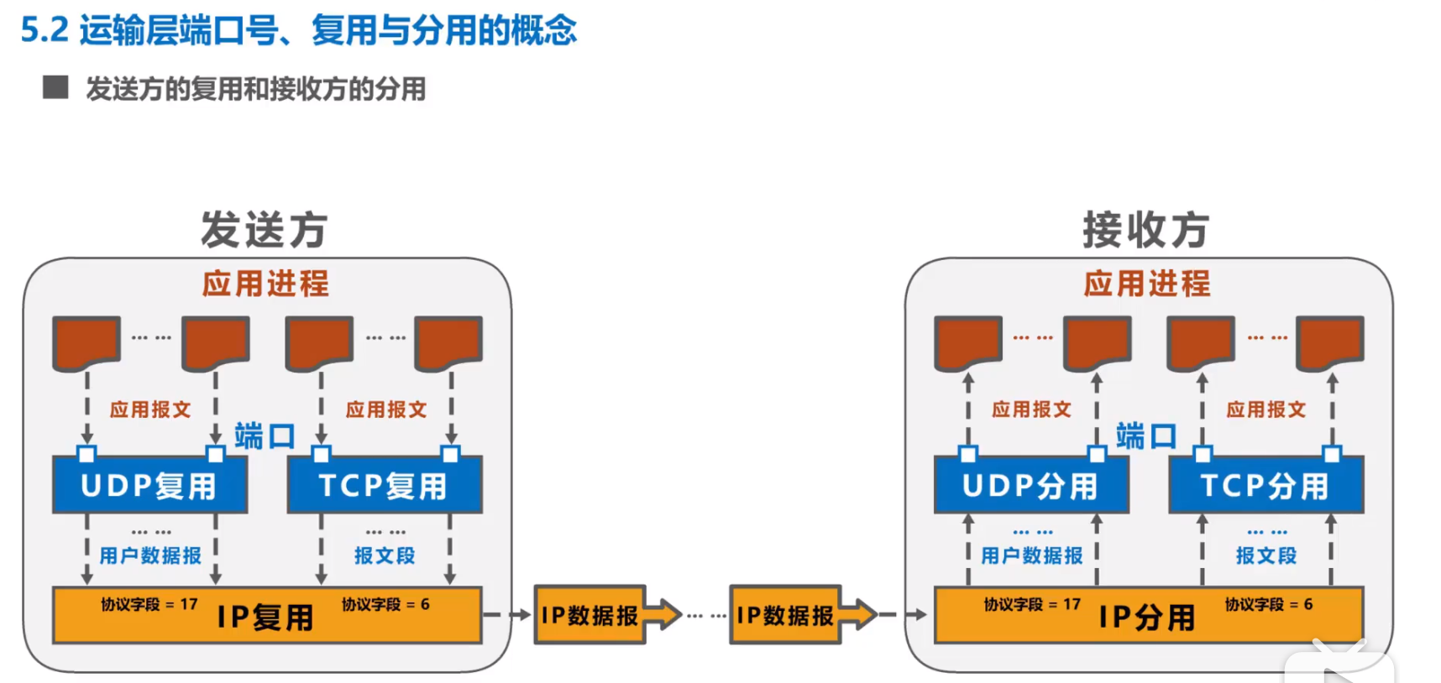

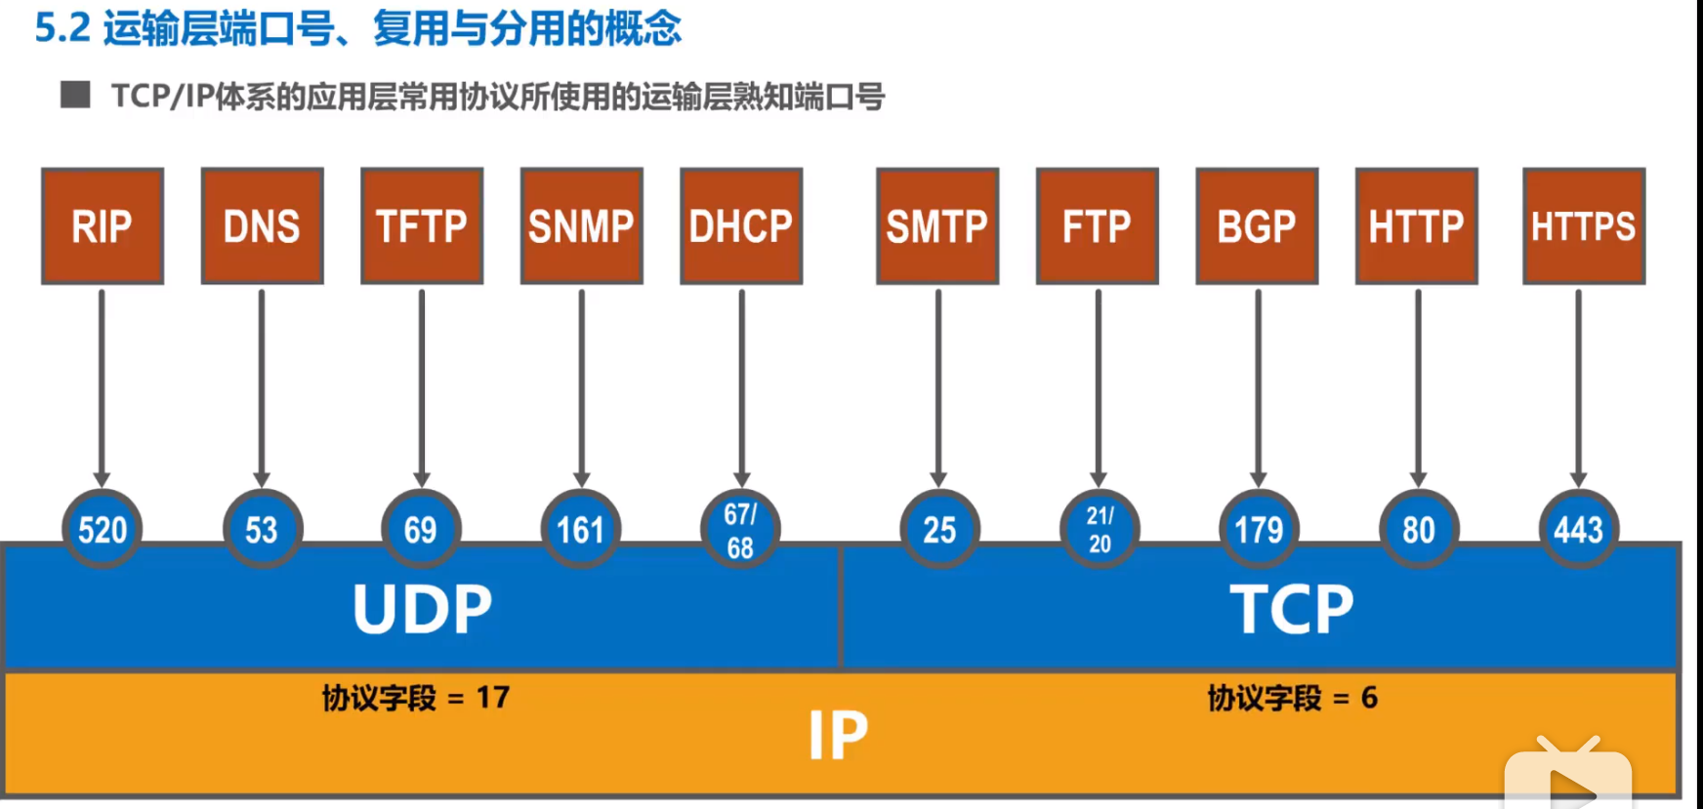

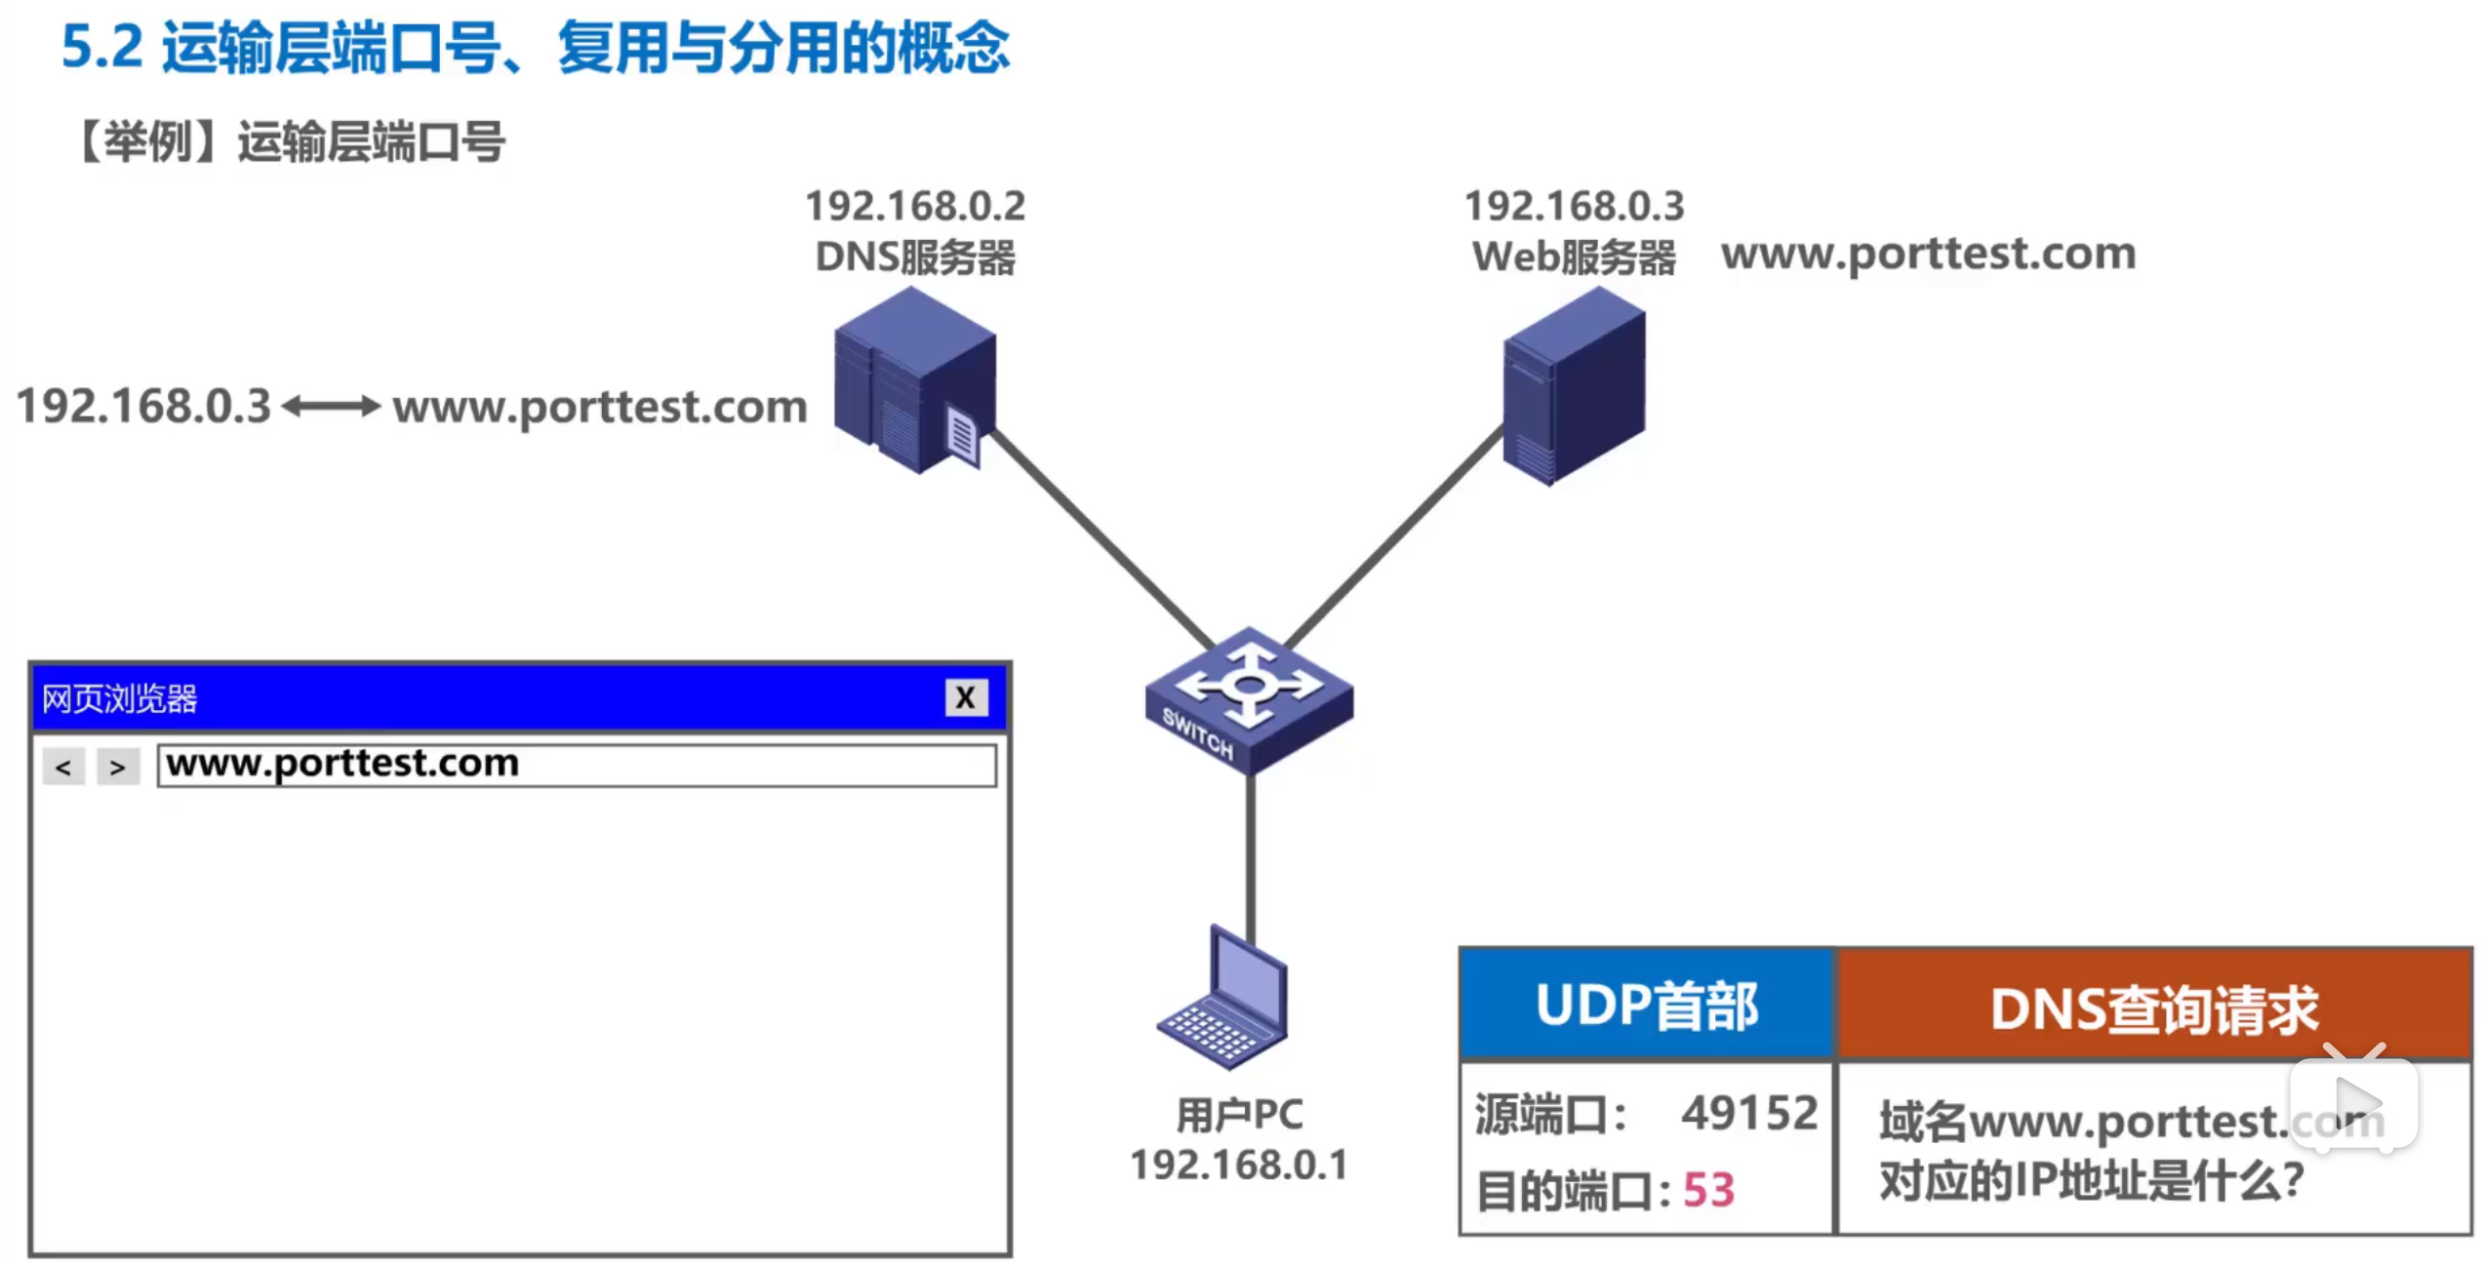

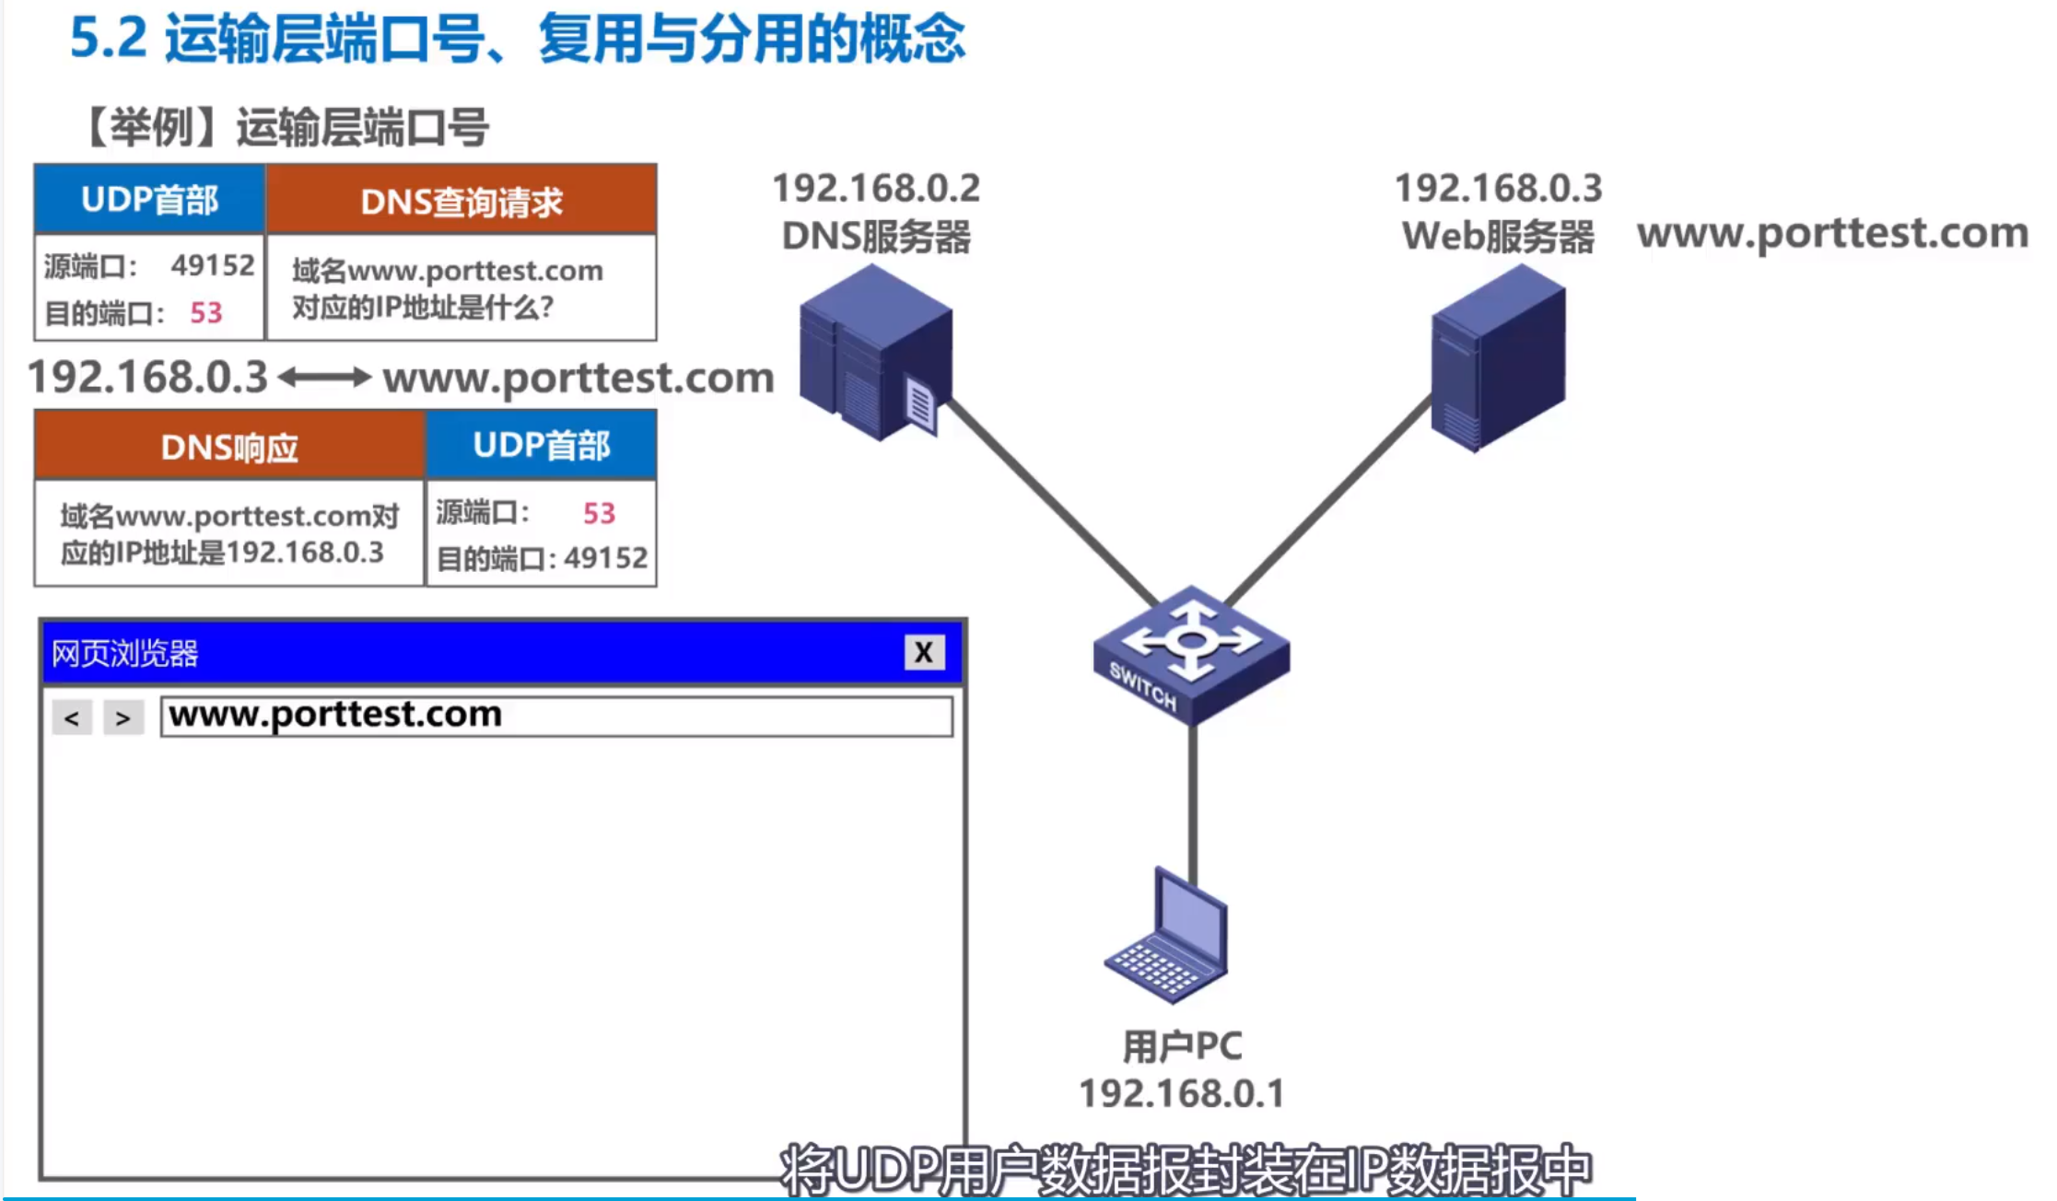

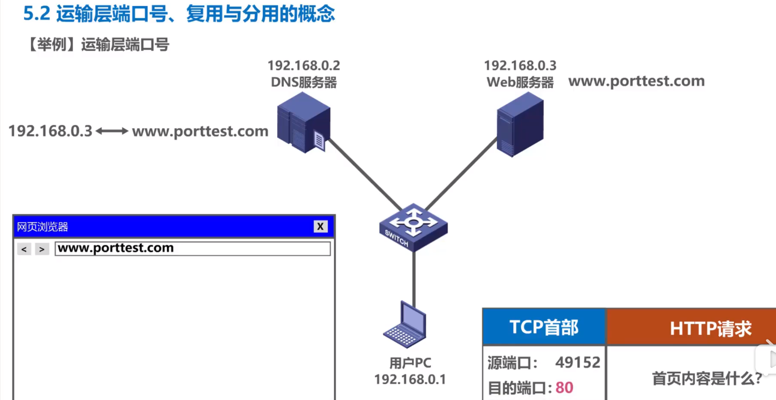

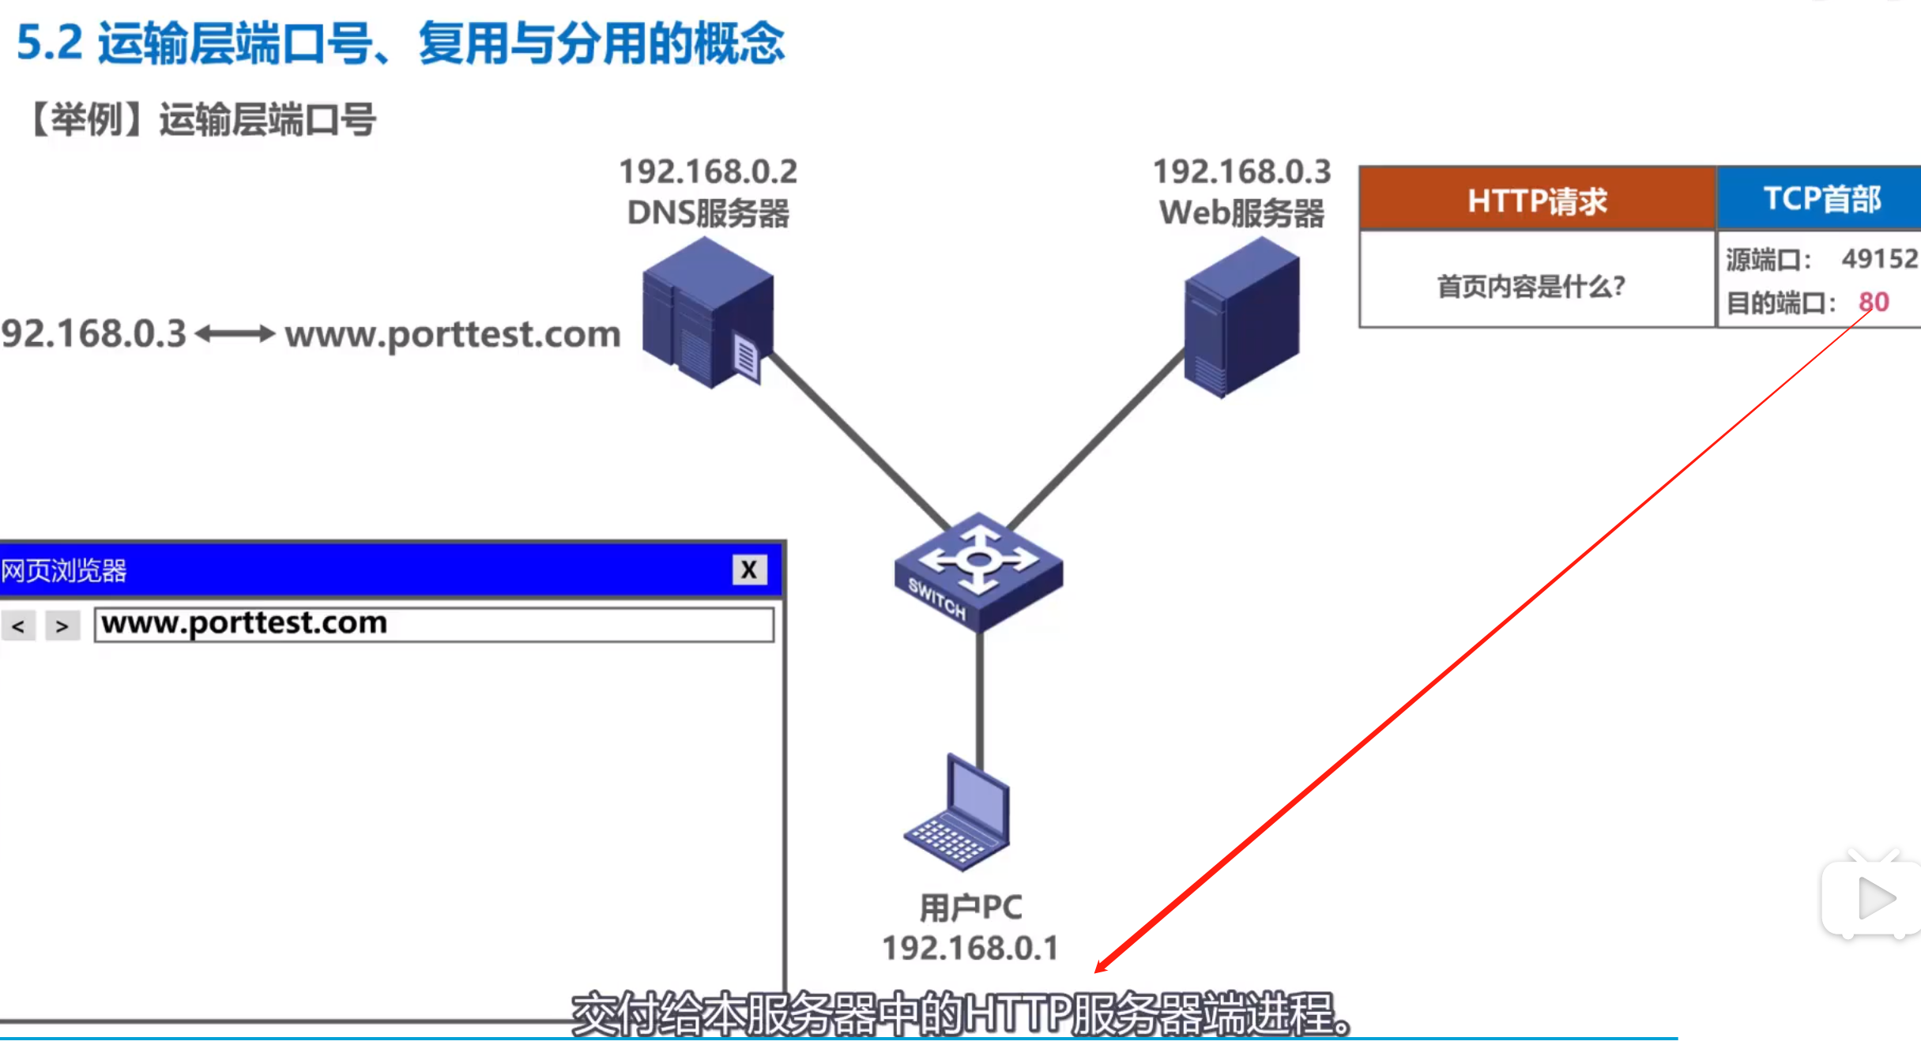

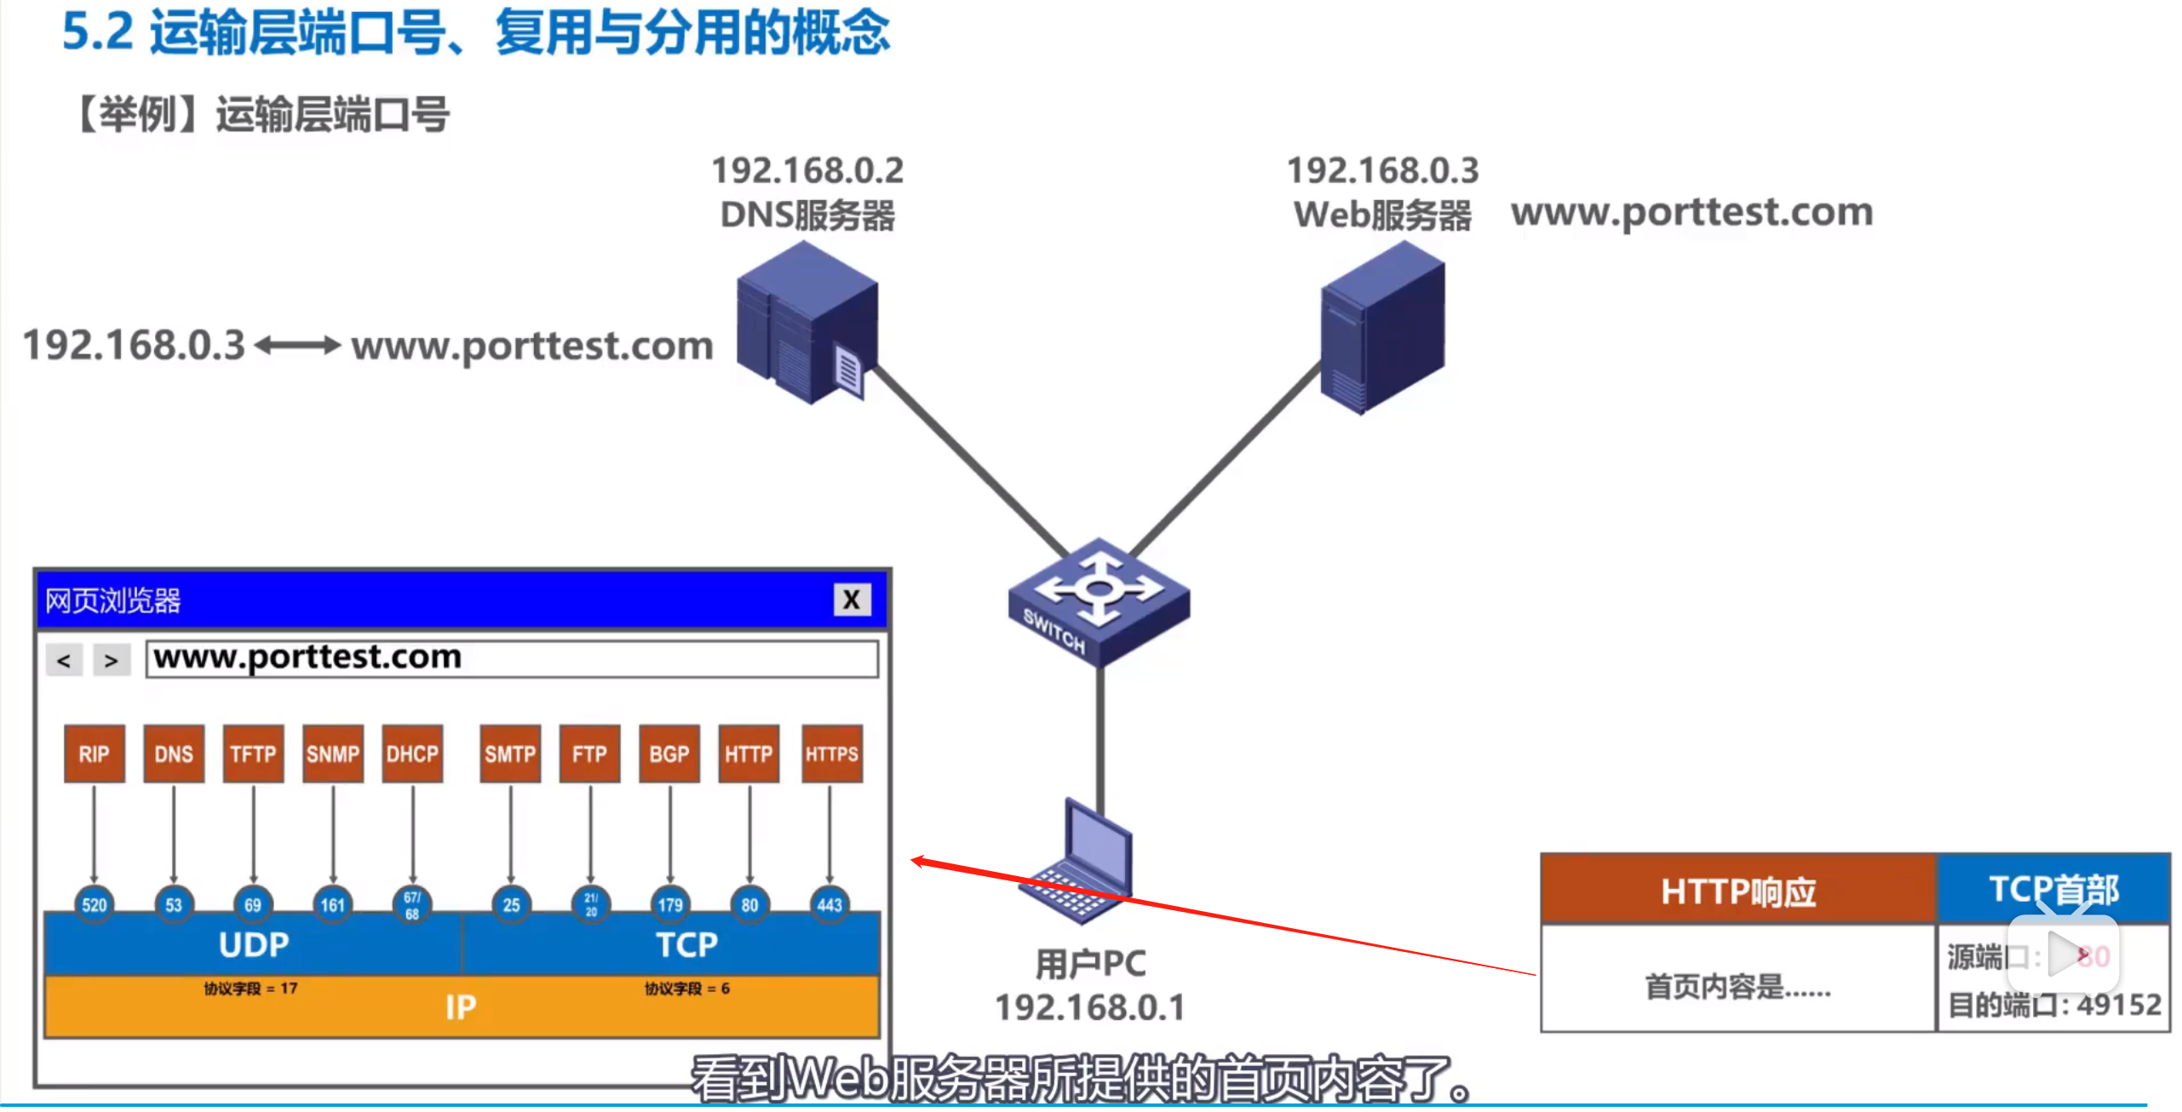

### TCP和UDP的对比

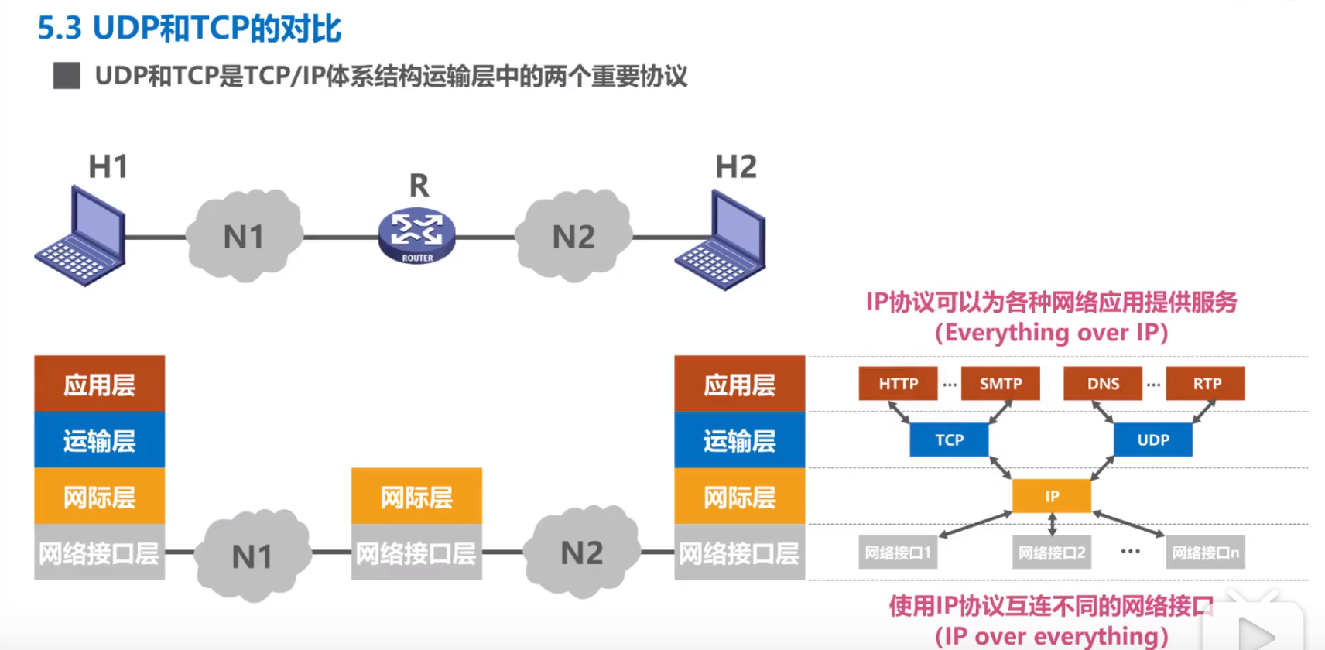

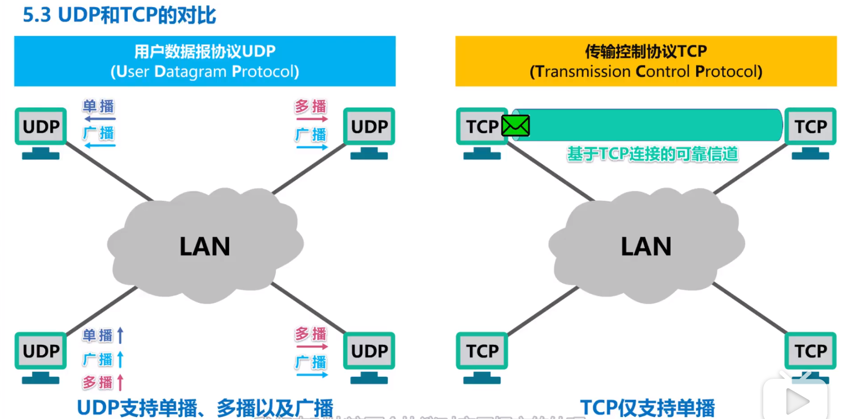

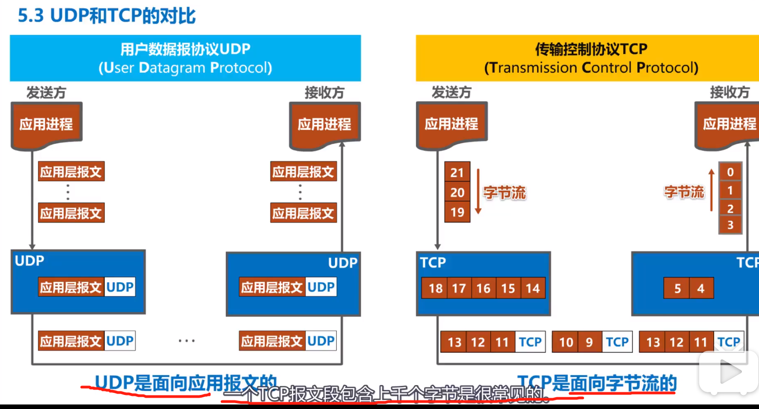

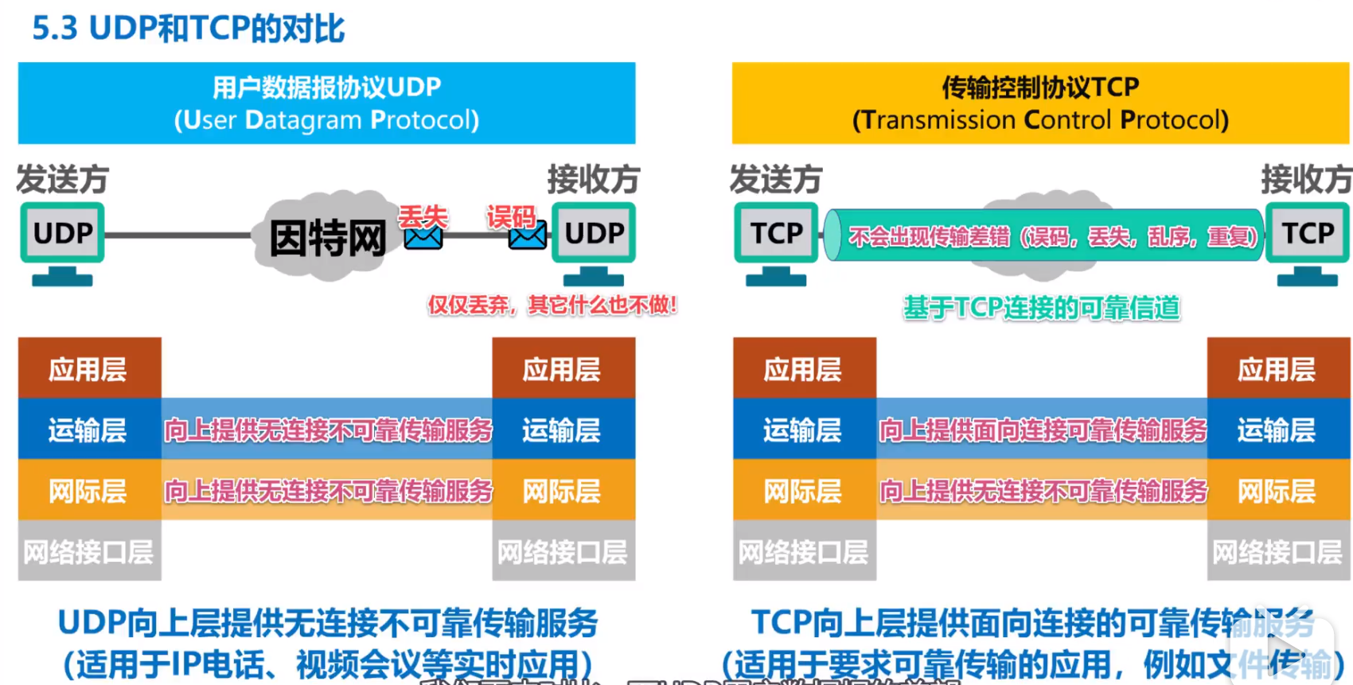

#### 总结：TCP与UDP的区别

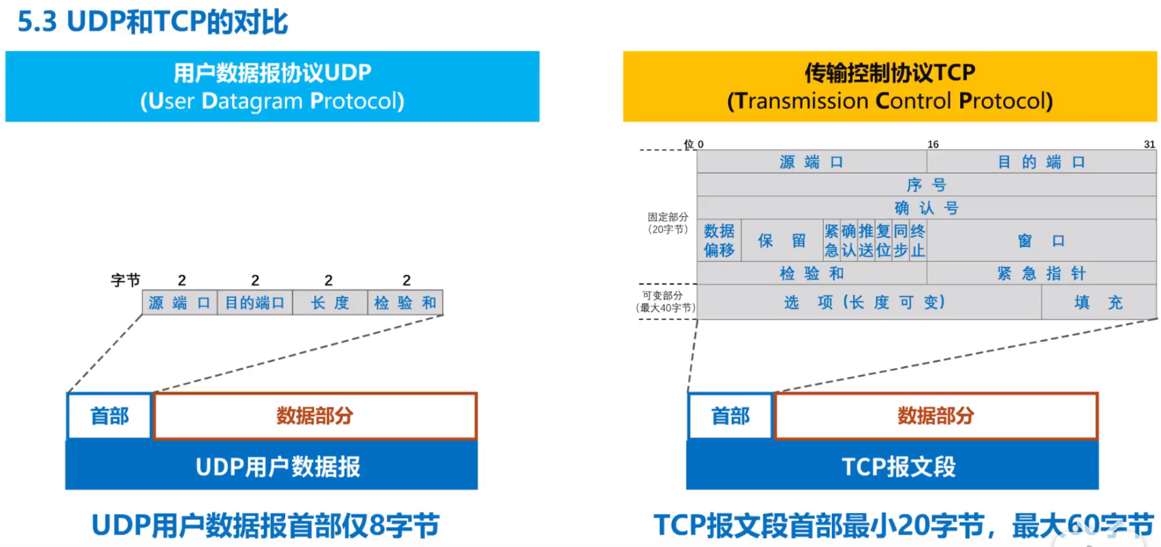

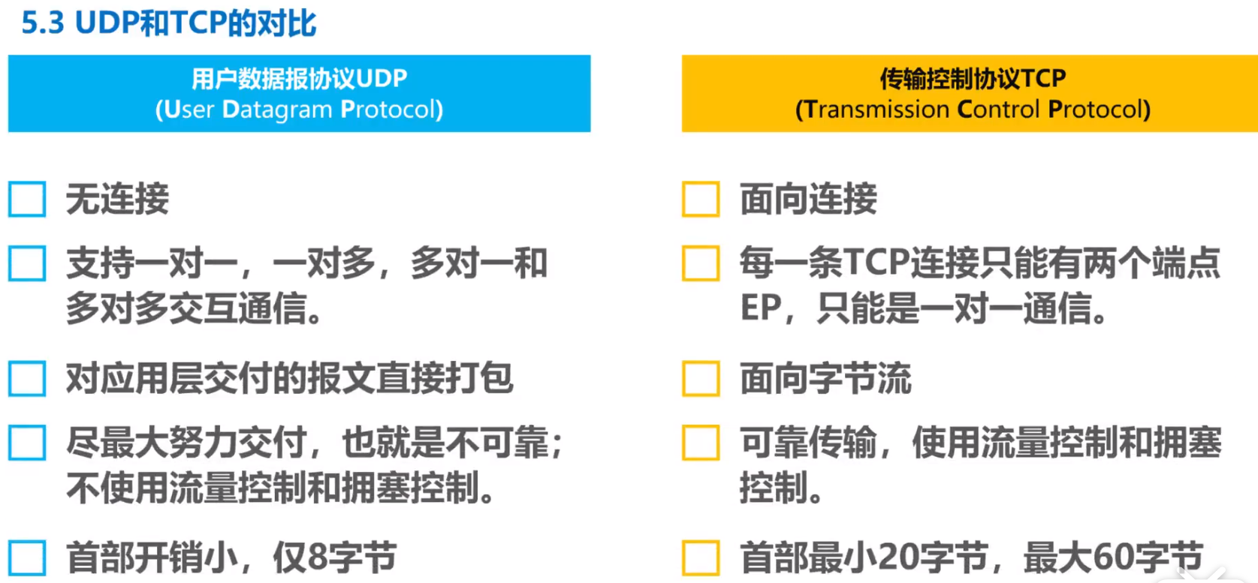

**连接指的是逻辑连接关系，而不是真正的物理连接**



### tcp三次握手

三次握手（Three-way Handshake）其实就是**指建立一个TCP连接时，需要客户端和服务器总共发送3个包。**进行三次握手的主要作用就是为了确认双方的接收能力和发送能力是否正常、指定自己的初始化序列号为后面的可靠性传送做准备。实质上其实就是连接服务器指定端口，建立TCP连接，并同步连接双方的序列号和确认号，交换TCP窗口大小信息。

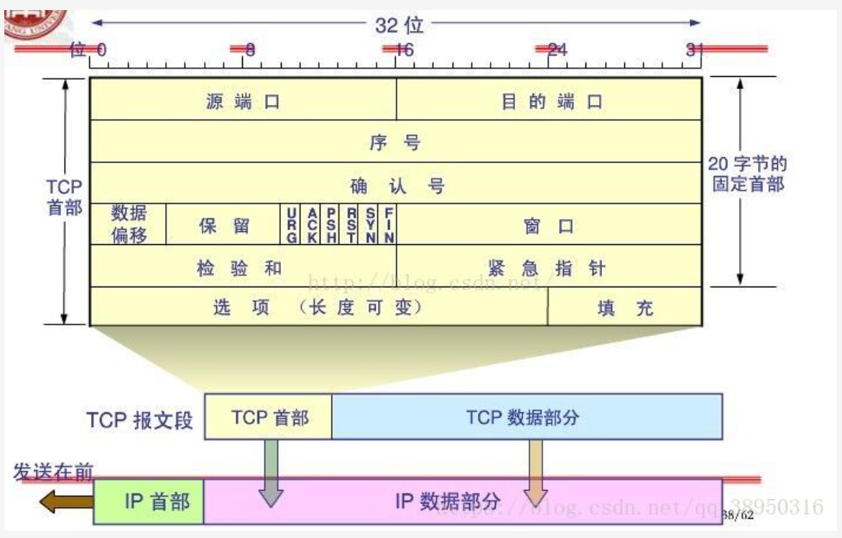

**序号seq表示本报文段携带数据的第一个字节的编号，确认号ack表示期待收到对方下一个报文段的第一个数据字节的序号，即期望接收到下一个字节的编号；因此当前报文段最后一个字节的编号+1**

（参考自：<https://www.cnblogs.com/bj-mr-li/p/11106390.html>）

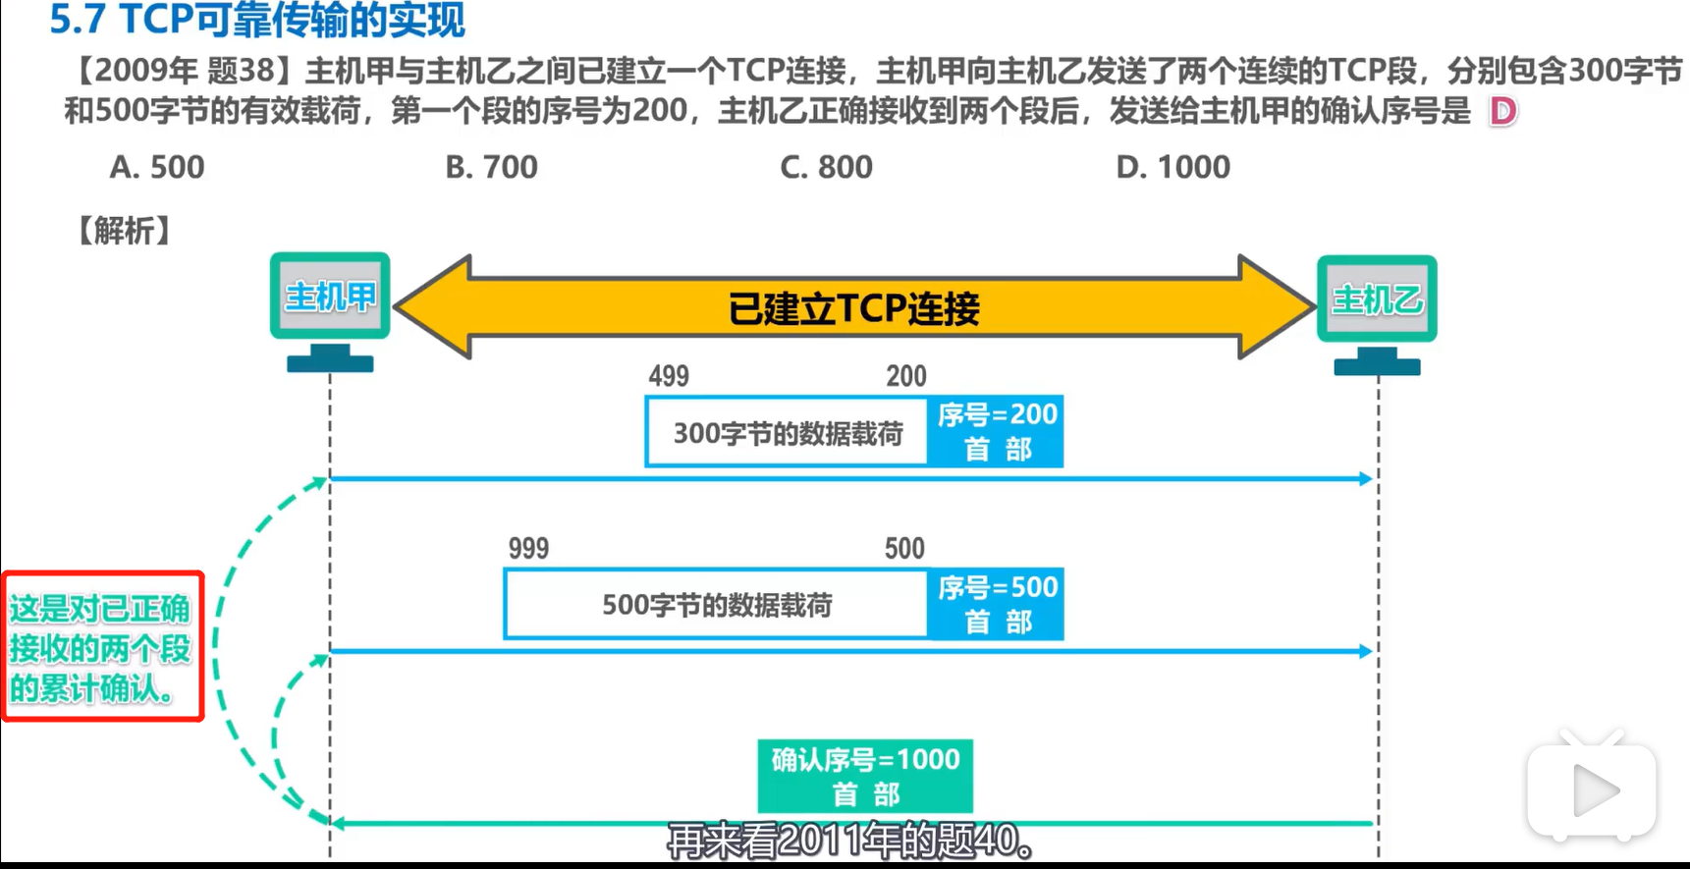

该确认报文段实际上是对已经正确接收的两个TCP数据报文段**累计**确认

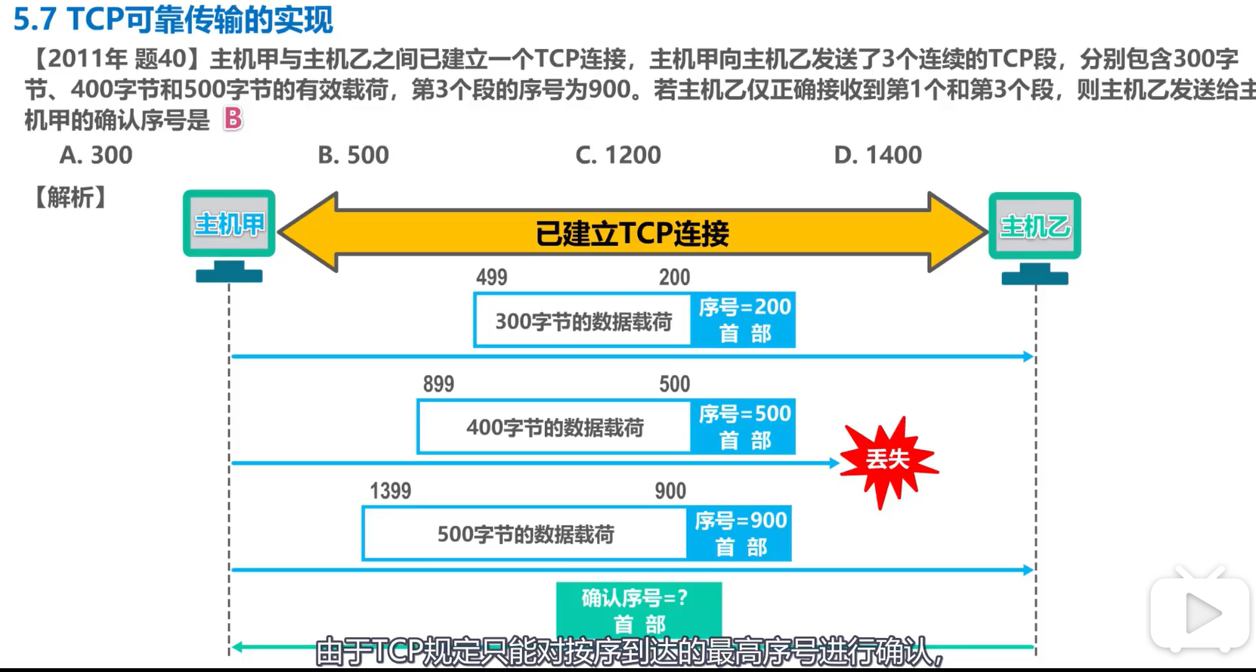



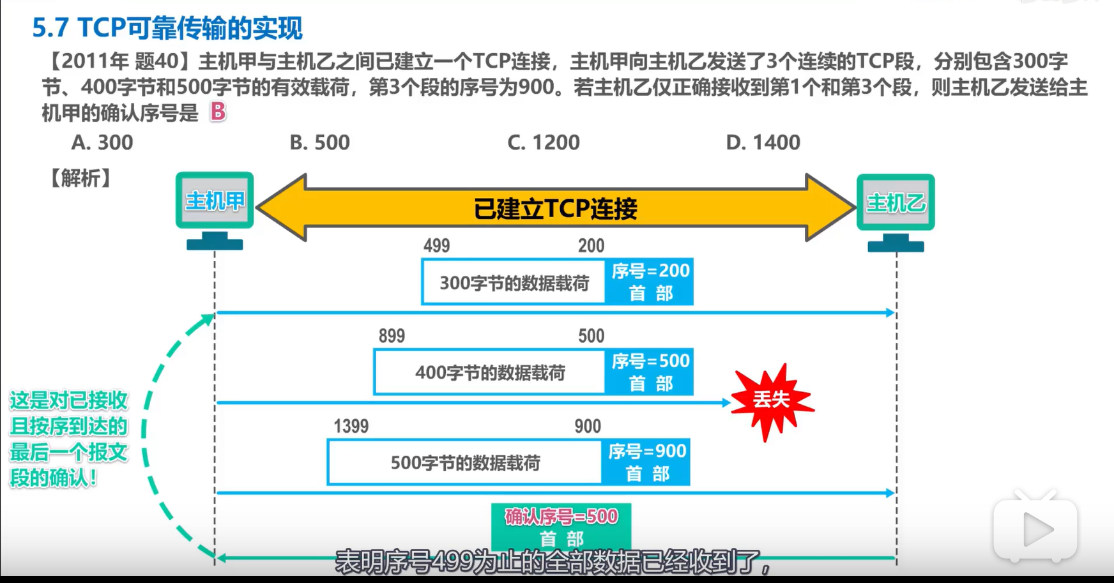



#### 三次握手过程

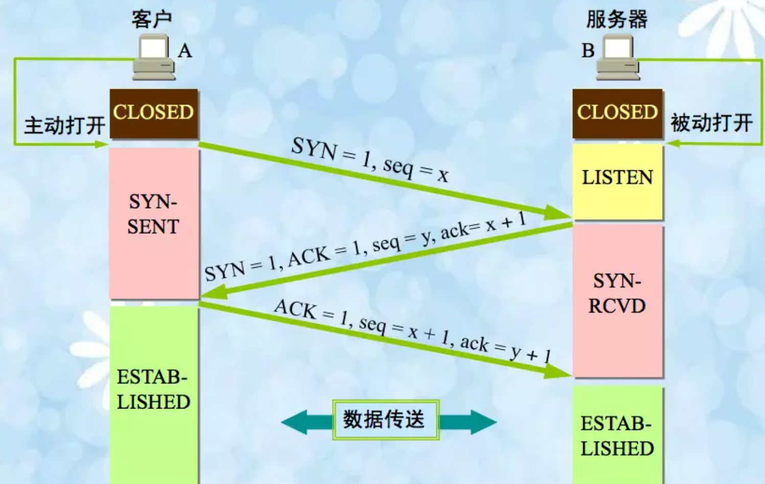

刚开始客户端处于 Closed 的状态，服务端处于 Listen 状态

1. 第一次握手：客户端向服务器端发送SYN报文，其中标志位为SYN = 1，表示“请求建立新连接”，**序号seq=x**（x随机产生（一般为1），ISN随时间而变化，因此每个**连接**都将具有不同的ISN）；**此时客户端进入SYN-SENT状态**
2. 第二次握手：服务器端收到SYN报文之后，确认客户端的SYN, 同时也发送自己的SYN报文, 即返回SYN+ACK报文；其中**标志位**为SYN=1，ACK=1，确认号为ack=x+1，序号为seq=y，表示“收到了**客户端的序号seq，并同意创建新连接**”；此时服务器端进入**SYN-RCVD状态(易忘！)**
3. 第三次握手：客户端接收服务器端返回的SYN+ACK报文之后，向服务器发送ACK确认报文，其中标志位为ACK=1， **确认号**ack=y+1，序号seq=x+1表示收到**服务器端**序号和**确认号**；此时客户端进入ESTABLISHED状态。服务器收到 ACK 报文之后，也处于 ESTABLISHED 状态，这样双方就建立起了TCP连接(易忘！)

#### 为什么是三次握手不是两次握手？（***）

第三次握手才能确认双方的发送与接收能力都是正常的，可以**防止已失效的连接请求报文段突然又传送到了服务端，因而产生错误。**

两次的话，第二次握手，服务端返回请求报文，服务器并不能确认自己的发送能力和客户端的接收能力是否正常。

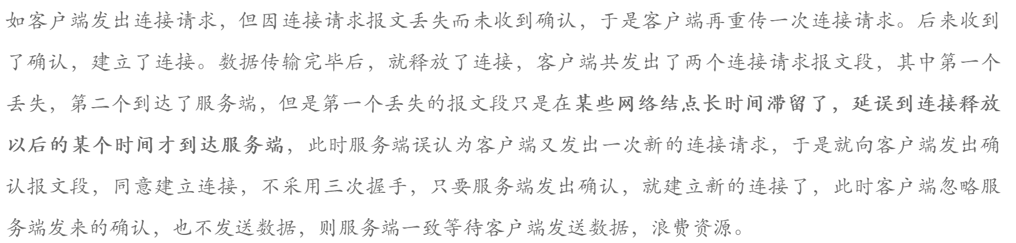

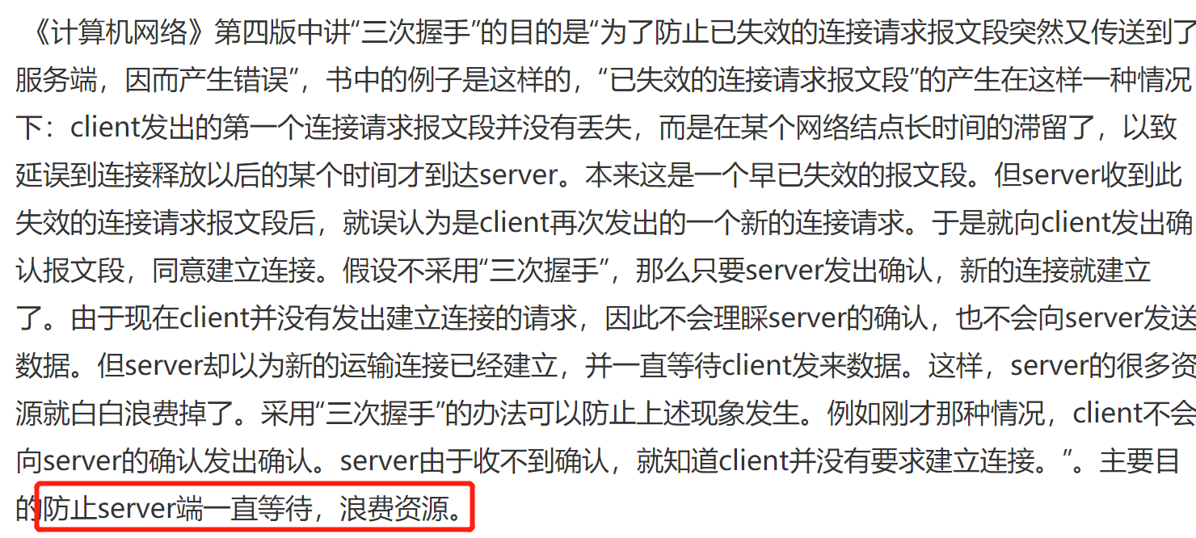

**服务端一直超时重传，形成死锁**。

详见：<https://yuanrengu.com/2020/77eef79f.html>

#### 如果建立了连接后客户端突然出现了故障怎么办？（*）

TCP还设有一个**保活计时器**，显然，客户端如果出现故障，服务器不能一直等下去，白白浪费资源。**服务器每收到一次客户端的请求后都会重新复位这个计时器，时间通常是设置为2小时**，若两小时还没有收到客户端的任何数据，服务器就会发送一个**探测报文**段，以后每隔75秒钟发送一次。若一连发送10个探测报文仍然没反应，服务器就认为客户端出了故障，接着就关闭连接。

#### 初始序号 ISN(Initial Sequence Number)是固定的吗？

当一端为建立连接而发送它的SYN时，它为连接选择一个初始序号。ISN随时间而变化，因此**每个连接都将具有不同的ISN**.

三次握手的其中一个重要功能是客户端和服务端交换 ISN(Initial Sequence Number)，以便让对方知道接下来接收数据的时候如何按序列号组装数据。也就是说**这个号要作为以后的数据通信的序号，以保证应用层接收到的数据不会因为网络上的传输的问题而乱序**（**TCP会用这个序号来拼接数据**）。

这个号要作为以后的数据通信的序号，以保证应用层接收到的数据不会因为网络上的传输的问题而乱序（TCP会用这个序号来拼接数据）。

#### 三次握手过程中可以携带数据吗？

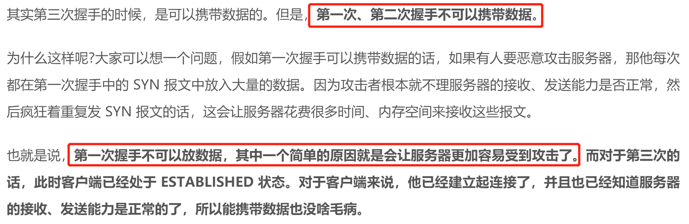

#### SYN攻击是什么？

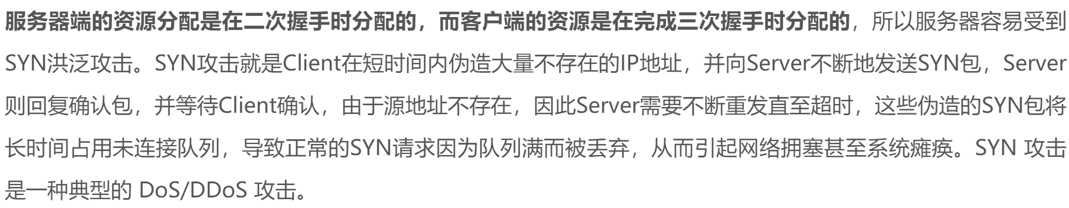

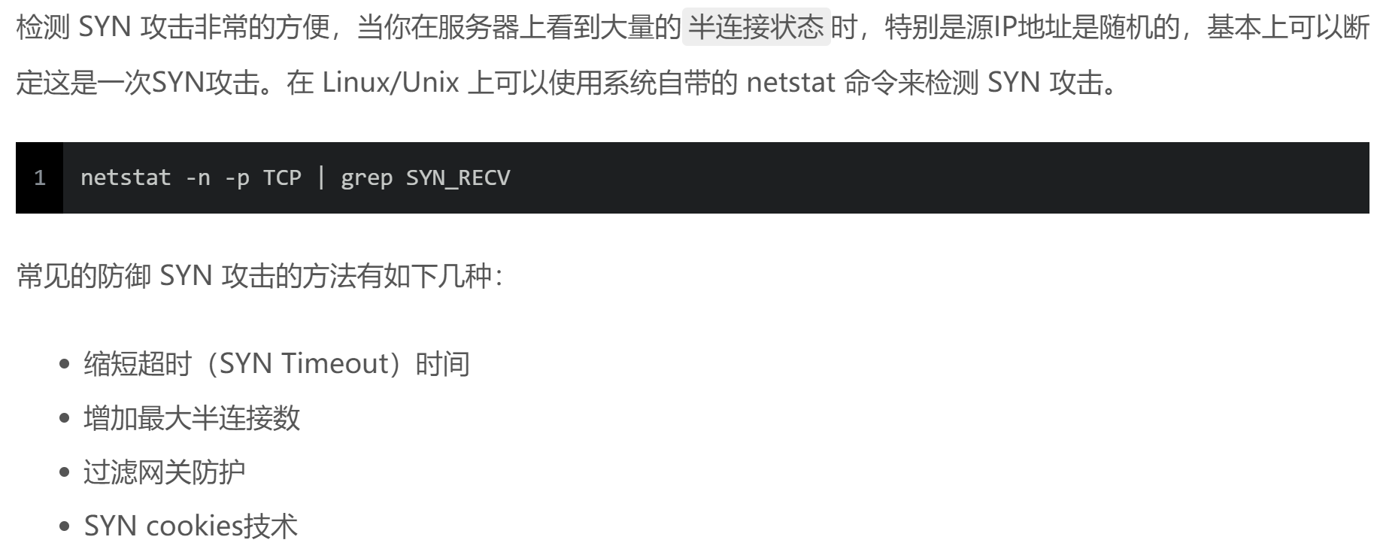

### 四次挥手

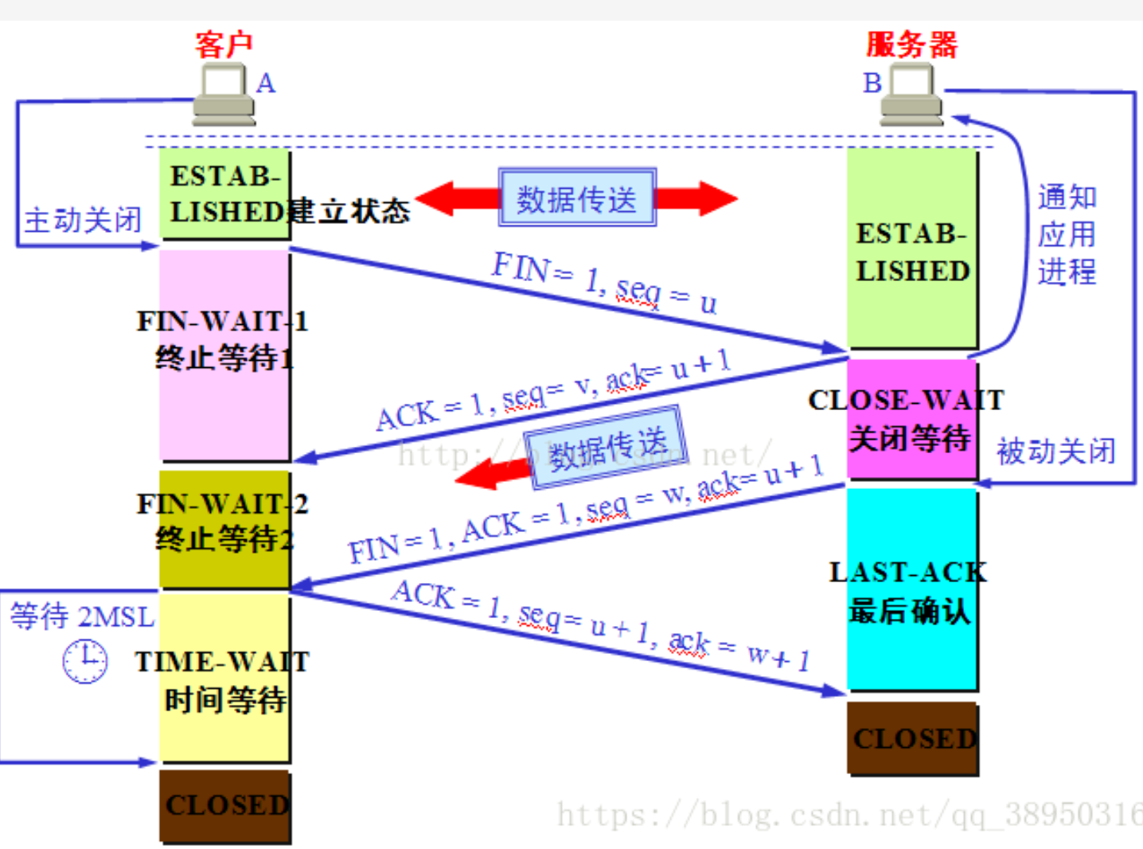

刚开始客户端和服务端都处于ESTABLISHED 状态，任意一方都可以发起挥手动作，假如是客户端先发起**关闭请求**。四次挥手的过程如下：

1. 第一次挥手：**客户端发出连接释放报文，并且停止发送数据，**其中报文标志位：FIN=1，序号为seq=u（等于前面已经传送过来的数据的最后一个字节的序号加1）。**此时客户端进入FIN_WAIT1（终止等待1）状态，等待服务端的确认。**
2. 第二次挥手：服务端收到连接释放报文后，发出**确认报文**，其中标志位ACK=1，确认号ack=u+1，（并且带上自己的）序号**seq=v**，**此时**，服务端就进入了CLOSE-WAIT（**关闭等待**）状态，客户端到服务端的连接释放，TCP处于半关闭状态（即客户端已经没有数据要发送了，但是服务器若发送数据，客户端依然要接受。这个状态还要持续一段时间，也就是整个CLOSE-WAIT状态持续的时间。）**客户端收到服务端的确认后，进入FIN_WAIT2（终止等待2）状态，等待服务端发出连接释放报文**。（在这之前还需要接受服务器发送的最后的数据）
3. 第三次挥手：服务端也准备断开连接了，就向客户端发送**连接释放报文**，其中标志位FIN=1，ACK=1，确认号ack=u+1，序号为seq=w（由于在半关闭状态，服务器很可能又发送了一些数据），**此时，服务器就进入了LAST-ACK（最后确认）状态，等待客户端的确认。**
4. 第四次挥手：客户端收到服务器的连接释放报文后，发出**确认报文**，其中标志位ACK=1，确认号ack=w+1，序号seq=u+1，**此时**，客户端就进入了TIME-WAIT（时间等待）状态。但是此时TCP连接还没有释放，需要经过时间等待计时器设置的2MSL（最大报文段生存时间）后，客户端才进入CLOSED状态。服务器只要收到了客户端确认，立即进入CLOSED状态。

#### 为什么握手需要三次而挥手需要四次？（***）

这是因为 TCP 不允许连接处于**半打开状态**时就**单向传输数据**，所以握手时当服务端收到客服端的SYN连接请求报文时，服务器会把 ACK 和 SYN 放在一起发给客户端，其中ACK 用来应答的，SYN 用来同步（这样，原本的四次握手就降为三次握手了。）

但是当连接处于**半关闭状态**时，TCP 是允许单向传输数据的。也就是当客户端向服务端发出连接释放报文时，服务端会先回复一个**ack报文释放掉客户端到服务端这个方向的连接**，但它还可以继续向客服端发送数据，等它的数据都发送完了，它才会发送FIN报文请求释放连接。这样就有四次握手。

#### 为什么TIME_WAIT状态需要经过2MSL才能进入到CLOSED状态？（*）

MSL即Maximum Segment Lifetime，**最大报文段生存时间**。它是**任何报文在网络上存在的最长时间，超过这个时间报文将被丢弃。**

等待2MSL的理由有两个：

1. **用来重发可能丢失的ACK报文，保证客户端发送的最后一个ACK报文段能够到达服务端。**

因为这个ACK报文段有可能丢失，使得处于LAST-ACK状态的服务端收不到ACK报文确认，服务端超时重传FIN+ACK报文段，而客户端能在2MSL时间内收到这个重传的FIN+ACK报文段，接着客户端重传一次确认，重新启动2MSL计时器，最后客户端和服务端都进入到CLOSED状态。如果客户端发送完ACK报文段后立即进入CLOSED状态，在ACK报文丢失的情况下，无法收到服务端重传的FIN+ACK报文段，所以不会再发送一次确认报文段，则服务端无法正常进入到CLOSED状态。

1. **防止“已失效的连接请求报文段”出现在下一个新的连接中。**

客户端在发送完最后一个ACK报文段后，再经过2MSL，就可以使本连接持续的时间内所产生的所有报文段都从网络中消失，使下一个新的连接中不会出现这种旧的连接请求报文段。

### TCP的流量控制

概念：

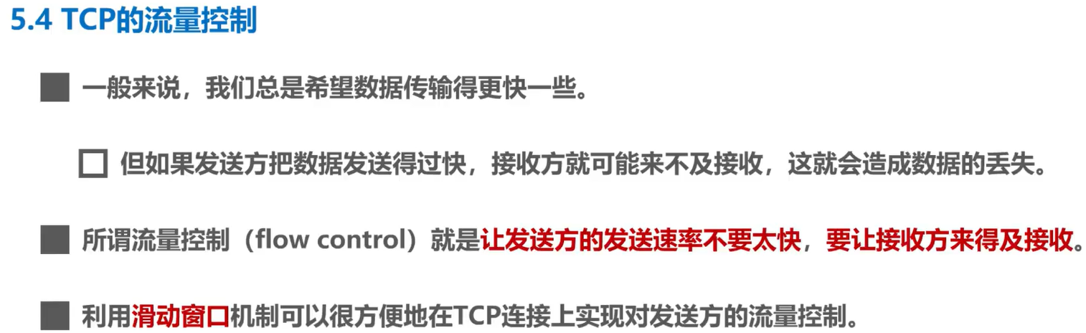



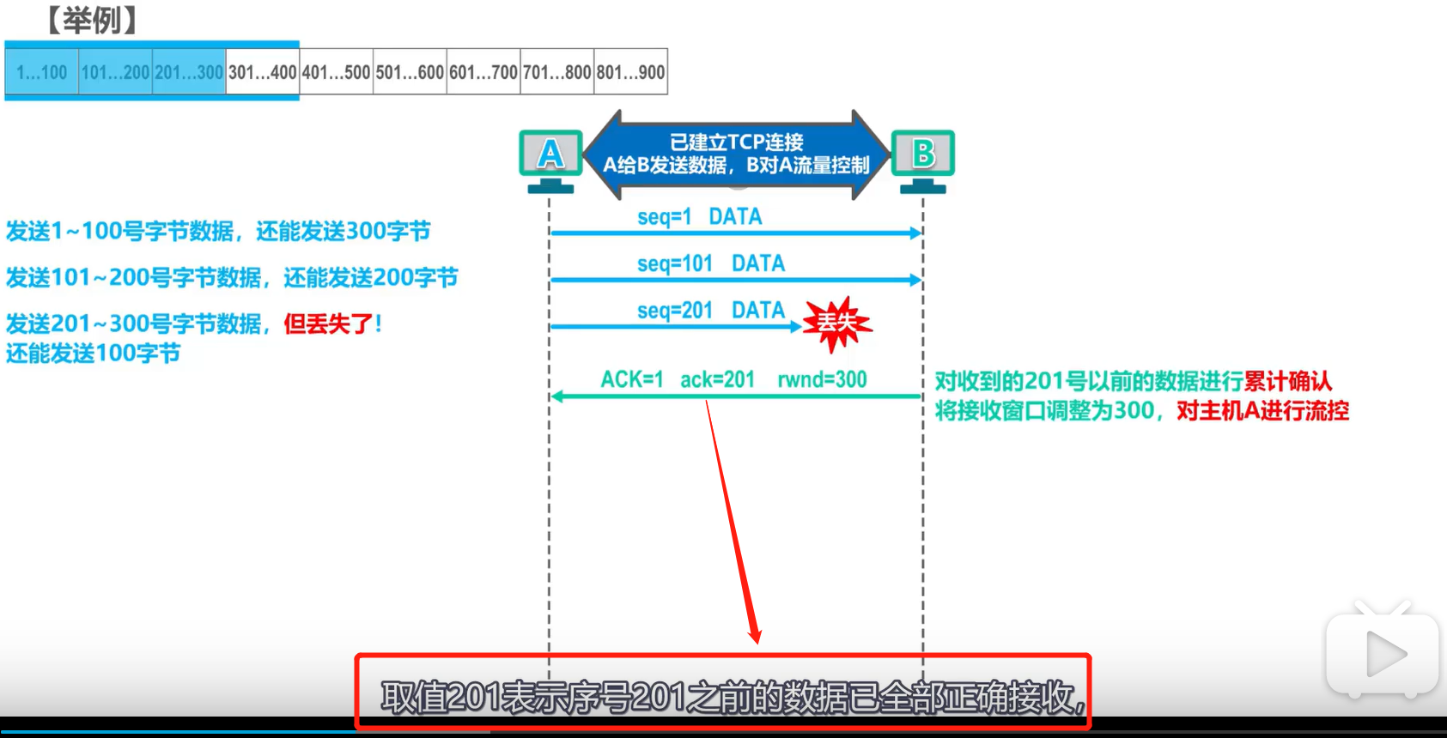

ack是确认号，取值201表示序号201之前的数据已经全部正常接收，现在希望收到序号201及其后续数据，rwnd是TCP报文首部中的窗口字段，取值300表示自己的接收窗口大小为300，

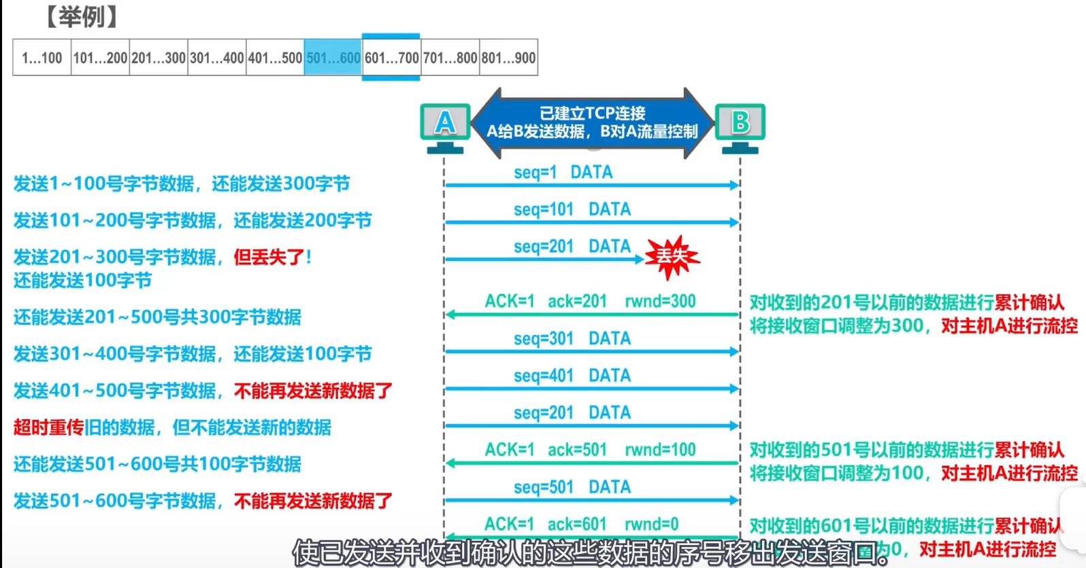

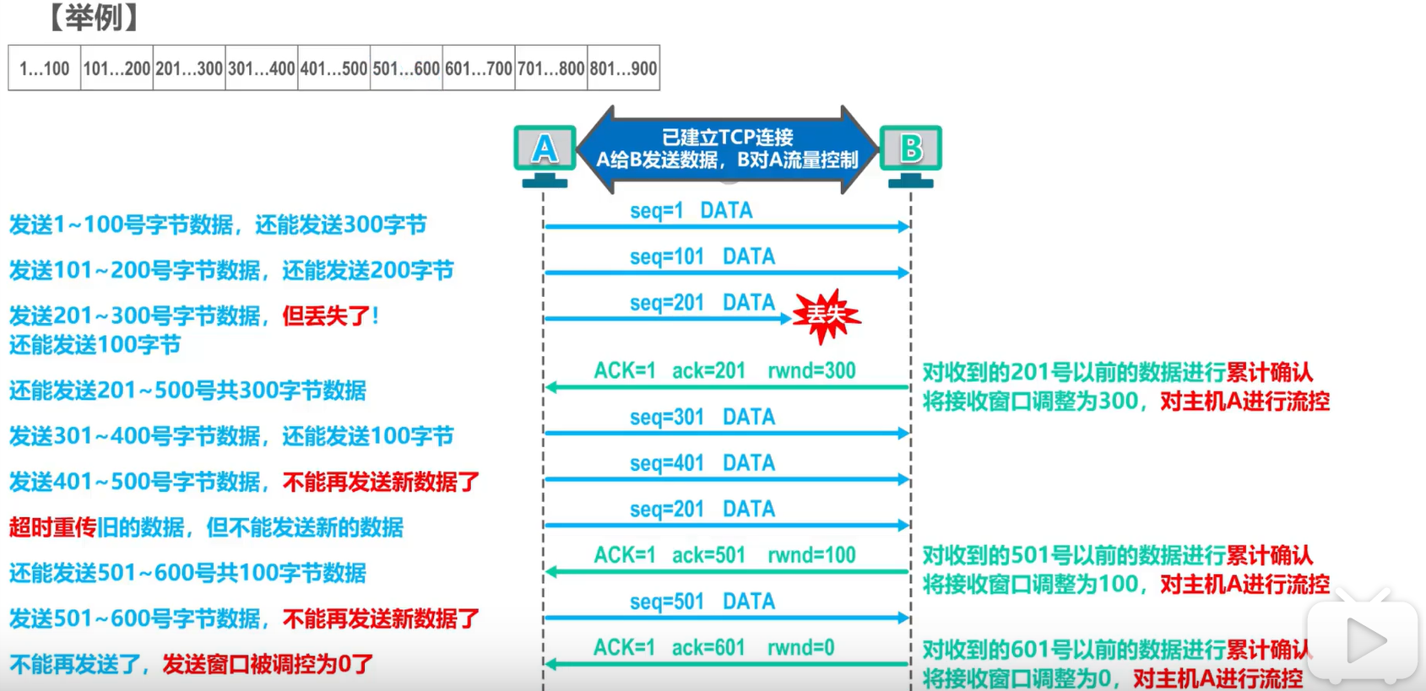

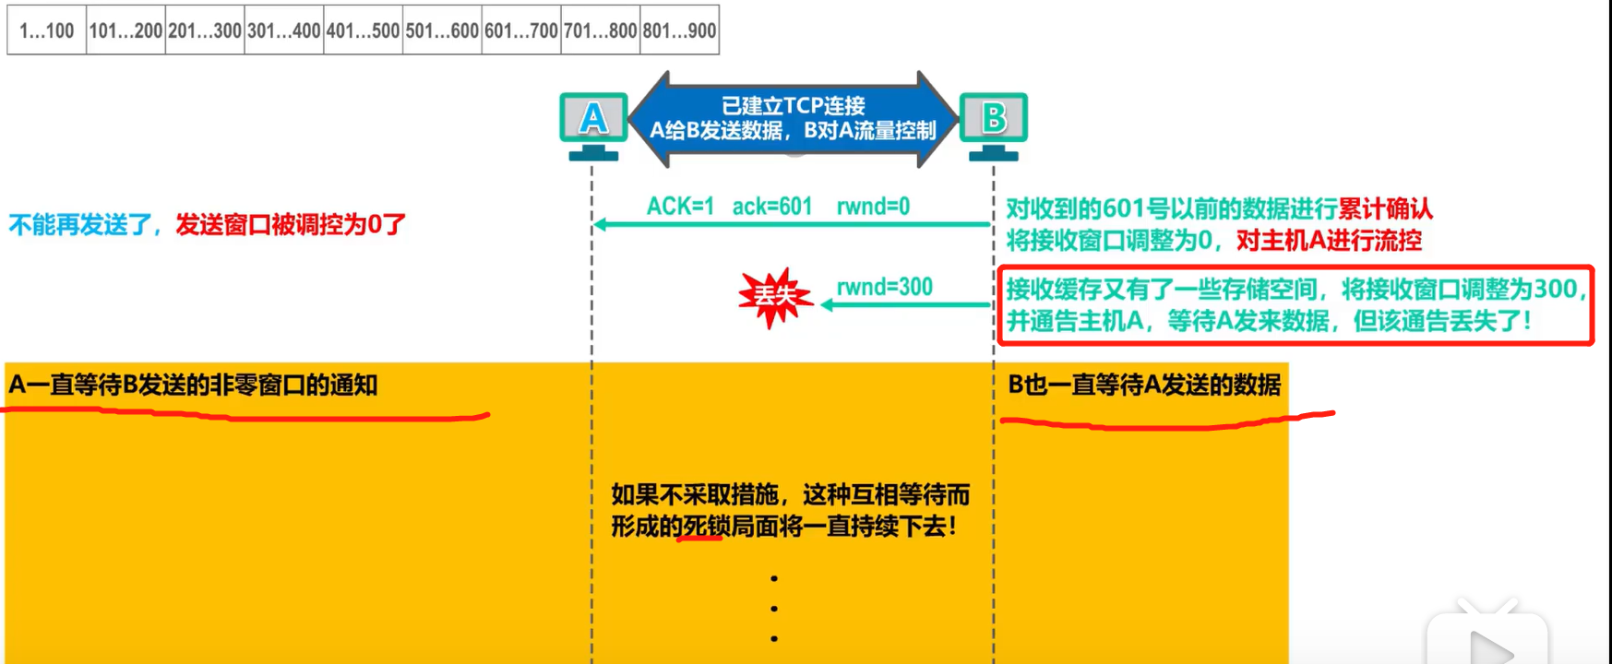

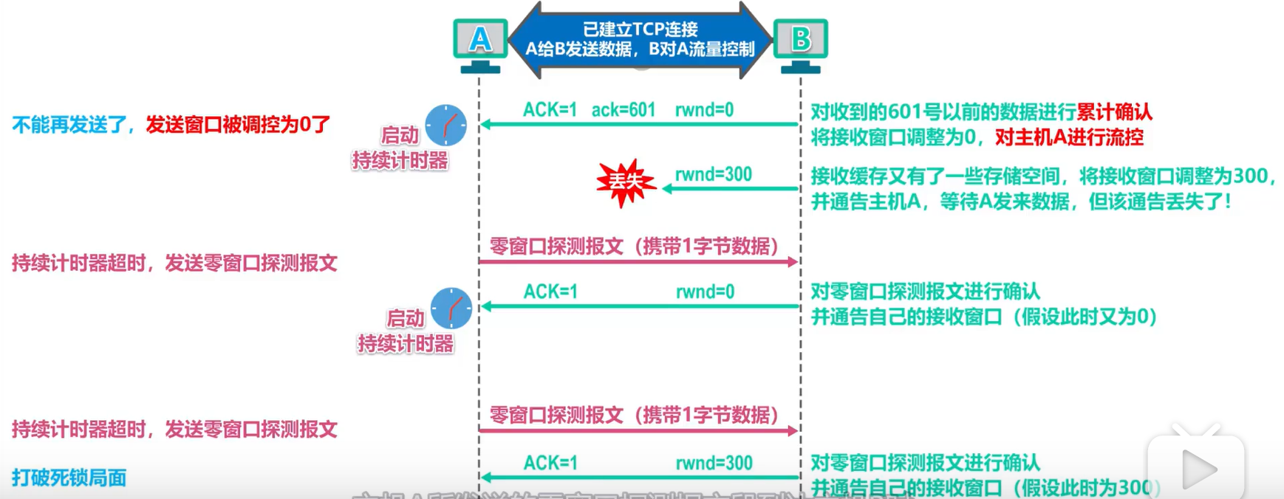

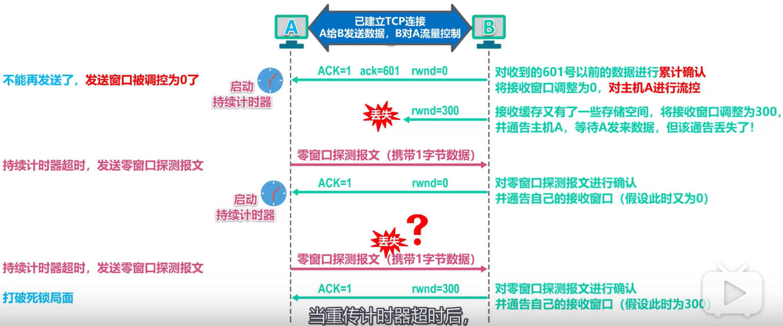

如果A发送的零窗口探测报文段也丢失了，还能打破死锁局面吗？

可以。因为发送零窗口探测报文段时也会启动**重传计时器**，如果超时了还未接受到确认报文，就会重新发送零窗口探测报文段。

练习：

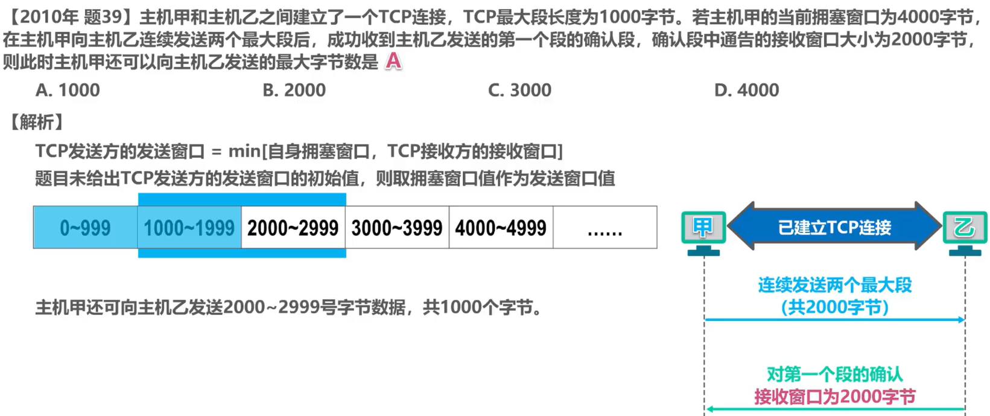

#### 总结：

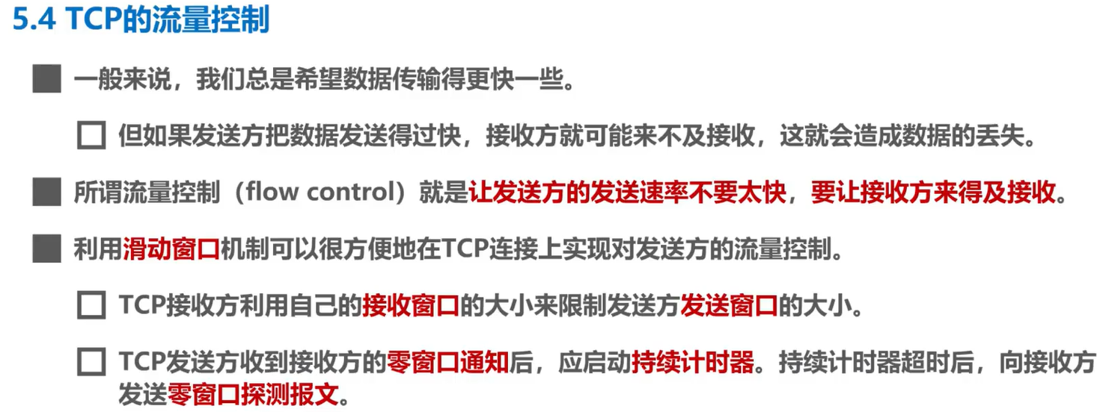

首先**为啥**会出现流量控制，如果发送方发送数据的速度过快，接收方来不及接收，就可能导致数据丢失的问题。因此需要对发送方进行流量控制，具体来说，就是**根据**接收方的**接收能力**，**动态地调整**发送方的**发送速度**，**确保接收方来的及接收**。流量控制主要是通过**滑动窗口机制**实现的。

滑动窗口就是说，接收方根据自己的**接收窗口大小**来限制发送方**发送窗口的大小**，

发送窗口不能超过接收窗口，在**零窗口通知**后，可能会出现死锁的问题。（也就是接收方的接收缓冲又有了一些存储空间，并通知发送方发送数据，但是这个通知丢失了，导致发送方和接收方互相等待消息，形成死锁。）解决方法是，**发送方接收到零窗口通知后**，启动一个持续计时器后，超时后会发送大小为1个字节的**零窗口探测报文**，如果收到的接收窗口大小仍然为0，就重置计时器。如果不是0那么就可以发送数据了，就打破了死锁。

### TCP的拥塞控制

参见b站视频，讲得非常清楚！

<https://www.bilibili.com/video/av83688722?from=search&seid=15487015846130335760>

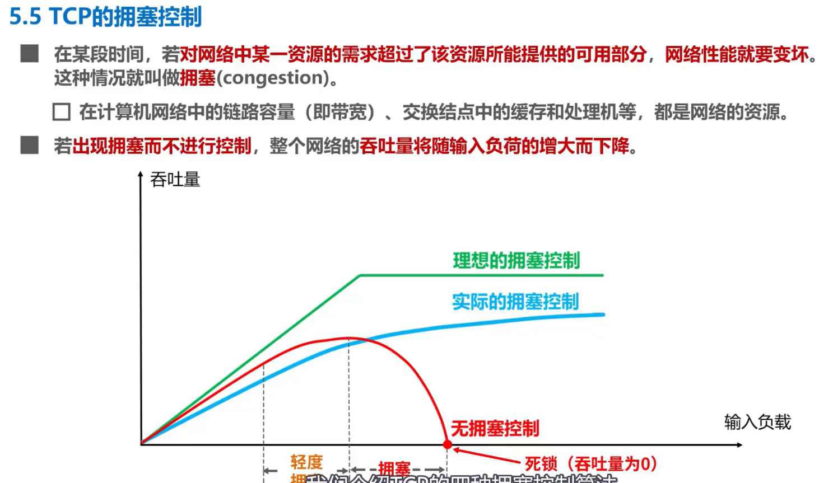

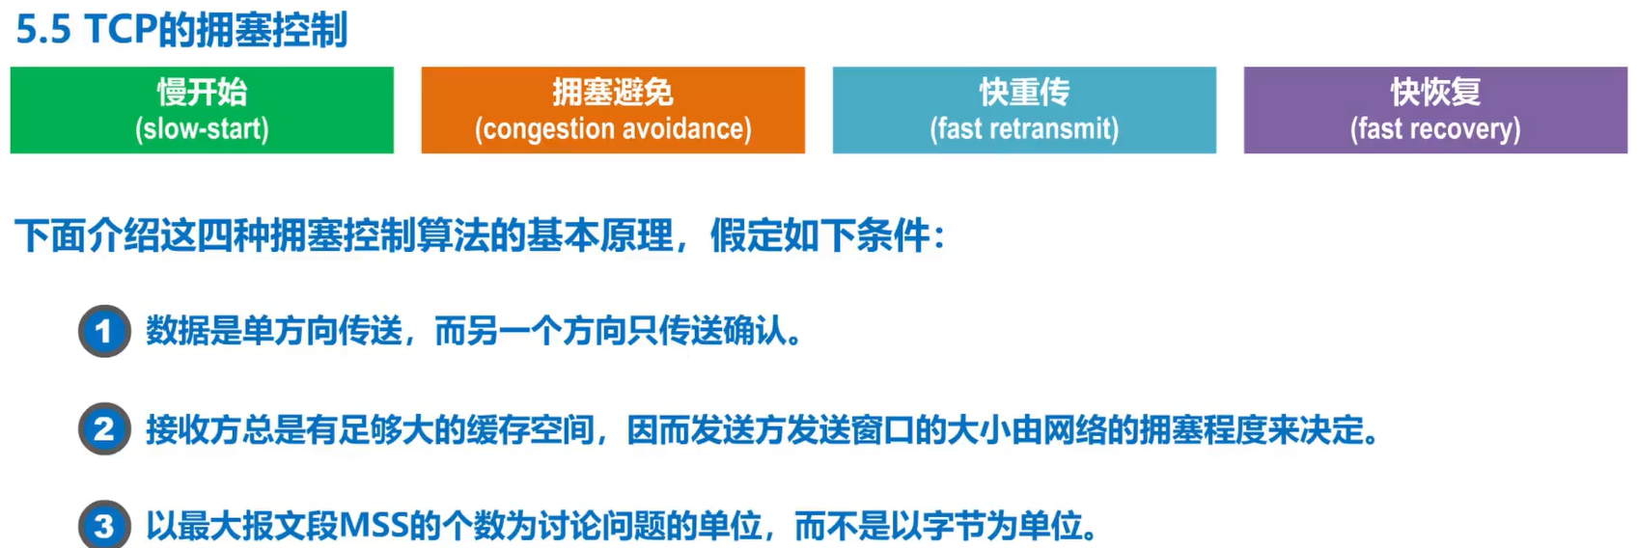

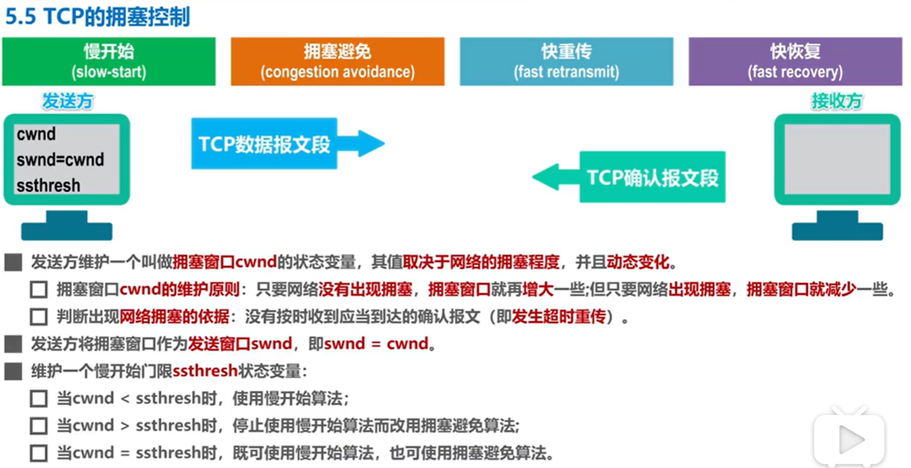

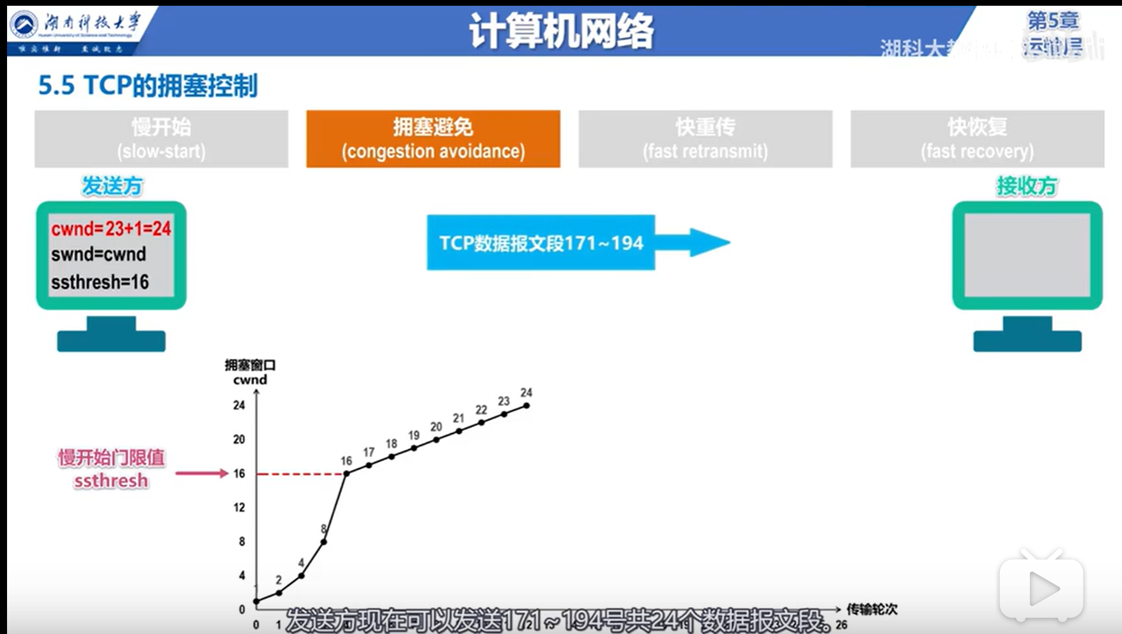

**拥塞窗口值cwnd是几，发送方就能一次性连续发送几个TCP报文段**/数据包。

传播轮次指发送方发送报文和接收方返回确认报文这一个**来回，也可以简单地理解为发送方第几次发送数据。**

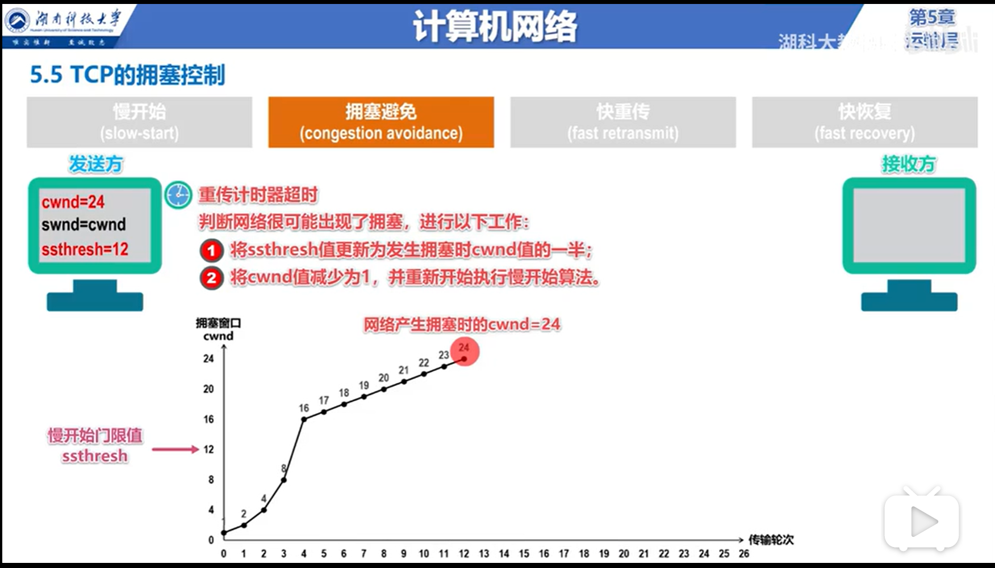

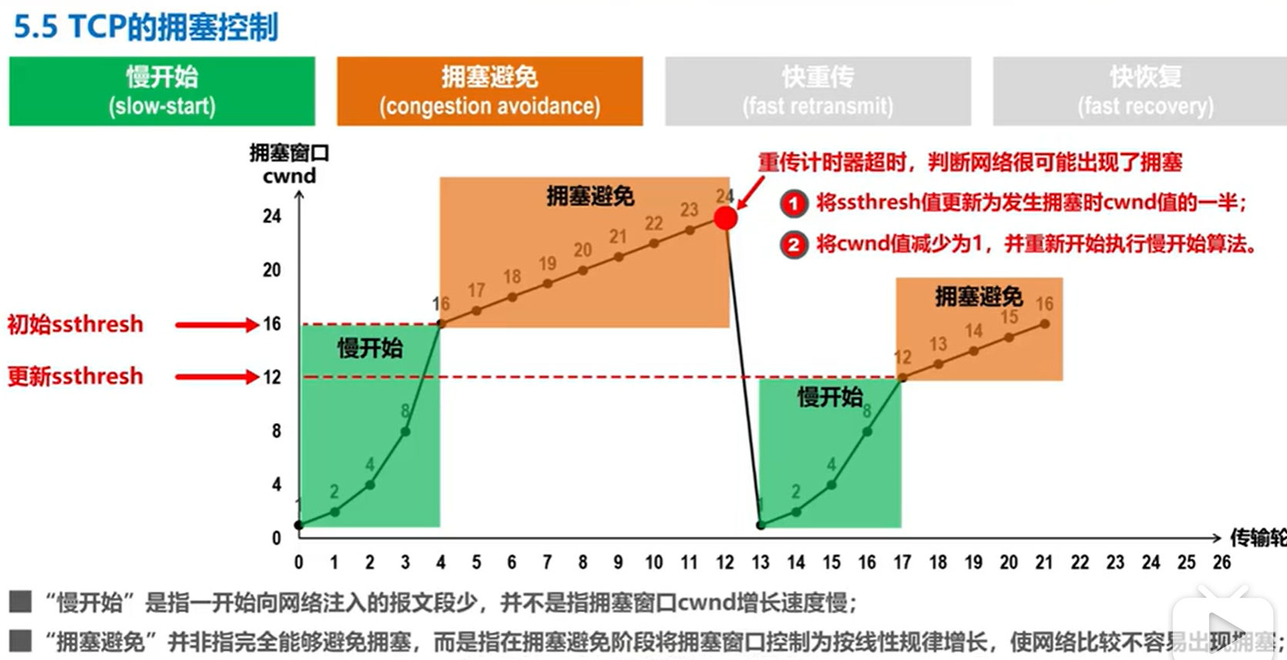

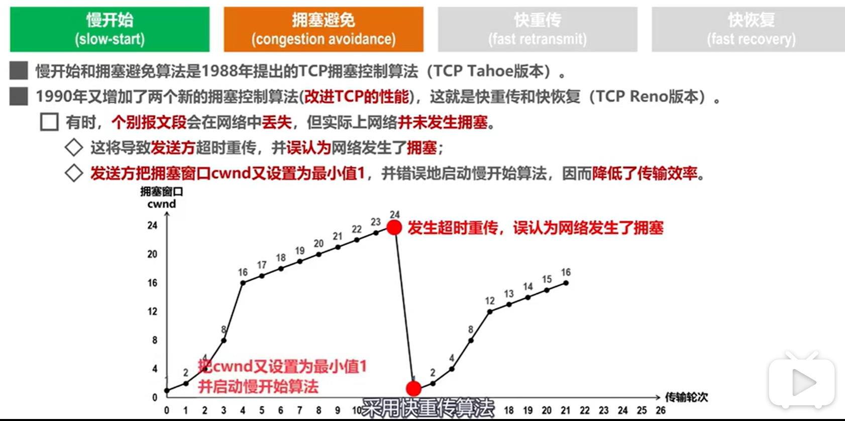

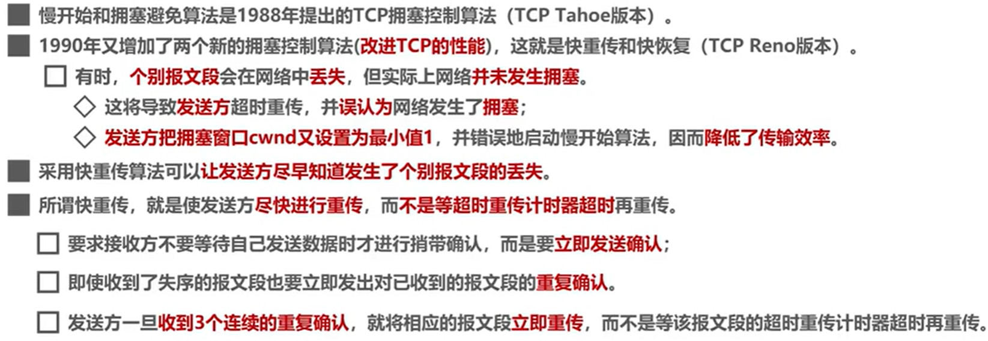

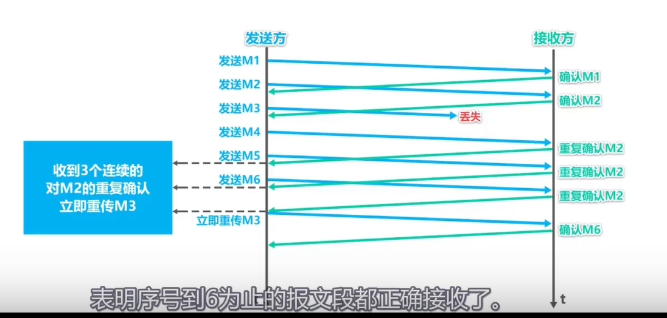

**这样就不是对3号报文段进行超时重传，而是提早进行了重传**

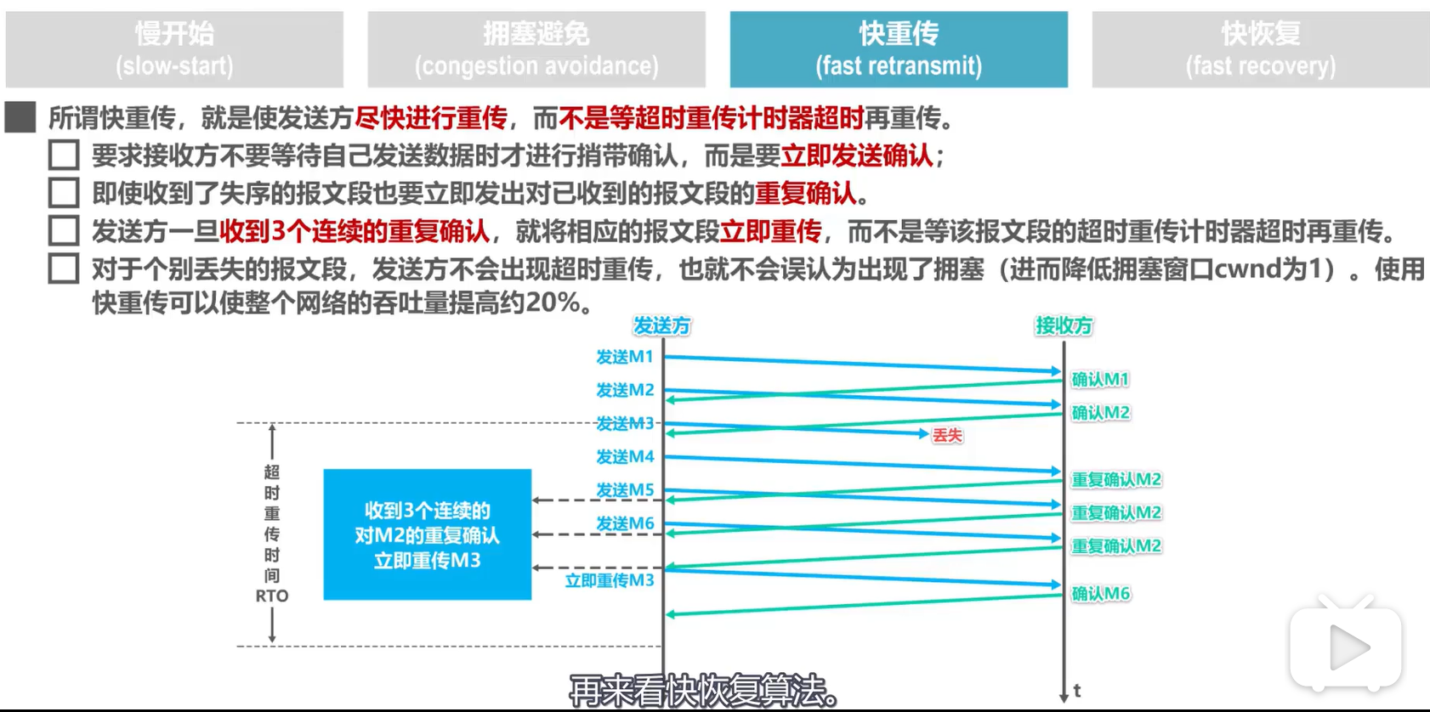

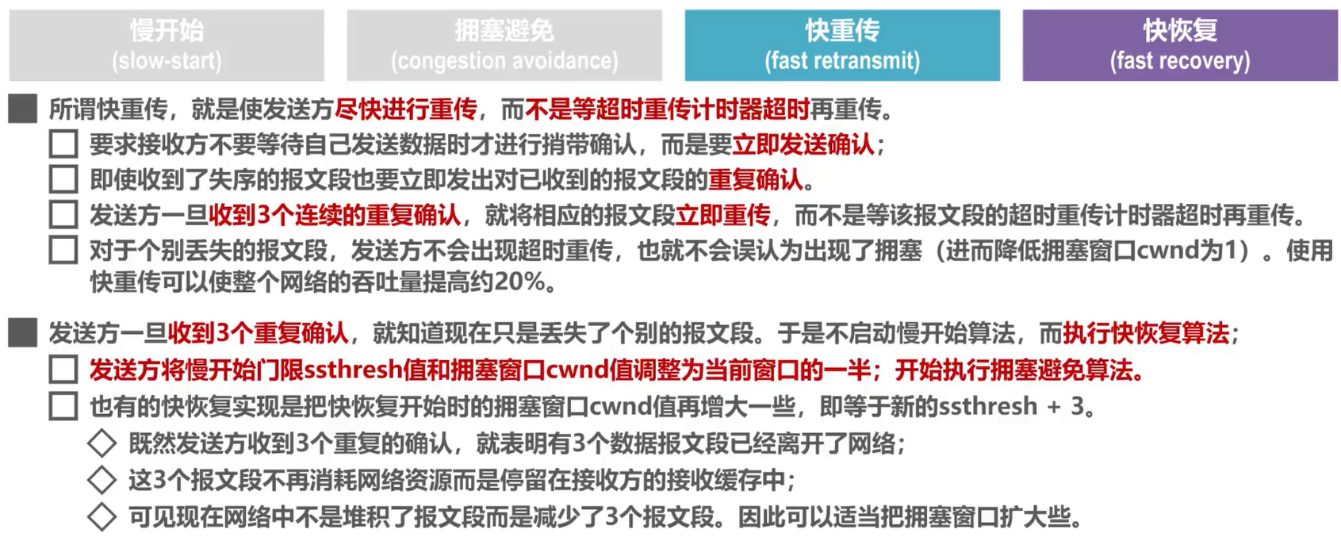

例题：

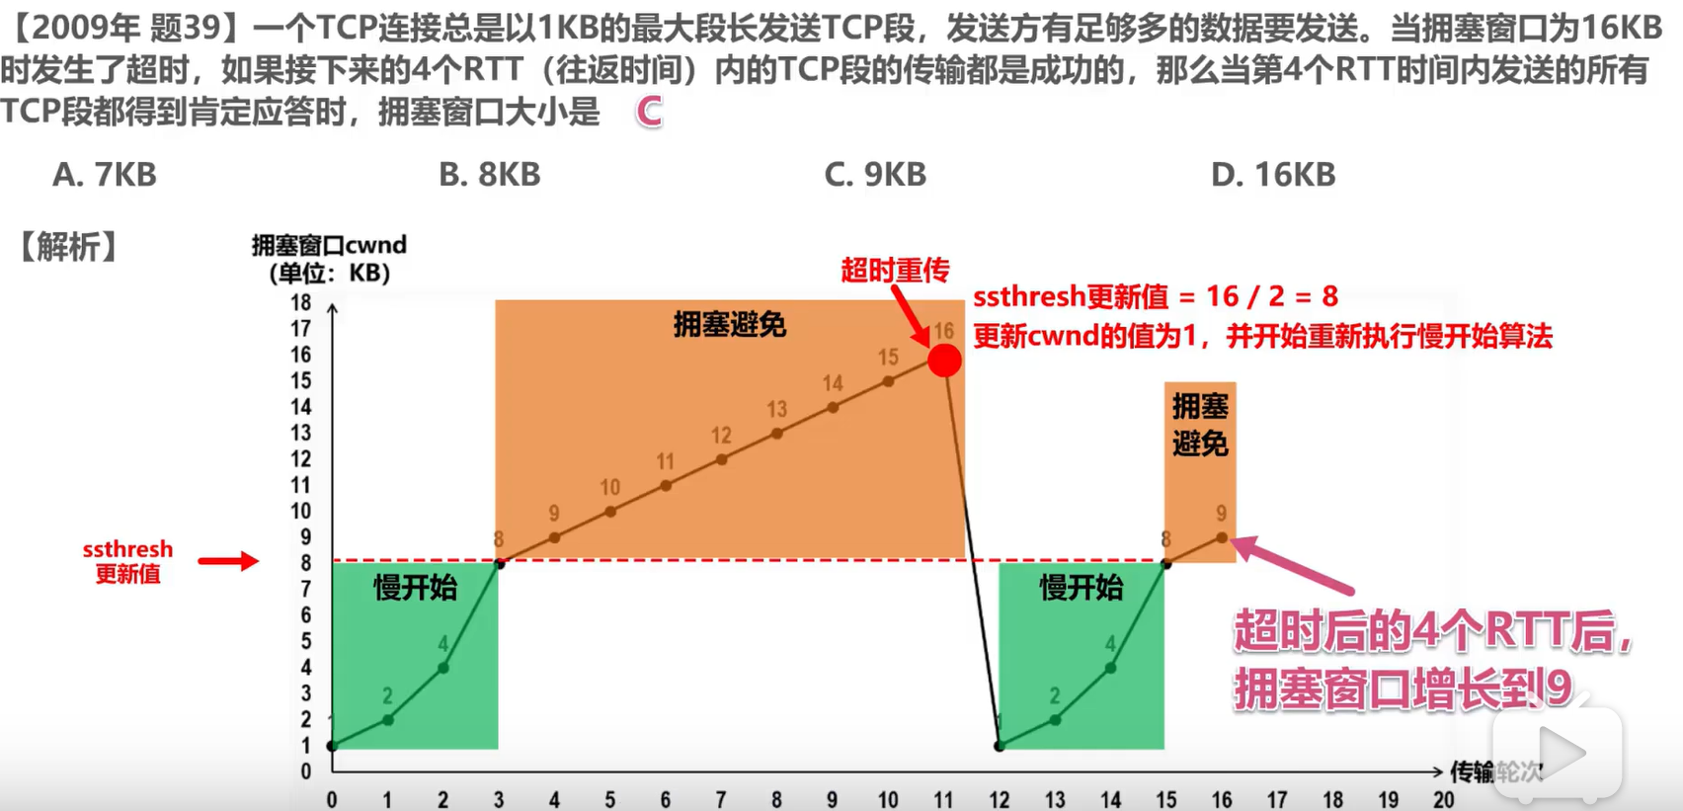

接下来给出拥塞窗口值在拥塞控制时的变化情况举例，包含了tcp拥塞控制的四种算法：

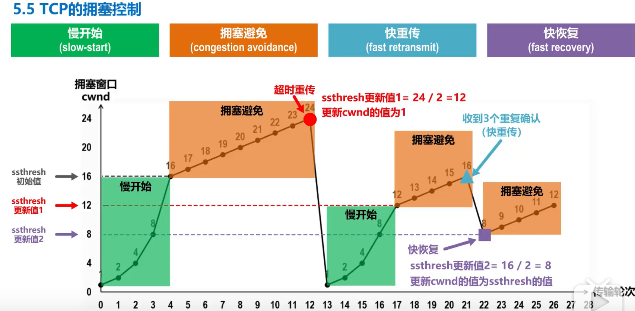

#### 总结：

首先拥塞指的是网络中对资源的需求超过了资源的可用量，网络性能变差这种情况。如果出现了拥塞而不控制，整个网络的**吞吐量**会随着输入负荷的增大而下降。拥塞控制**就是尽量减少注入网络的数据，减轻网络中的路由器和链路等的负担。**

（和流量控制的区别：拥塞控制是一个**全局性**的问题，它涉及**网络中的所有路由器和主机**，而流量控制只是一个**端到端**的问题，是两个端点之间**通信量**的控制。）

拥塞控制主要有四个方法：**慢开始、拥塞避免、快重传和快恢复**。

慢开始，首先发送端会维护一个叫做**拥塞窗口**的状态变量，它的值取决于网络的拥塞程度，发送窗口就等于拥塞窗口，初始时为了防止注入过多的数据引起网络拥塞，所以将拥塞窗口值设为1，每经过一次传输轮次就逐渐增大拥塞窗口，另外发送端还会维护一个**慢开始门限**的状态变量，慢开始指的就是当拥塞窗口的值小于慢开始门限值时，将**拥塞窗口的值按照指数方式增大**。

拥塞避免就是当拥塞窗口的值增大到慢开始门限值时，将拥塞窗口的值改为**按线性方式增大**

快重传：有时候网络中没有出现拥塞，但**个别报文段的丢失**导致**发送方超时重传**，并误认为网络发生了拥塞，于是将拥塞窗口的值设置为最小值1，并**错误重新开始执行慢开始算法**，因而**降低了传输效率**。快重传就是**让发送方尽早知道发生了个别报文段的丢失，并尽快进行重传而不是等超时重传计时器超时再重传**。快重传**要求接收端**~~不要等待自己发送数据时再捎带确认，而是要~~收到数据后，立即发送确认。即使收到了**乱序**的报文段后也要立即发出对已收到报文段的重复确认。当发送端收到**3个连续的重复确认**后就知道出现了报文段丢失，就将相应的报文段立即重传。这样就不会导致发送方超时重传，从而错误地认为出现了拥塞，还将拥塞窗口的值减小为1。（快重传可以使整个网络的吞吐量提升约20%）。

快恢复是指发送方进行快重传之后，知道只是发生了个别报文段的丢失而不是网络出现了拥塞，于是不会重新执行慢开始算法，而是**快恢复**算法，具体来说就是**将慢开始门限和拥塞窗口的值调整为当前窗口的一半，开始执行拥塞避免算法**。

### TCP如何实现可靠传输？

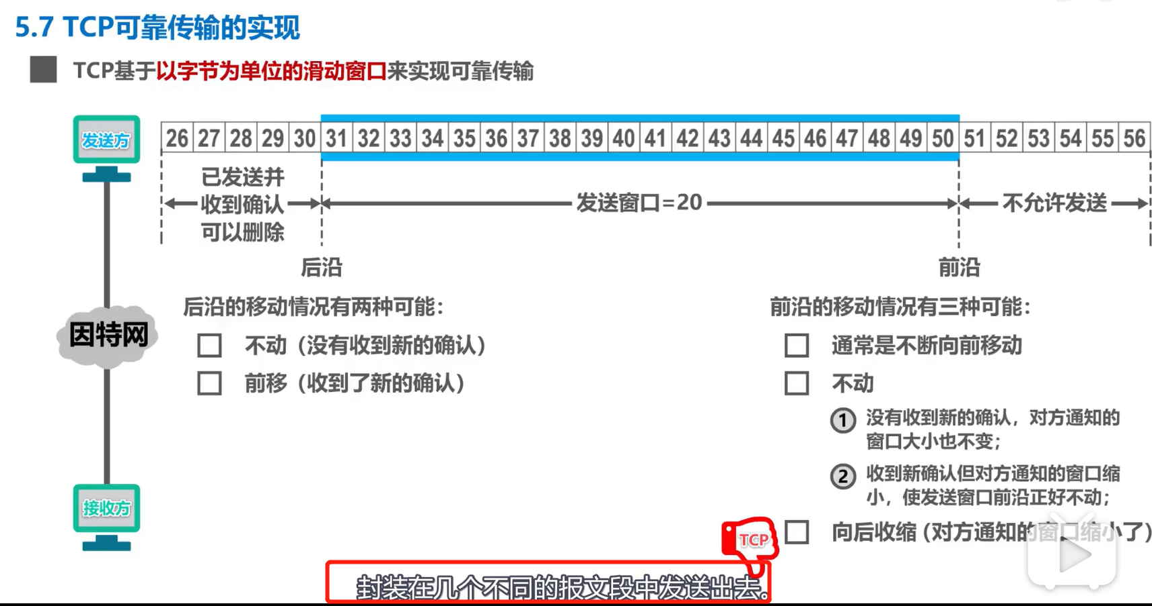

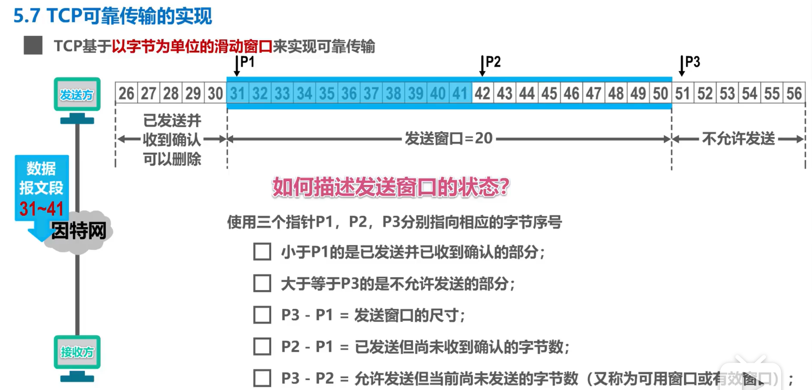



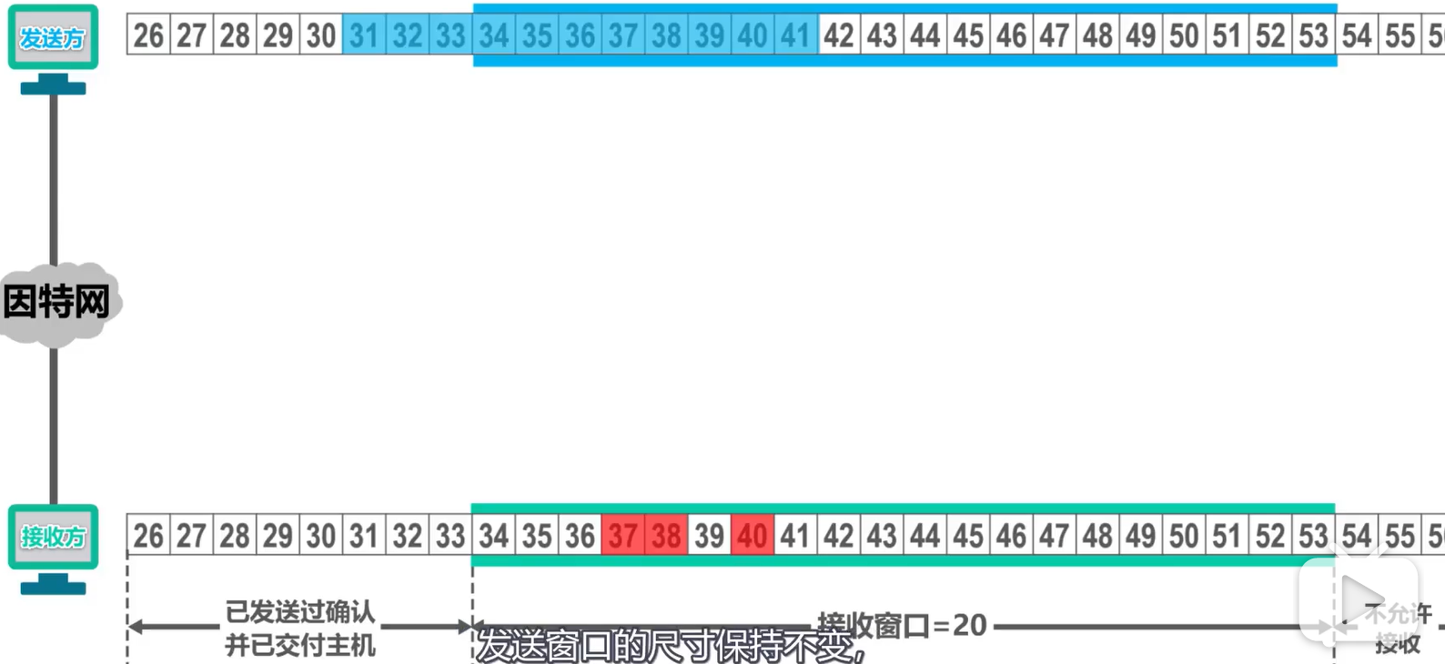

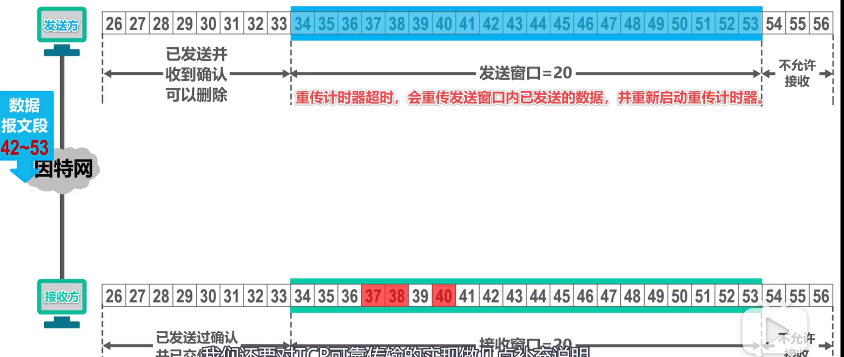

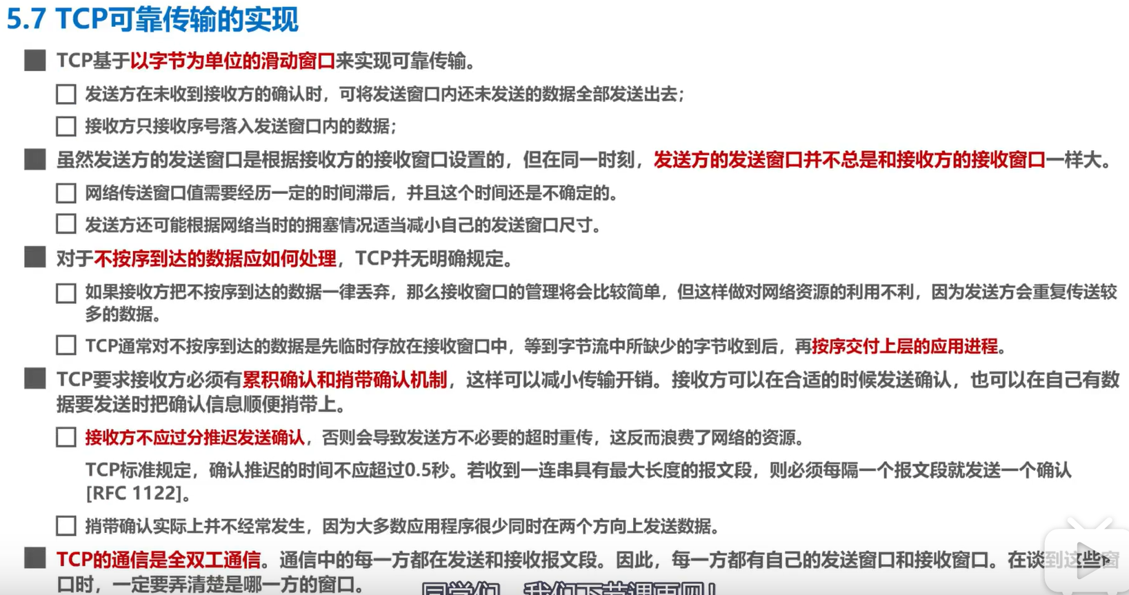

#### 总结：

1. 校验和

TCP报头中有对应的**检验和字段**，发送的数据包的二进制相加然后取反，目的是**检测数据在传输过程中的任何变化**。如果收到段的检验和有差错，TCP将丢弃这个报文段和不确认收到此报文段。

1. 序号

序号：TCP是面向**字节流**的，它会将要发送的数据的每一个字节进行编号，接收方收到数据之后按编号来组装数据，以保证**应用层接收到的数据不会因为网络上的传输的问题而乱序。**

1. **确认**应答和超时重传机制

**发送方发出一个TCP报文段后，会启动一个超时重传计时器**，接收方如果正常收到报文后要发送确认表明自己已正常接收，如果超时重传计时器超时后发送发还没收到确认，它将会将该报文段重传。

1. 流量控制：

通过滑动窗口机制动态调整**发送方发送的速度**，**确保接受方来得及接收。**

1. 拥塞控制：

**根据网络拥堵情况调整发送窗口的大小，出现拥塞时减少数据的发送，减轻网络的负担。方法有慢开始、拥塞避免、快重传和快恢复**。

### 短连接和长连接

而TCP连接有两种工作方式：短连接方式（Short-Live Connection）和长连接方式（Long-Live Connection）。

* 短连接：每进行一次 HTTP 通信就要断开一次 TCP连接，下次通信再重新建立连接，如此循环。显然这种方式的缺点就是当进行频繁请求的时候，会产生大量的通信开销。
* 长连接/持久连接：只要任意一端没有明确提出断开连接，则保持 TCP 连接状态，会一直使用这条连接进行数据交互。减少了重复建立和TCP断开连接所造成的**额外开销**， **减轻了服务器端的负载**。 另外，也**减少开HTTP 请求和响应需要的时间，也提高了Web 页面的显示速度**。

## 网络攻击

### XSS:

参考：<https://excess-xss.com/>

Cross Site Scripting，**跨站脚本攻击**，是一种**代码注入**攻击。攻击者向目标网站中**注入恶意脚本，*使之在用户的浏览器上运行***。**利用这些恶意**脚本，攻击者可获取用户的敏感信息如 Cookie、~~SessionID~~ 等，进而危害数据安全。

#### 危害：

1. **可以窃取 cookie信息**。恶意 JavaScript可以通过 ”**document.cookie**“获取cookie信息，然后通过 XMLHttpRequest或者Fetch加上CORS功能将数据发送给恶意服务器；恶意服务器拿到用户的cookie信息之后，就可以在其他电脑上模拟用户的登陆~~，然后进行转账操作。~~
2. **可以监听用户行为**。恶意JavaScript可以使用 "addEventListener"接口来**监听键盘事件**，比如可以获取用户输入的银行卡等信息。
3. **通过DOM操作伪造假的登陆窗口**，用来欺骗用户输入用户名和密码等信息。

#### 分类：

#### 存储型XSS：

**恶意代码来自网站的数据库**，这种攻击常见于带有用户保存数据的网站功能，如**论坛发帖、商品评论**、用户私信等。

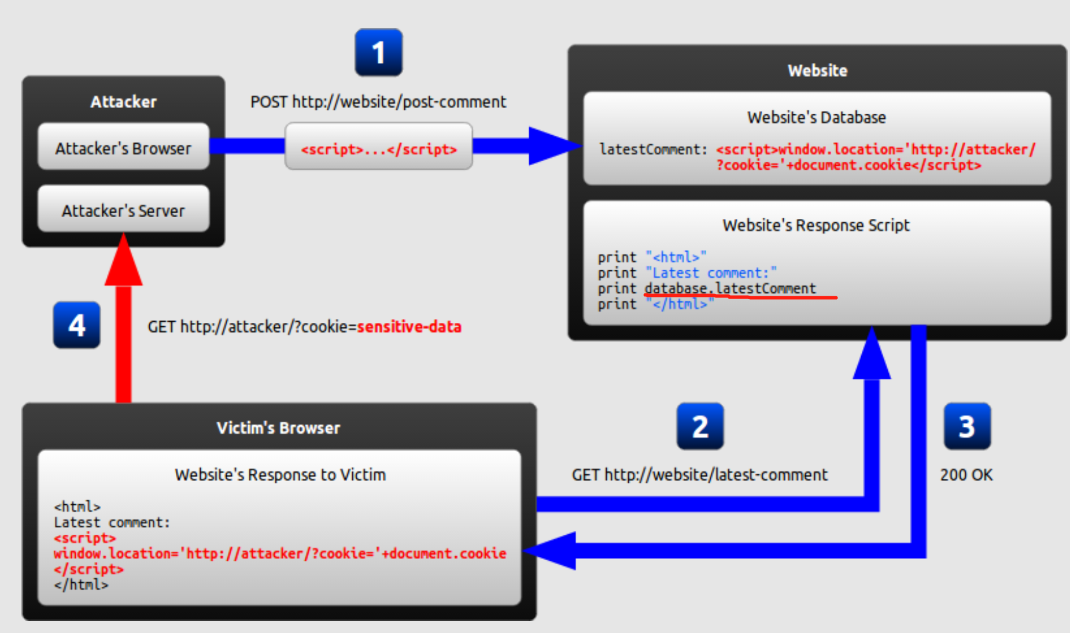

1. 攻击者以恶意字符串的形式将恶意代码提交到网站的数据库。
2. 用户访问目标网站，请求页面。
3. 网站服务端将恶意代码从数据库取出，**拼接在 HTML 中**返回给浏览器。
4. **用户浏览器接收到响应后解析执行，混在其中的恶意代码也被执行，将用户的cookie发送到攻击者的服务器**。

#### 反射型XSS：

**恶意代码作为用户网络请求的一部分**，服务器将其取出之后包含在响应中又返回给用户浏览器。常见的场景：**根据url参数来决定页面的展示内容**。（如搜索页面）

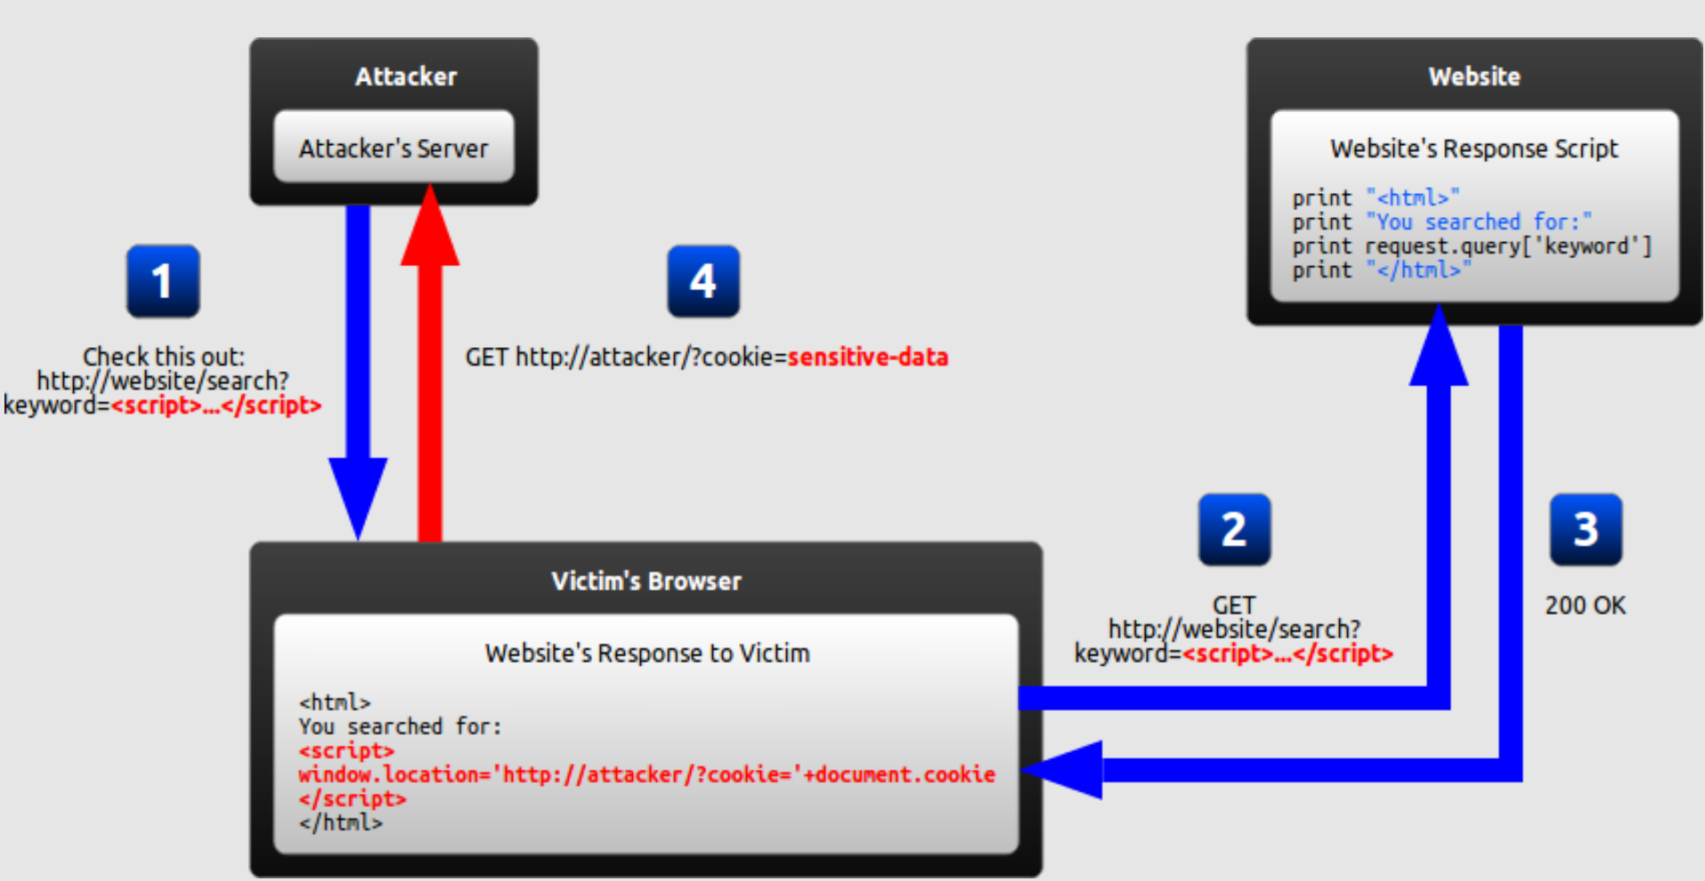

1. 攻击者构造包含恶意代码的URL，并将其发送给用户，诱骗用户点击。
2. 用户打开包含恶意代码的 URL，从网站请求该URL。
3. 服务端将恶意代码从 URL 中取出，**拼接在 HTML 中返回给浏览器**。
4. 用户浏览器接收到响应后解析执行，混在其中的恶意代码也被执行，将受害者的cookie发送到攻击者的服务器。

#### 基于DOM的XSS:

该漏洞网站**前端 JavaScript 代码本身不够严谨**，服务端返回的响应中是不含有恶意代码的，用户浏览器收到响应后，**执行合法js脚本**，(忘！)***通过DOM操作从URL取出恶意代码并将恶意脚本插入页面*。**基于DOM的XSS是存储型XSS和反射型XSS的变体。在基于DOM的XSS攻击中，。~~受害者的浏览器实际上不会解析恶意字符串，直到执行网站的合法JavaScript。~~

注意：这三类攻击的术语其实存在重叠。DOM-based XSS同时也是存储型XSS或反射型XSS,它**并不是一种单独的攻击**。

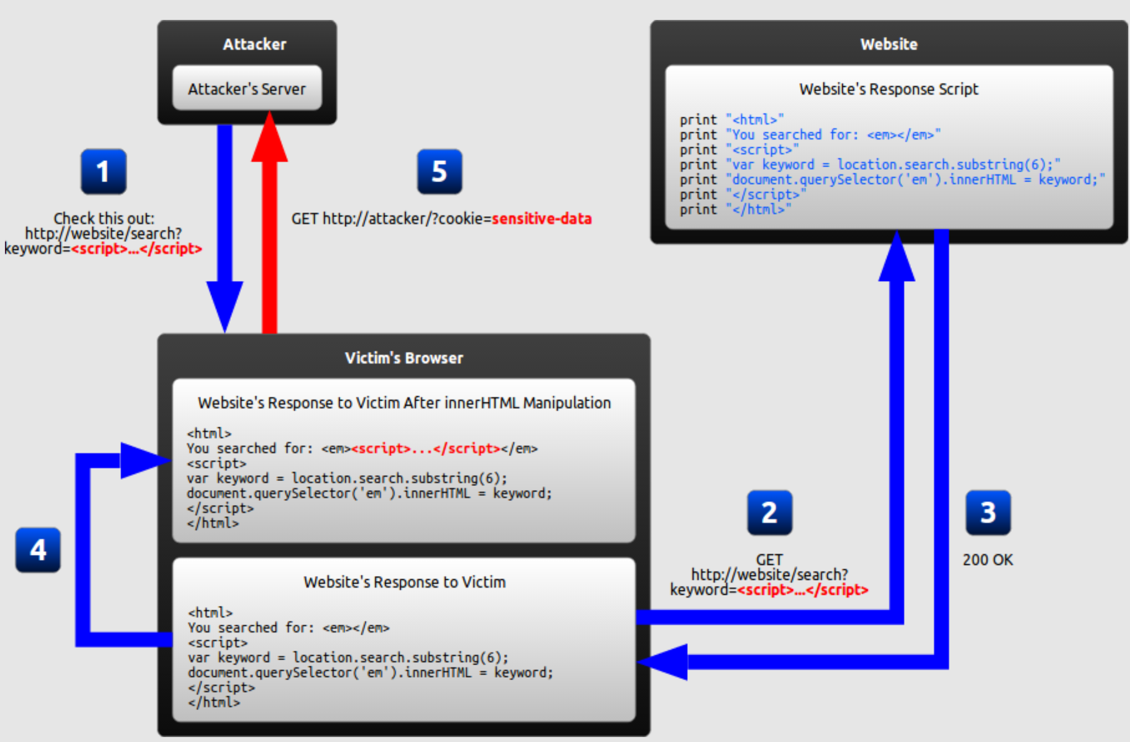

1. 攻击者构造包含恶意代码的URL，并将其发送给用户，诱骗用户点击。
2. 用户打开带有恶意代码的 URL，从网站请求该URL。
3. 服务器收到请求后返回响应，但**响应中不包含恶意代码**。
4. 用户浏览器收到响应后，**执行合法js脚本，通过DOM操作从URL取出恶意并将恶意脚本插入页面。**
5. 用户浏览器执行插入页面的恶意脚本，将受害者的cookie发送到攻击者的服务器。

拓展阅读：DOM-based XSS与前两者的不同

在先前的持久性XSS攻击示例和反射性XSS攻击示例中**，服务器将恶意脚本插入页面**，然后将其发送给受害者。 当受害者的浏览器收到响应时，它会认为恶意脚本是页面合法内容的一部分，并在**页面加载期间像其他任何脚本一样自动执行该恶意脚本。**

但是，在基于DOM的XSS攻击的示例中，服务器并没有恶意脚本插入页面； 页面加载期间自动执行的唯一脚本是页面的合法部分。问题是该合法脚本直接利用用户输入来将HTML添加到页面**。由于恶意字符串是使用innerHTML插入到页面中的，因此将其解析为HTML，从而导致执行恶意脚本**。

这种差异是细微但重要的：

在传统的XSS中，**页面加载时会执行恶意JavaScript**，这是服务器发送的HTML的一部分。

在**基于DOM的XSS**中，由于页面的合法JavaScript以**不安全的方式处理用户输入，因此恶意代码在页面加载后的某个时刻执行**。

#### 防御：

通常有两种方式：

#### 字符编码/转义

* 传统的存储型和反射型XSS：**检查用户输入的数据**是否包含一些特殊字符，如 <、>, **"，/**等。如果发现特殊字符，则将这些字符进行**转义。并且根据恶意代码插入的上下文的不同使用不同的转义规则。**（在服务器端进行）

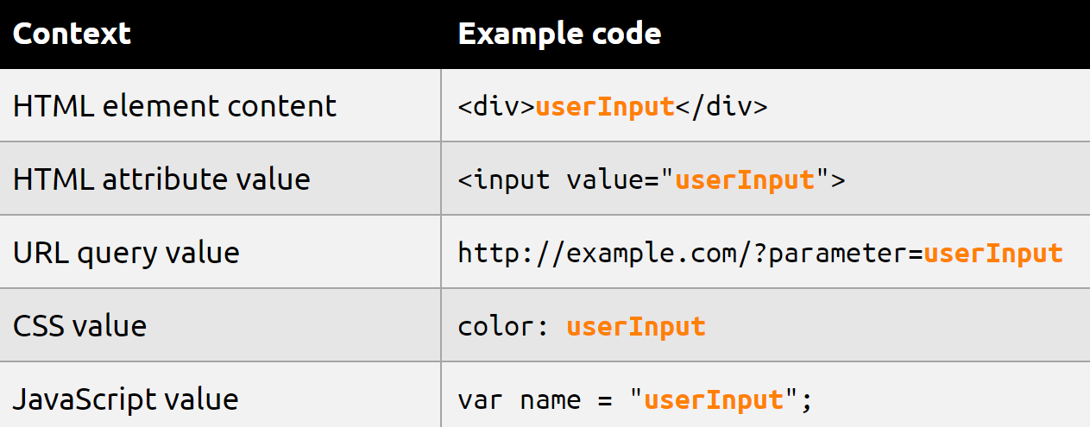

（PS: 还有内联JSON是不能转义**"的**）

最常见的就是HTML转义，可以把左右尖括号<、>转义成&lt;和&gt;这样以<script>标签形式包裹的恶意代码就会失效，不会被执行。（**但是链接中如果存在 javascript: 开头的协议，点击链接时浏览器会执行后面的代码，此时需要对 url 协议进行白名单控制，只允许 http, https等安全协议。所以javascript：代码执行的位置是一个链接！即*地址栏里面的URL网址！！*）**

* **基于DOM的XSS：**使用JavaScript**编码**用户输入时，有几个内置的方法和属性可以自动编码所有数据。就是尽量不用.innerHTML、.outerHTML、~~document.write()~~等，而**使用.textContent、.setAttribute()**。

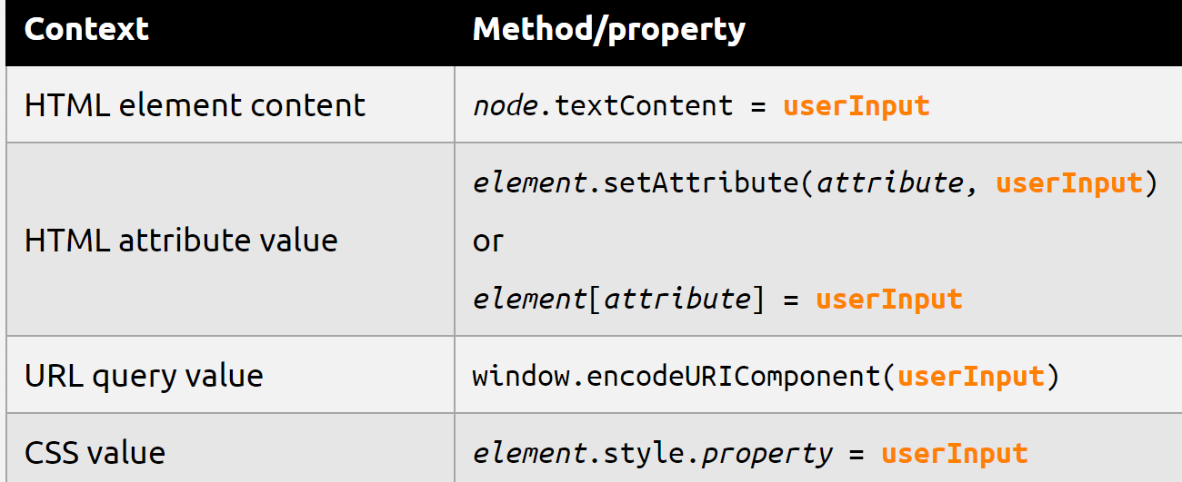

#### CSP

Content Security Policy，内容安全策略，是一种可信**白名单**机制，可以**在服务端配置*允许浏览器加载哪些外部资源***。~~我们只需要配置规则，如何拦截是由浏览器自己实现的。~~我们可以通过这种方式来**尽量减少 XSS 攻击**。

如：

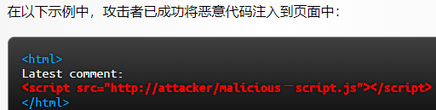

使用正确定义的CSP策略，浏览器将不会加载和执行，malicious‑script.js因为它**http://attacker/不在可信源集中**。即使在这种情况下网站**无法安全处理用户输入**，CSP策略仍可以防止该漏洞造成任何危害。（响应头）

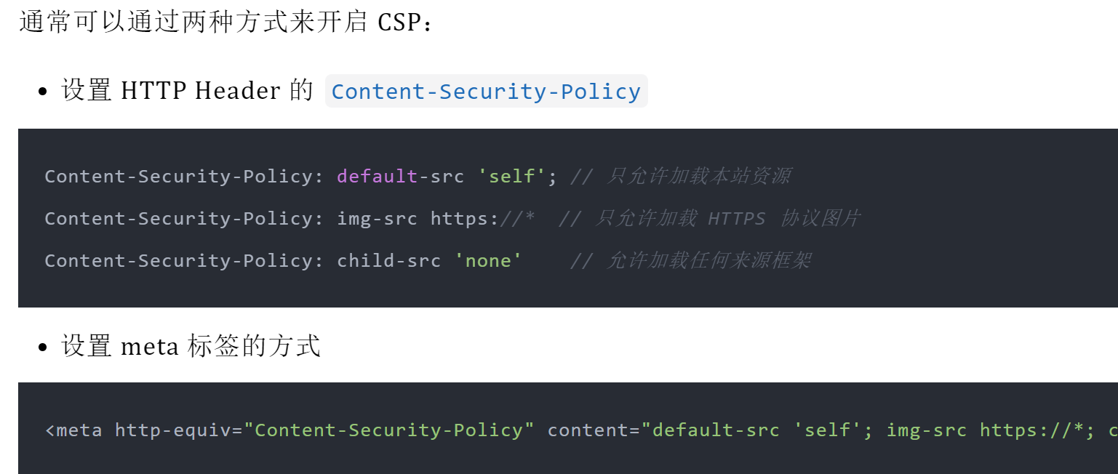

#### httpOnly

由于很多XSS攻击都是来盗用Cookie的，因此可以通过使用HttpOnly属性来防止直接**通过 document.cookie 来获取 cookie，即禁止前端操作cookie**。

**httpOnly是在 Set-Cookie时标记的：**

通常服务器可以将某些 Cookie 设置为 HttpOnly 标志，**HttpOnly 是服务器通过 HTTP 响应头来设置的**。需要注意的一点是：HttpOnly 并非阻止 XSS 攻击，而是**能阻止 XSS 攻击后的 Cookie 劫持攻击**。

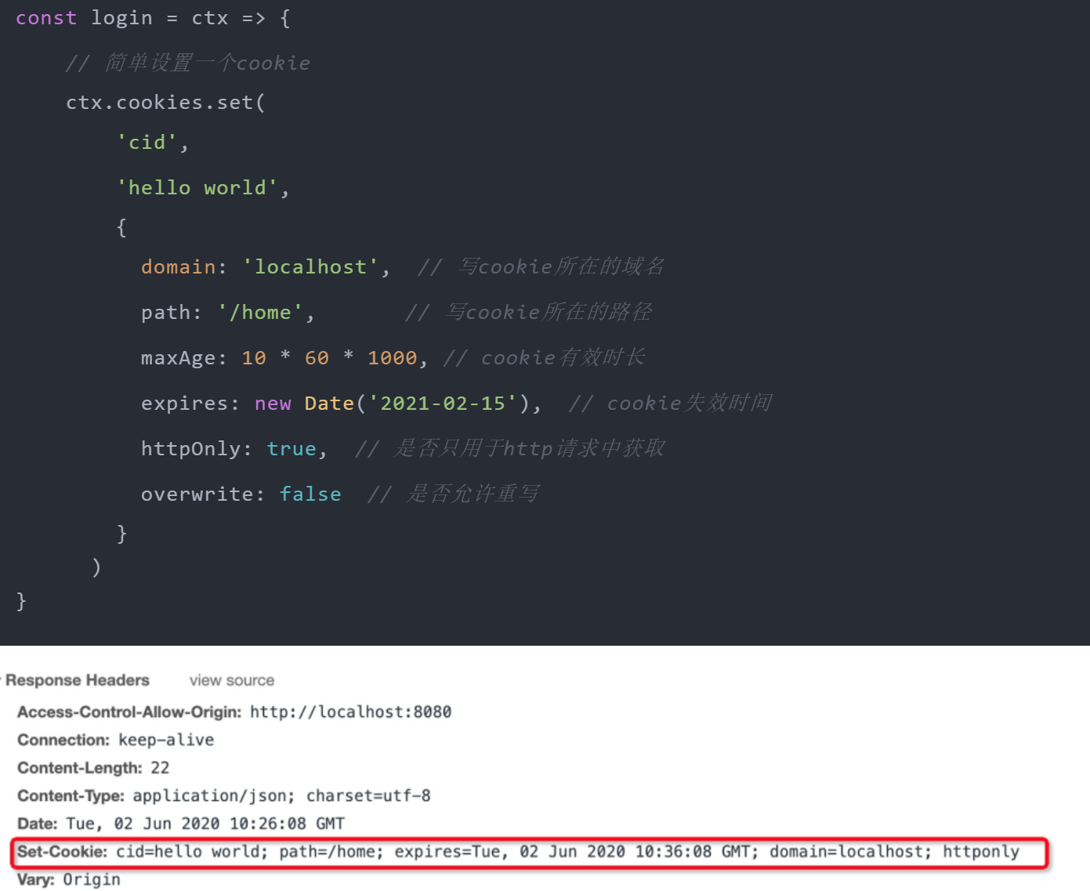

### CSRF:

Cross-site request forgery，跨站请求伪造, 攻击者诱导受害者进入第三方网站，在第三方网站中，利用受害者**在**被攻击网站已经获取的注册凭证（cookie），向被攻击网站发送跨站请求，绕过后台的用户验证，达到冒充用户对被攻击网站执行某项操作的目的。**可以理解为*攻击者盗用了用户的身份，以用户的名义发送恶意请求，原理是窃取了cookie***，以你名义发送邮件，发消息，盗取你的账号，甚至于购买商品。过程大概是：

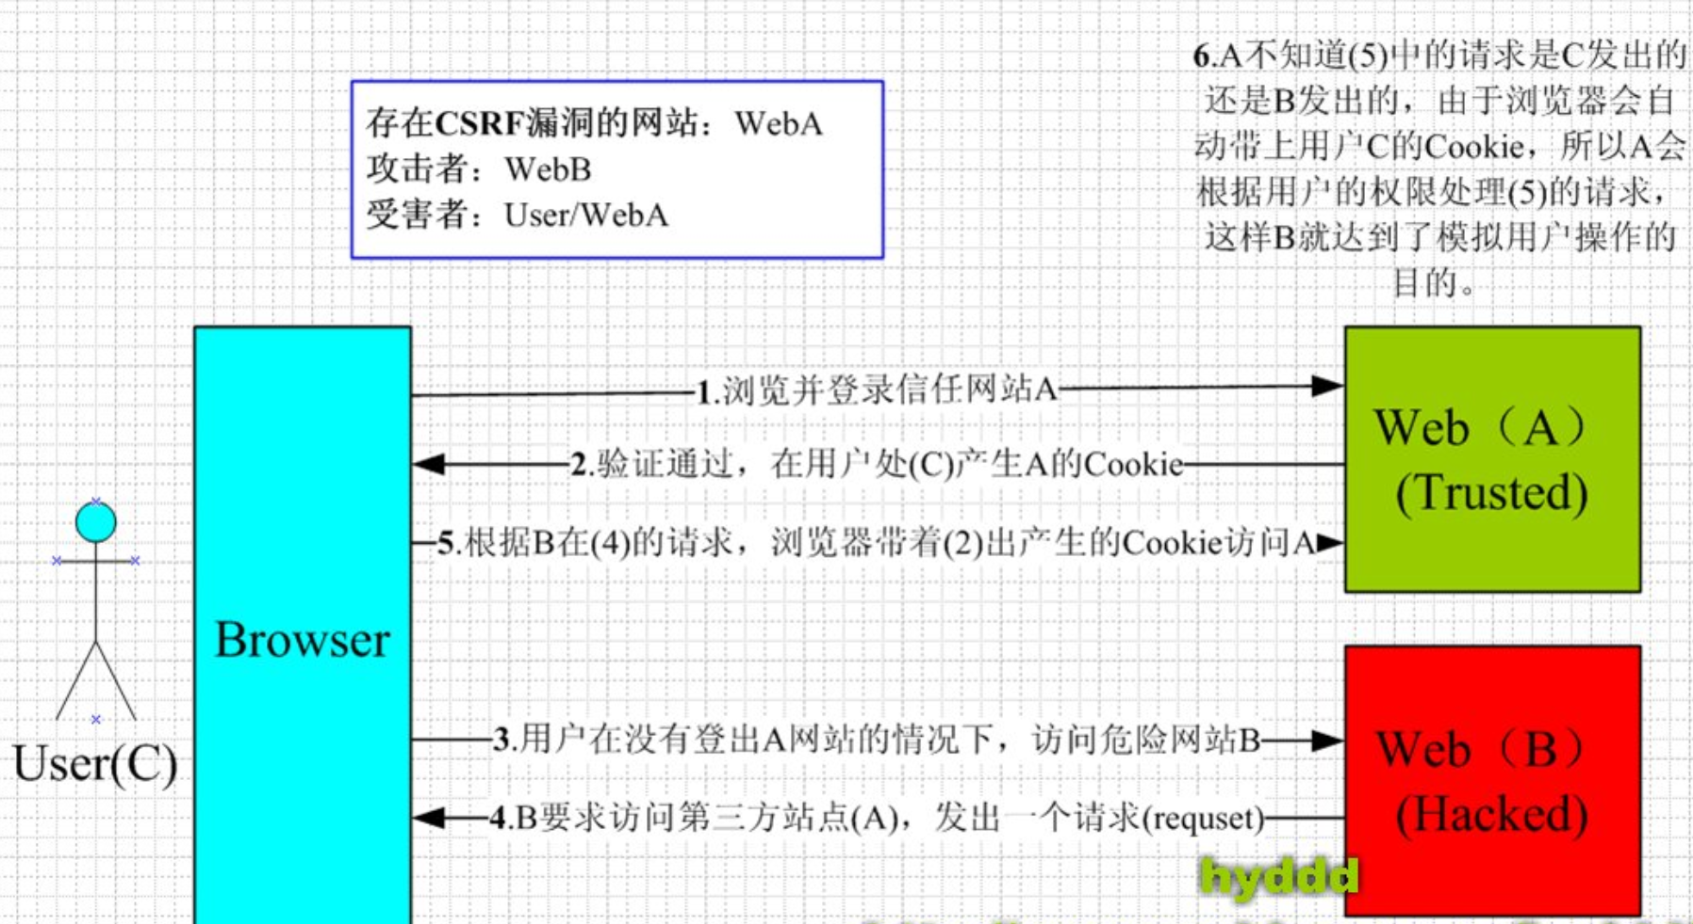

如果你请求了接口进行登录，**服务端验证通过后会在响应头加入Set-Cookie字段，然后下次再发请求的时候**，浏览器会自动将cookie附加在HTTP请求的头字段Cookie中，**服务端就能知道这个用户已经登录过**了。

#### 防御：

#### 验证HTTP Referer字段判断请求的来源

HTTP 头中有一个Referer字段，它记录了该 **HTTP 请求的来源地址**。**通过这个字段服务器知道该请求是从哪个页面发起的。而CSRF攻击的请求是从第三方网站发起的，也就是请求的Referer字段指向攻击者自己的网站，因此被攻击的网站可以验证请求的Referer字段，如果 Referer 是*其他*网站的话，则有可能是黑客的 CSRF 攻击，拒绝该请求**。

优点：简单易行

缺点：

1. Referer 的值是由浏览器提供的，但是每个浏览器对于 Referer 的具体实现可能有差别，**低版本浏览器可以修改Referer**，因此不可全信。
2. 即使用新版的浏览器，无法篡改 Referer 值，因为 Referer 值会记录下用户的访问来源，有些用户认为这样会侵犯到他们自己的隐私权。因此，***用户自己可以设置浏览器使其在发送请求时不再提供 Referer***当他们正常访问银行网站时，**网站会因为请求没有 Referer 值，而认为是 CSRF 攻击，拒绝合法用户的访问**。

#### 使用token

CSRF攻击之所以能够成功，是因为**服务器误把攻击者发送的请求当成了用户自己的请求**。那么我们可以让所有的用户请求都携带一个**攻击者无法获取到的信息**，**并且该信息不存在于 cookie 之中**。**方法在 HTTP 请求中以参数的形式加入一个随机产生的 token，服务器收到请求后，通过校验Token来把正常的请求和攻击的请求区分开。**~~跟验证码类似，只是用户无感知~~。流程大概是：

- 服务端给用户生成一个token，加密后传递给用户

- 用户在提交请求时，需要携带这个token

- 服务端验证token是否正确

优点：比检查 Referer 要安全一些，并且不涉及用户隐私。

缺点：对所有请求都添加token比较困难，容易漏掉。~~难以保证 token 本身的安全，依然会被利用获取到token~~。

#### 利用Samesite Cookie属性

**Set-Cookie响应头新增了一个Samesite属性，它用来标明这个 Cookie是个“同站 Cookie”**，~~同站Cookie只能作为第一方Cookie，~~**不能作为第三方Cookie**，Samesite 有两个属性值，分别是 Strict 和 Lax。

缺点：**兼容性不是很好，目前并不成熟**。

有一个致命的缺陷：不支持子域。当我们网站有多个子域名时，不能使用SamesiteCookie在主域名存储用户登录信息。每个子域名都需要用户重新登录一次

## mySQL如何查询一个表中有多少个重名的键。（mySQL也要过一遍喽）

# 操作系统

## 进程和线程的概念？区别是什么？

书上说，**进程是资源分配的基本单位，线程是CPU执行的基本单位**。这么说有点抽象，我觉得可以理解为，进程就是计算机正在执行的一个有着特定功能的程序，比如我们用word写文档，这就是一个进程；打开浏览器上网，又启动一个进程。因为**我们在运行一个程序前**，需要给它分配内存来保存程序的代码，还有它需要的数据等等，所以说进程是资源分配的基本单位。**CPU在执行程序代码的时候是按顺序执行的**，但是我们平常一般都是同时运行多个程序，这是因为操作系统对CPU的执行时间进行了划分，让多个进程轮流占据CPU,交替执行，由于cpu的执行速度太快，我们反应不过来，直观感觉就是这些程序在同时运行。

线程其实是轻量级的进程，是在一个进程内部对CPU运行时间的进一步划分**。因为一个应用程序经常**会**同时处理多个子任务**，比如说word，可以同时进行打字、拼写检查还有自动保存。**这里的每个子任务其实就是一个线程**，这些线程同时运行的机制，就跟多进程同时运行是一样的，也就是**操作系统在多个线程之间快速切换**，让每个线程都短暂地交替运行，看起来就像同时执行一样**。这些线程在同一个进程内部**，操作对象经常是同一个，也就是这些线程会**共享为这个进程分配的资源**。（解决共享变量的冲突：**互斥锁**和**信号量**（同步/互相等待））

区别：除了刚刚提到的资源分配，还有，

1. **系统开销：进程间切换代价大，线程间切换代价小**

**由于创建或撤销进程时，系统都要为之分配或回收资源，如内存空间、I/O 设备等，所付出的开销远大于创建或撤销线程时的开销。**类似地，在进行进程切换时，涉及当前执行进程 **CPU 环境的保存及新调度进程 CPU 环境的设置**，而线程切换时只**需保存和设置少量寄存器内容，开销很小。**

1. **通信方面**

**线程间可以通过直接读写同一进程中的数据进行通信**，但是进程通信需要借助 IPC（Inter-Process Communication)）。

## 进程间的通信方式

参考自：

<https://blog.csdn.net/u011445855/article/details/79000612>

<https://zhuanlan.zhihu.com/p/37872762>

<http://blog.itpub.net/69902581/viewspace-2663213/>

B站：

<https://www.bilibili.com/video/BV1tJ41117ty?p=4>

首先看一下进程虚拟地址空间和物理内存：

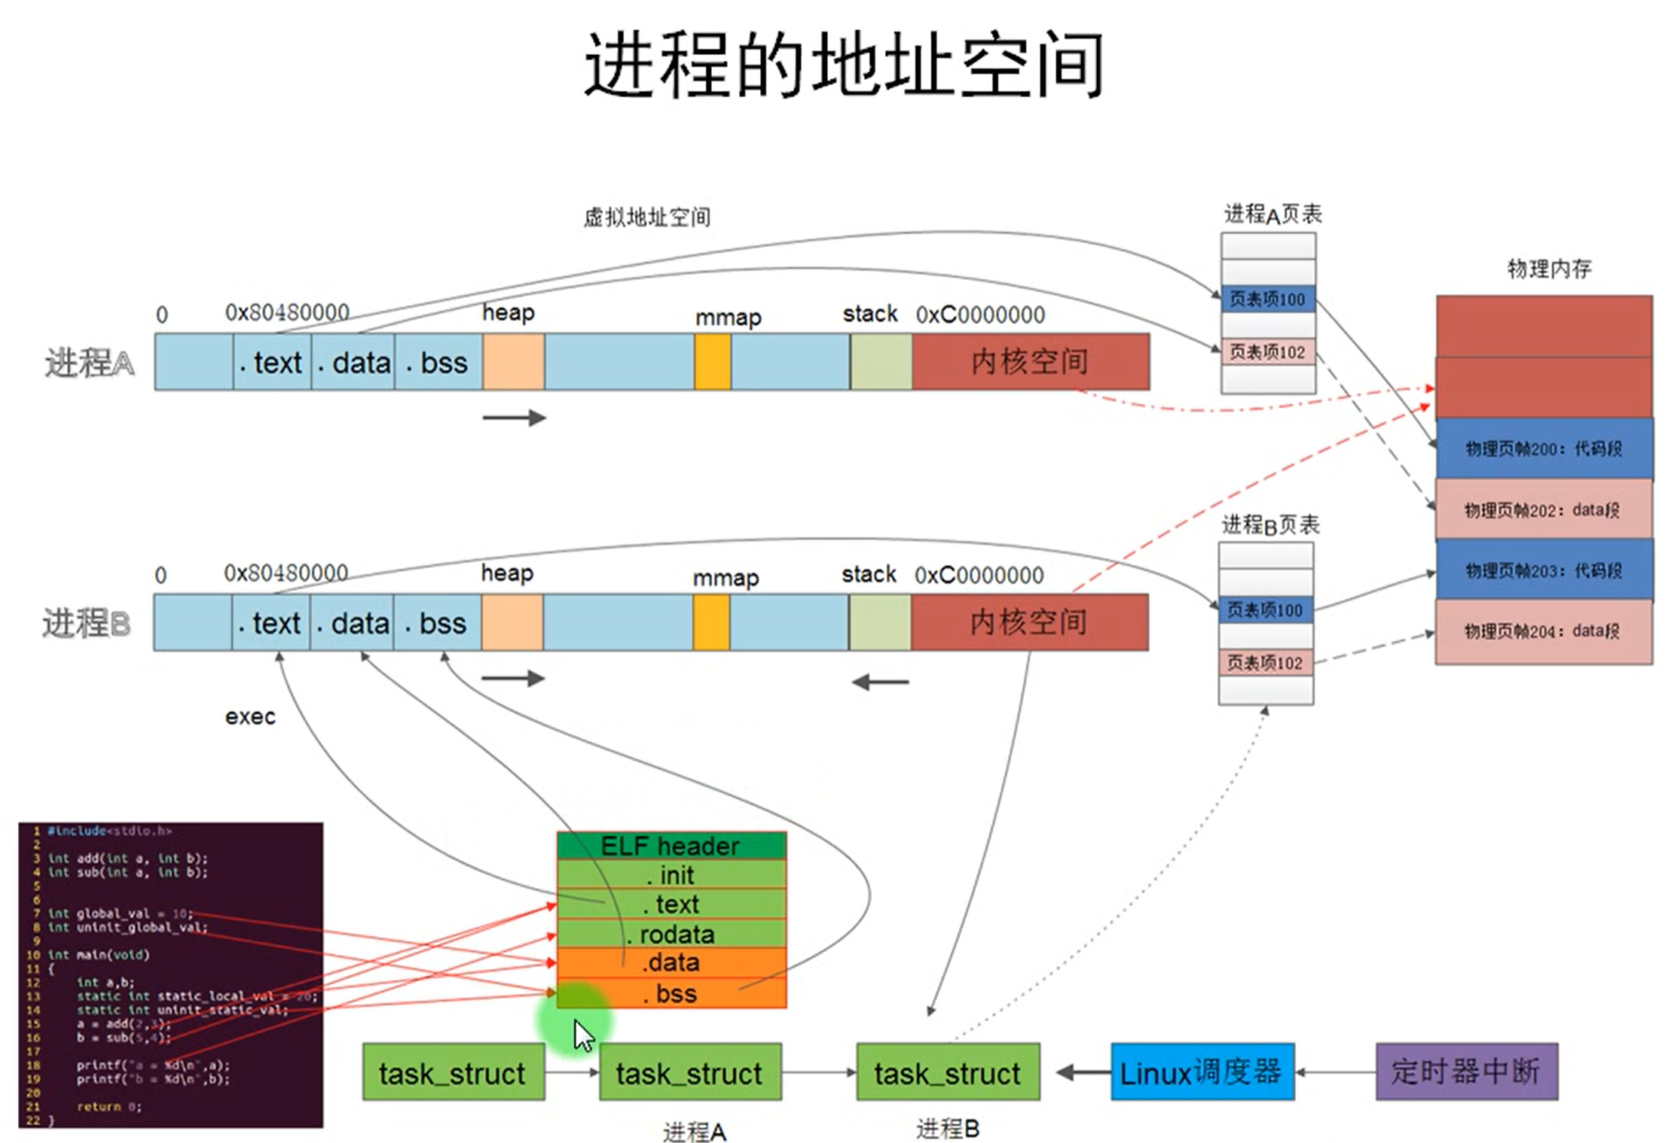

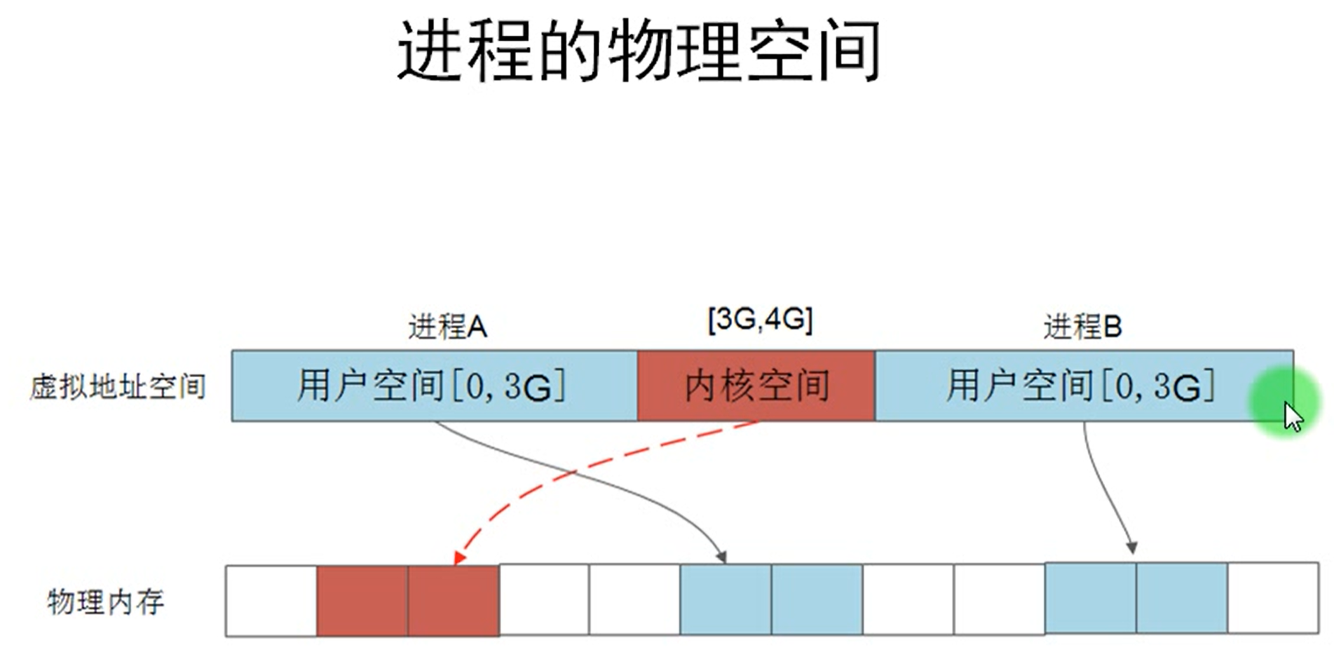

不同的进程具有相同的虚拟内存地址（0-3G）,但是经过转换之后形成的实际物理地址是不同的，也就是在物理内存上的位置是不同的！**不同进程在物理内存上是相互独立的**，没有共享物理内存！

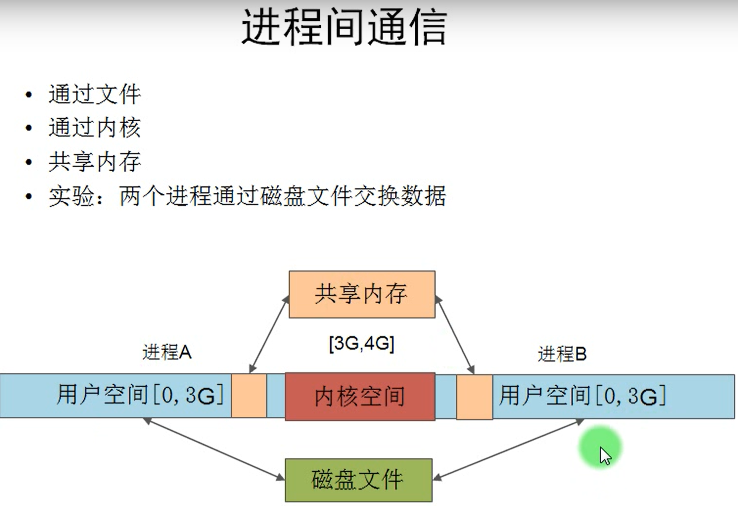

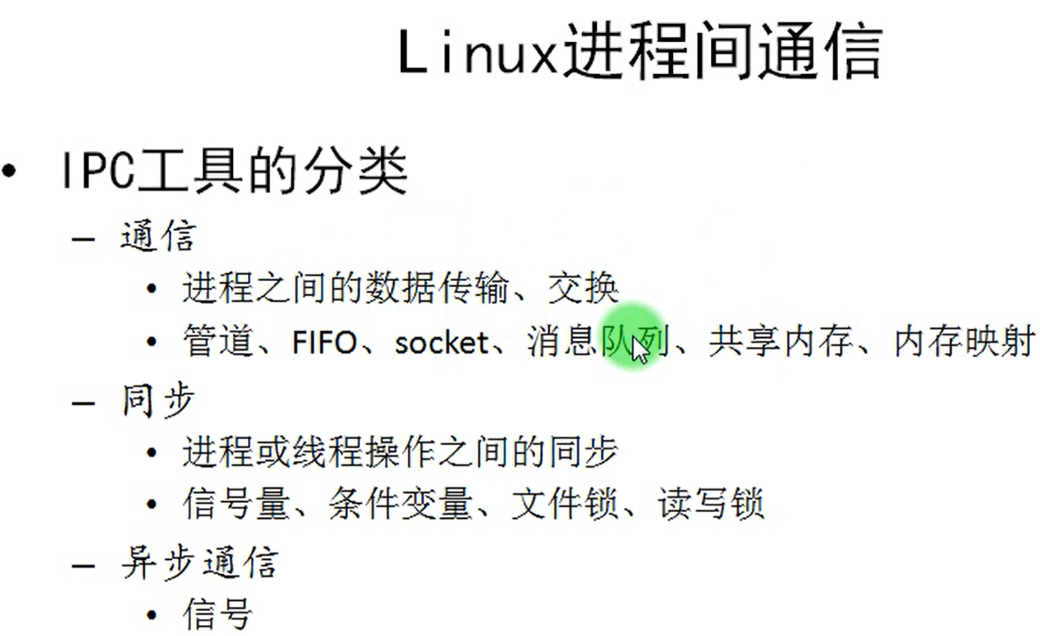

### 总结

### 管道pipe：

实质是一个**内核缓冲区**，进程以**先进先出**的方式从缓冲区**存取**数据。它是一种**半双工**的通信方式，数据只能单向流动。**匿名(无名)管道只能用于具有亲缘关系的进程（父子进程或兄弟进程）间通信。命名管道FIFO：有名管道允许无亲缘关系进程间的通信。**

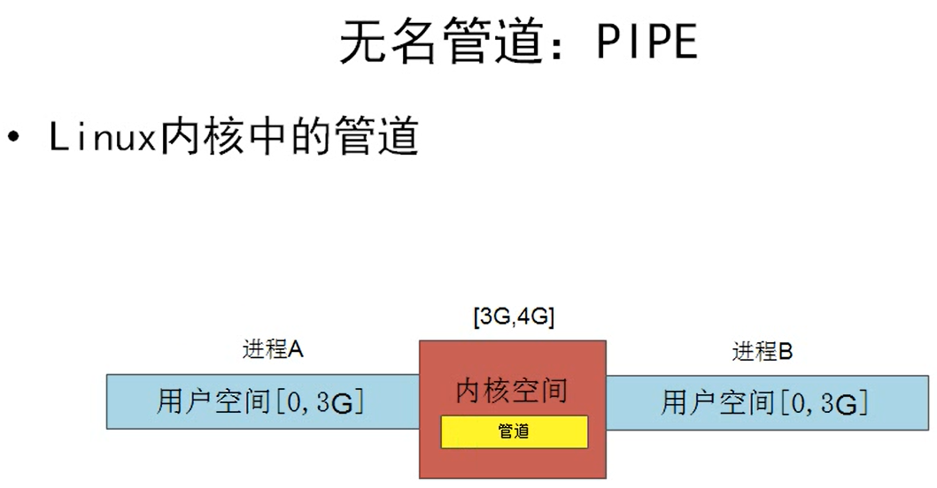

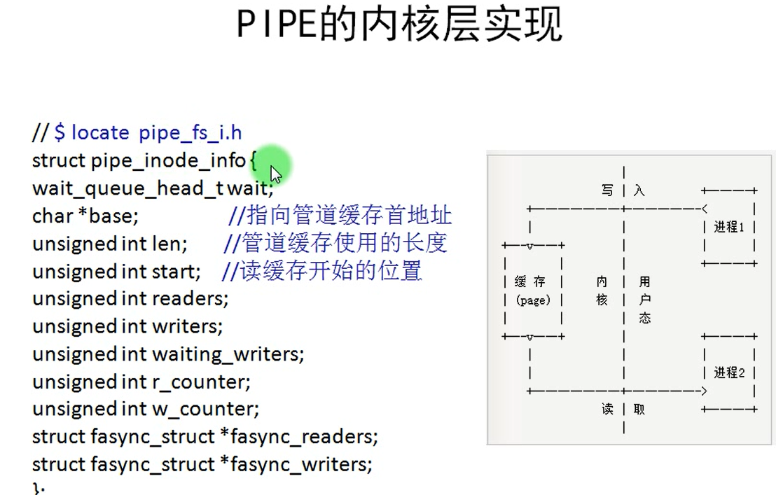

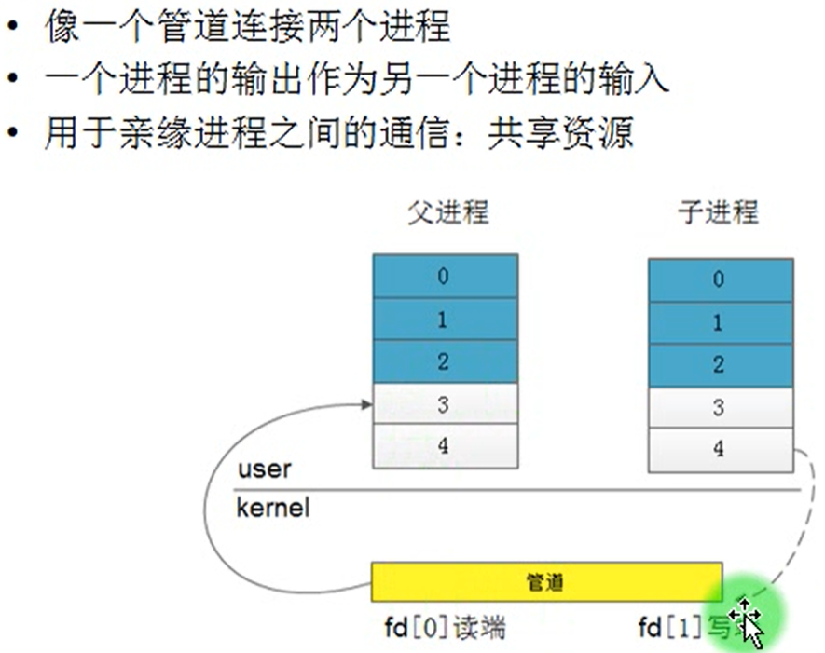

### 消息队列MessageQueue：

消息队列是**存放在内核中的消息链表**，每个消息队列**由消息队列标识符**表示。**具有特定的格式，允许一个或多个进程向它写入与读取消息**。消息队列克服了信号传递信息少、管道只能承载**无格式字节流**以及**缓冲区大小受限**等缺点。

### 共享内存SharedMemory：

**共享内存就是映射一段能被其他进程所访问的内存，**这段**共享内存由一个进程创建，但多个进程都可以访问**。共享内存是**最快**的 IPC 方式，它是针对其他进程间通信方式运行效率低而专门设计的。它往往与其他通信机制，如信号量，配合使用，来实现进程间的同步和通信。

### 信号量Semaphore：

**信号量是一个计数器，可以用来控制多个进程对共享资源的访问**。它常作为一种**锁机制**，防止某进程正在访问共享资源时，其他进程也访问该资源。因此，主要作为进**程间以及同一进程内不同线程之间的同步手段**。

### 套接字Socket

TCP用主机的IP地址加上主机上的端口号作为TCP连接的端点，这种端点就叫做套接字（socket）或插口。**套接字用（IP地址：端口号）表示**，区分不同应用程序进程间的网络通信和连接,主要有3个参数：通信的目的IP地址、使用的传输层协议(TCP或UDP)和使用的端口号。（TCP是两个进程之间的通信）

参考：<https://www.jianshu.com/p/88d69454bdde>

IP层的ip地址可以唯一标示主机，**端口号可以用来标识同一个主机上通信的不同应用程序**（就是哪个应用程序在使用这个端口）。，这样我们可以利用**ip地址＋端口号唯一标示网络中的一个进程。**

能够唯一标示网络中的进程后，它们就可以利用socket进行通信了，什么是socket呢？我们经常把socket翻译为套接字，socket**是在应用层和传输层之间的一个抽象层，它把TCP/IP层复杂的操作抽象为几个简单的接口供应用层调用以实现进程在网络中通信**。

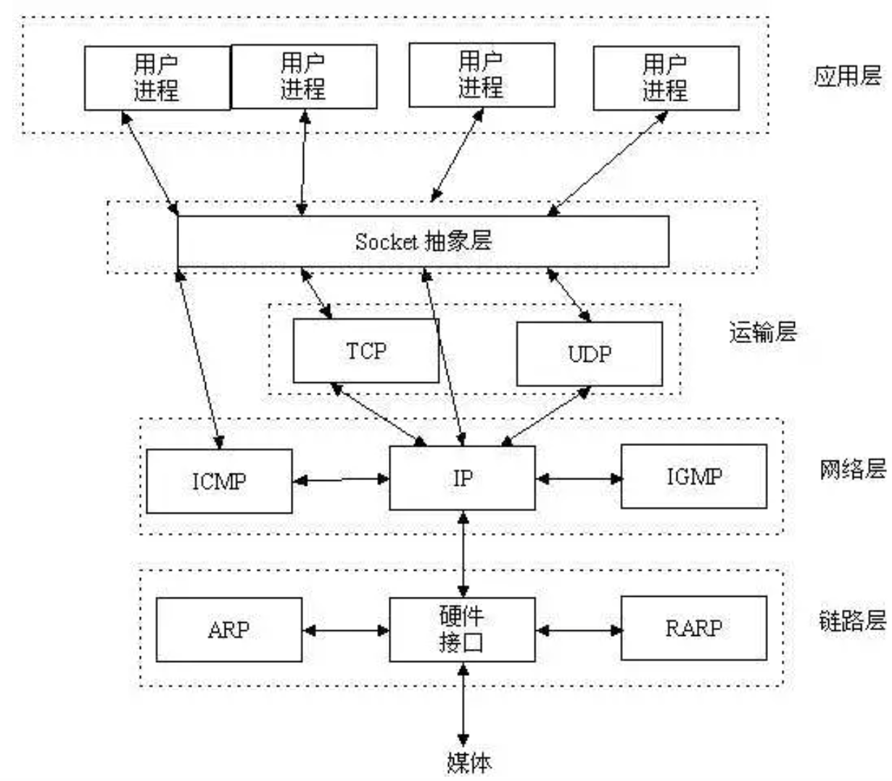

tcp服务端和tcp客户端使用socket通信的过程如下。从图中可以看到，socket连接可以保持长连接。

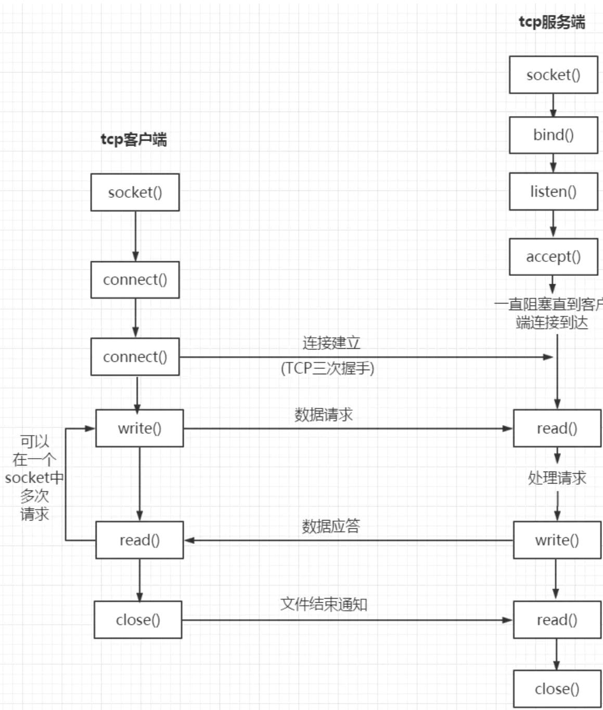

### 信号 ( sinal ) ：

信号是一种比较复杂的通信方式，**用于通知接收进程**某个事件已经发生。

（平常用Ctrl-C/Z来终止输入就是在向输入程序发送信号！）